互成合資安系統整合股份有限公司
PowerMoat 系統維運手冊
Peter Lai
2025/8/27
更新

目錄
概述 4
安裝與配置 5
硬體需求 5
軟體需求 5
系統安裝步驟 6
系統啟動 9
操作指南 12
系統選項管理 12
1. 列印伺服器 12
2. 一般 13
2. 一般 (批次程式排程) 15
2. 一般 (進階設定) 15
3. 額度角色維護 16
4. 列印權限維護 19
5. 列印成本維護 21
6. 通知 22
7. 安全-浮水印 24
8. 安全-OCR 27
9. 代碼檔維護 27
10. 系統紀錄 29
使用者管理設定 30
1. 應用系統角色說明 30
2. 使用者群組觀念說明 31
3. 使用者群組維護 32
4. 使用者帳號維護 34
5. 部門資料維護 36
6. 使用者資料匯入 38
7. 員工資料維護 40
8. 使用者角色異動 44
9. 使用者群組異動 46
10. 權限管控模擬情境 48
印表機管理 52
1. 裝置管理維護 52
2. 印表機管理維護 56
3. 印表機群組維護 58
4. 漫遊列印/裝置權限管控 59
報表管理 62
1. 制式報表 62
2. 報表排程 64
稽核管理 65
1. 關鍵字維護 65
2. 稽核規則維護 68
3. 通報事件紀錄 71
4. 稽核列印紀錄 72
5. 稽核員帳號維護 76
6. 白名單維護 77
列印審核 78
1. 啟用文件審核 78
2. 部門啟用審核及設定部門審核者 78
3. 無浮水印之印表機啟用審核 79
4. 部門審核者進行審核作業 79
管理指南 81
相關服務 81
系統日誌 84
故障排除 86
常見問題與解決方案： 86

概述
PowerMoat提供企業安全列印解決方案，包括漫遊列印、文件浮水印、影像備存及OCR整合等功能，確保企業列印文件資訊安全。透過OCR技術轉換為可搜尋的資訊內容，增強文件管理與追溯能力。服務涵蓋列印管理、設備身份認證授權管理、影像備存管理及文件風險管理等，旨在為客戶提供全面可靠的解決方案。

安裝與配置

硬體需求
以下為安裝此軟體的建議硬體需求
啟用模組 | VM規格 | Database
- 漫遊列印  - 四工影像備存 | CPU: 8 Cores  RAM: 16 GB  Disk: 200 GB(需評估影像備存數量及年限) | SQL Server 2019以上
- 漫遊列印  - 四工影像備存+OCR | CPU: 12 Cores  RAM: 16 GB  Disk: 200 GB(需評估影像備存數量及年限) | SQL Server 2019以上, 需安裝全文檢索元件
- 四工影像備存+OCR | CPU: 8 Cores  RAM: 16 GB  Disk: 200 GB(需評估影像備存數量及年限) | SQL Server 2019以上, 需安裝全文檢索元件

軟體需求
- 此軟體須安裝在 Windows Server 2019 或 Windows Server 2022 作業系統上。
- 資料庫須為SQL Server 2019以上, 若需要進行文件內容全文檢索，則需安裝全文檢索元件。

系統安裝步驟
- 將安裝光碟檔掛載，掛載完成後即可瀏覽安裝光碟內的內容，如以下範例:
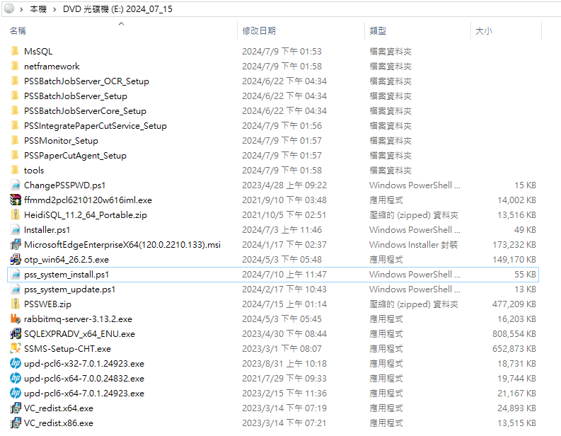
- 以管理員角色啟動 Windows PowerShell
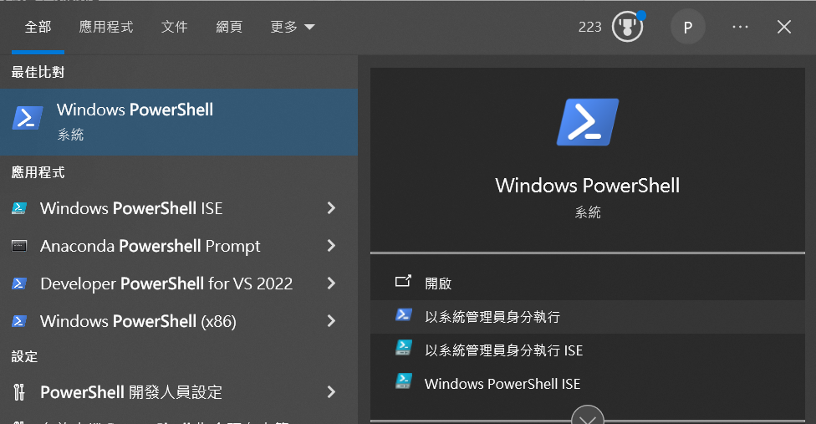
- 切換至 安裝光碟 的磁碟，並執行 .\pss_system_install.ps1 指令，此時將出現安裝的選項
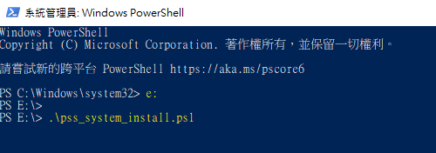
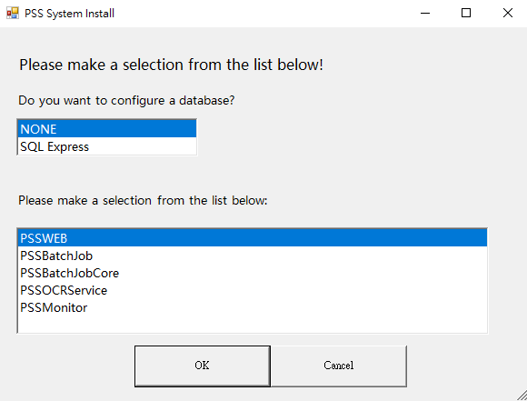
- 安裝選項說明
  - Database：
    - None：若需安裝至SQL Server standard 請選此
    - SQL Express：此選項將安裝 SQL Server 2019 Express 於本機
  - 模組：按 Ctrl 鍵點選可以多選項目
模組名稱 | 功能說明 | 備註說明
PSSWEB | Web管理介面及相關 Web Service | 必要安裝
PSSBatchJob | 影像備存相關服務程式 | 影像備存功能
PSSBatchJobCore | 核心批次作業服務程式 | 必要安裝
PSSOCRService | OCR服務程式 | OCR服務
PSSMonitor | 列印作業監控程式 | 漫遊列印、浮水印

- 選擇項目完成後 點選 OK 按鈕即開始安裝，安裝完成後請重新開機。

- 其他
  - SQL Server安裝 全文檢索元件，請勾選 Full-Text and Semantic Extractions for Search
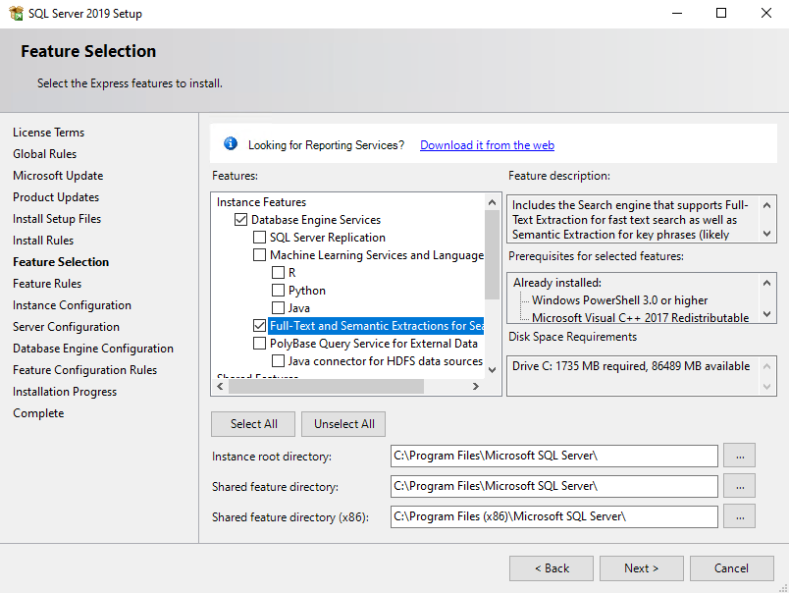

系統啟動
- 啟動 Browser 輸入 http://localhost/webui/app 進入管理介面，預設帳號及密碼為 admin/12345
- 申請試用授權檔
  - 進入授權管理頁面，將伺服器資訊複製並儲存至文字檔案內，將此檔案寄送給協助導入的互成合人員，互成合將儘速產生授權檔案寄回，在授權頁面選擇授權檔案後按套用，即可啟用系統。
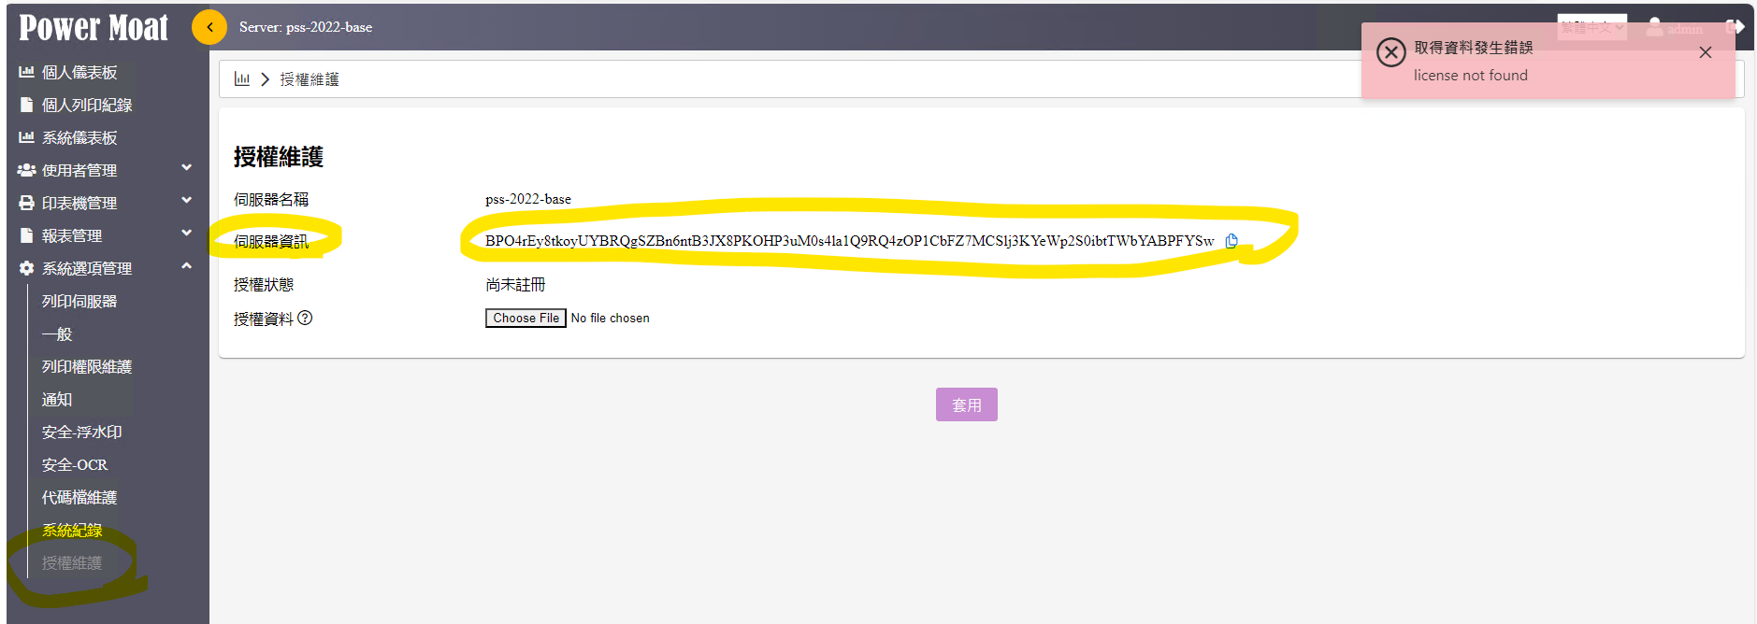
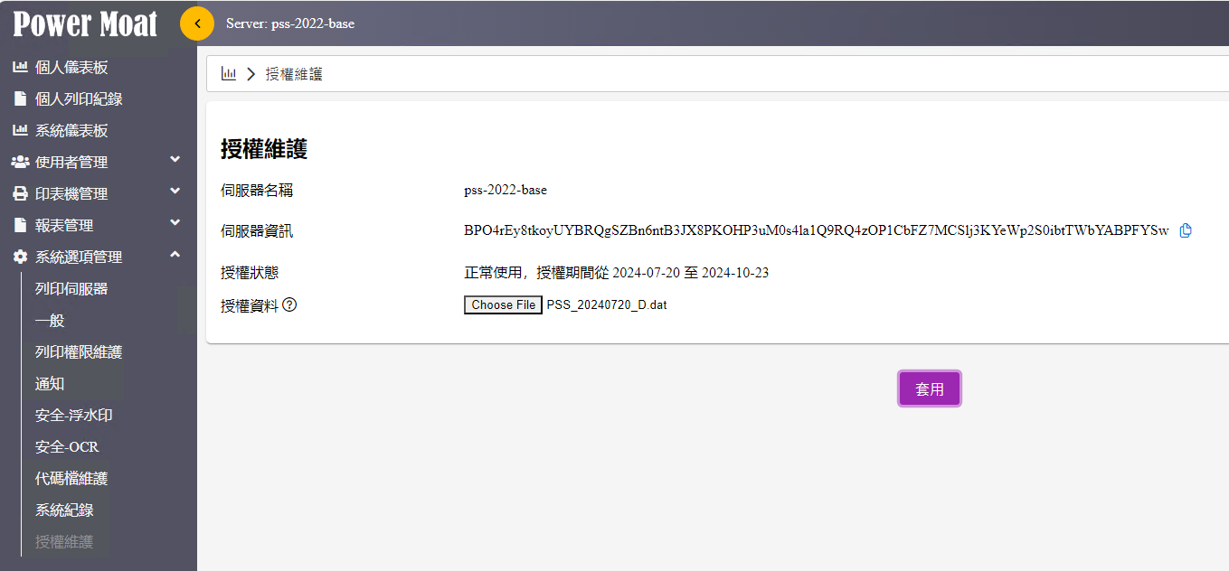
- 啟動以下服務，並將其調整為 “自動延遲啟動”
  - PSS Print Server Queues Monitor
  - PSS Printer Job Consumer
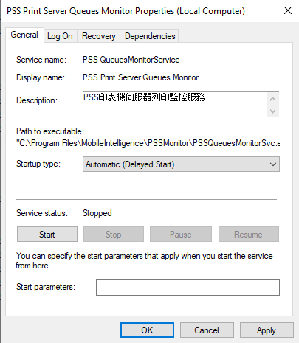
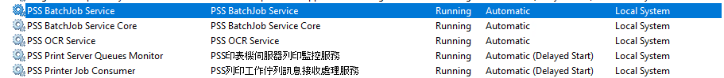
- 檢視伺服器及相關服務的狀態
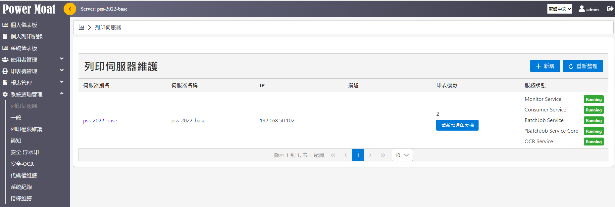
若未安裝 PSSMonitor 模組，可點選 “+新增” 按鈕來新增伺服器的資料。
- 預設伺服器的設定
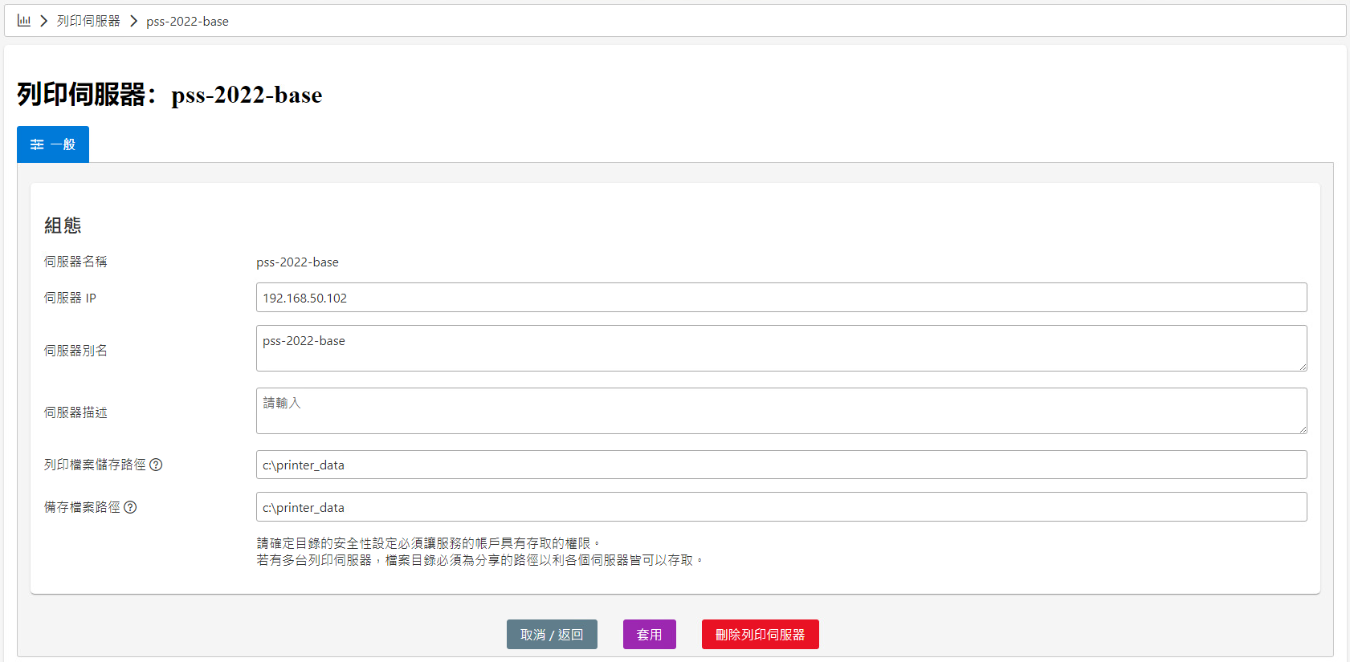
- 列印檔案儲存路徑及備存檔案路徑預設為 C:\printer_data ，可依需要變更儲存路徑，惟相關目錄的權限需賦予相關 PowerMoat server 之 LocalSystem帳號存取權限。
- 列印檔案儲存路徑: 通常為列印作業產生的暫存檔案，大部分情況配置在列印伺服器內的磁碟空間。
- 備存檔案路徑: 通常需要較大的儲存空間(EX: NAS)，可依照保存年限來規劃空間大小。

操作指南

系統選項管理
- 列印伺服器：設定伺服器基本資訊。
- 一般：設定備存文件、列印佇列及額度管理的相關機制。
- 額度角色維護：設定使用列印、影印額度管控。
- 列印權限維護：設定使用印表機功能的權限。
- 列印成本維護：設定印表機的列印成本。
- 通知：設定系統通知訊息與對象 (e-mail)。
- 安全-浮水印：管理製作浮水印。
- 安全-OCR：設定OCR相關資訊。
- 代碼檔維護：[成本中心] 設定費用歸屬的成本中心。
- 系統紀錄：檢核系統作業項目。

1. 列印伺服器
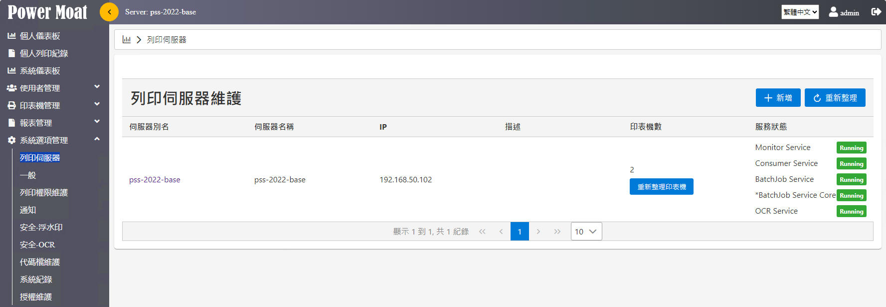
印表機變更時，此按鈕更新印表機資料
資安列印系統的伺服器設定
- 系統支援多台伺服器 PSS Server
- 每台 PSS Server提供以下功能
  - Printer Server - 控制多台印表機
  - 控制印表機 Printer Queue
  - 收取列印、影印、掃描、傳真的影像檔案
  - 影像檔案 OCR辨識、比對“資安關鍵詞”，產生風險指數
列印伺服器設定 – 內容
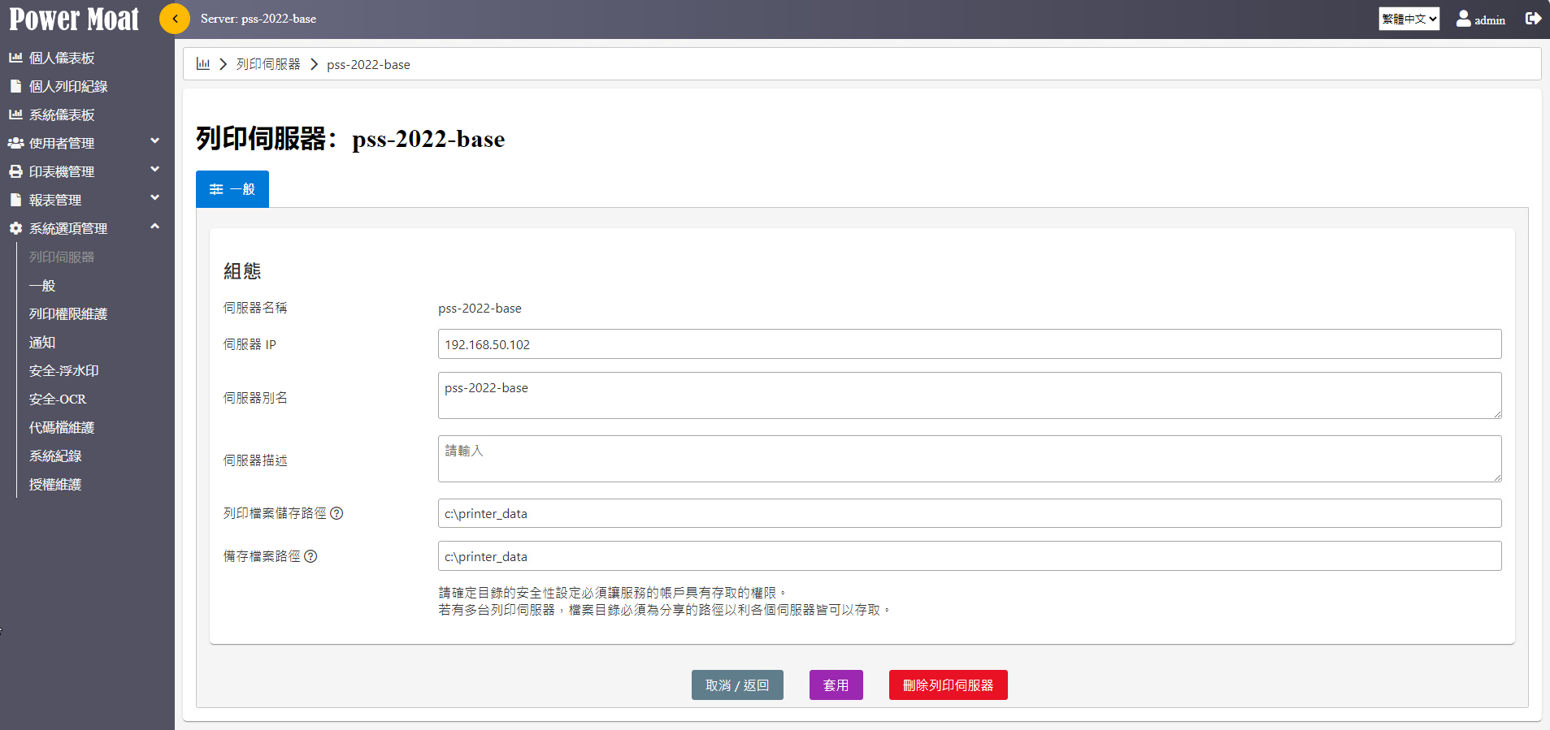
備存文件影像檔案的存放位置，可以設定網路位置

2. 一般
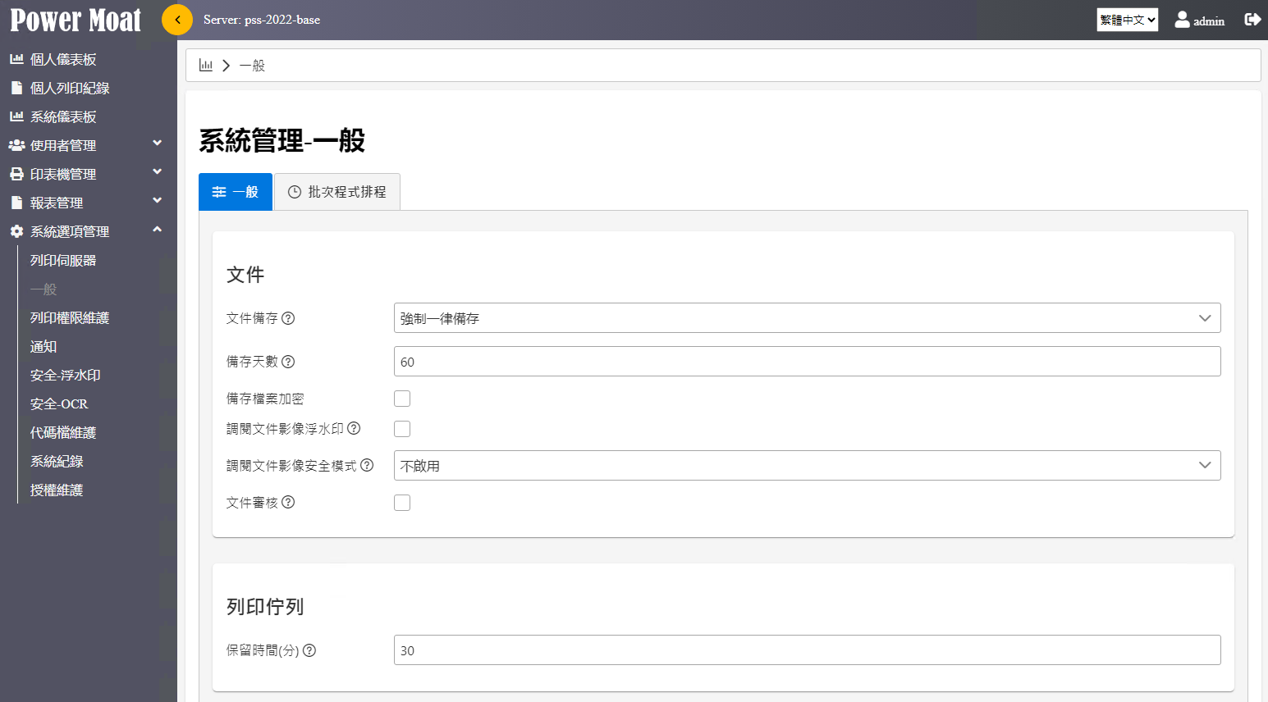
列印文件：列印文件的影像檔案處理方式
- 文件備存：強制一律備存/ 強制一律不備存/ 依印表機及使用者權限設定
- 備存天數：最大5位數
- 備存檔案加密：☑
- 調閱文件影像浮水印：☑
- 調閱文件影像安全模式：不啟用/ PINCODE/ 雙認證
- 列印佇列：漫遊列印的文件保留在佇列的時間 (分鐘)
保留時間(分)：最大3位數

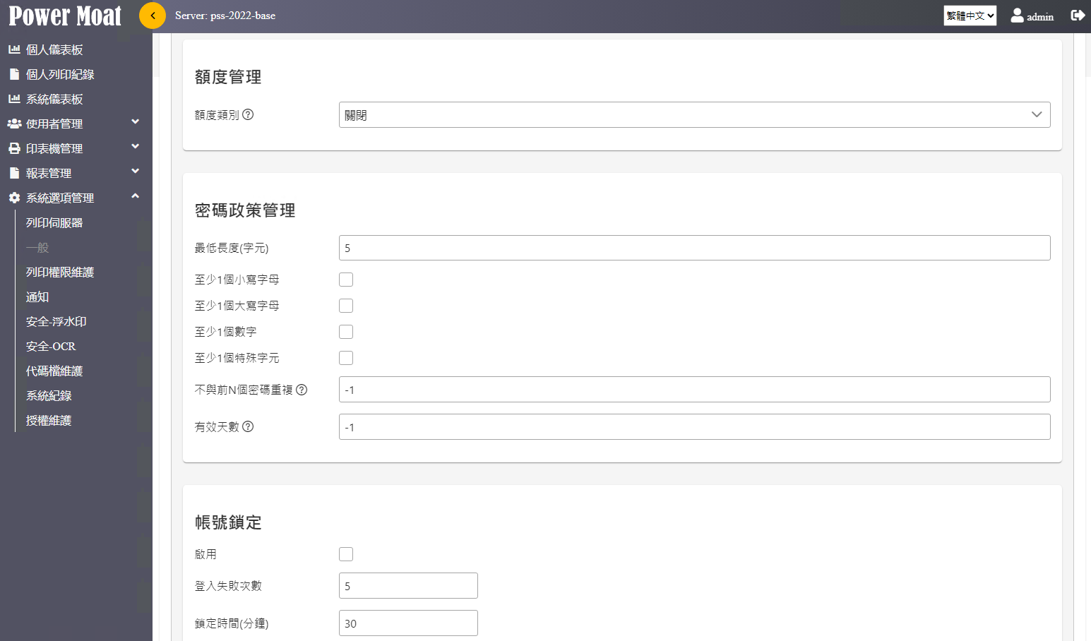
額度管理：計算列印、影印、傳真文件的紙張大小的成本計價
- 額度類別：關閉/單一點數/黑白彩色點數，額度可以控管個人每月印量。
- 選擇：單一點數/黑白彩色點數 功能清單會啟用 [額度角色維護]。 (需重新登入)

密碼政策管理：制定PowerMoat 系統帳號密碼的原則政策
- 最低長度(字元)：設定密碼最低長度。
- 至少1個小寫字母：密碼至少包含1個小寫字母。
- 至少1個大寫字母：密碼至少包含1個大寫字母。
- 至少1個數字：密碼至少包含1個數字。
- 至少1個特殊字元：密碼至少包含1個特殊字元。
- 不與前N個密碼重複：密碼不可與前N個重複。
- 有效天數：密碼超過有效天數必須變更。

帳號鎖定：制定PowerMoat 系統帳號登入失敗的政策
- 啟用：是否啟用
- 登入失敗次數：超過失敗次數，帳號將鎖定。
- 鎖定時間(分鐘)：帳號鎖定後，超過此分鐘數後將自動解除鎖定。

2. 一般 (批次程式排程)
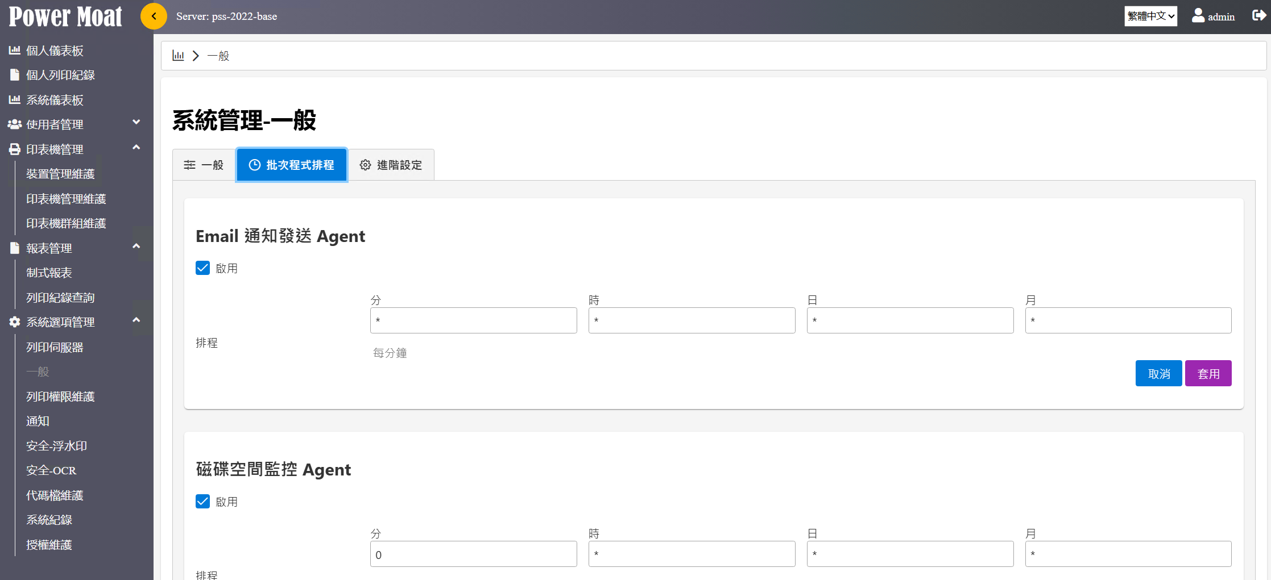
針對各項批次程式的啟用或是排程，可以透過此頁面進行調整。

2. 一般 (進階設定)
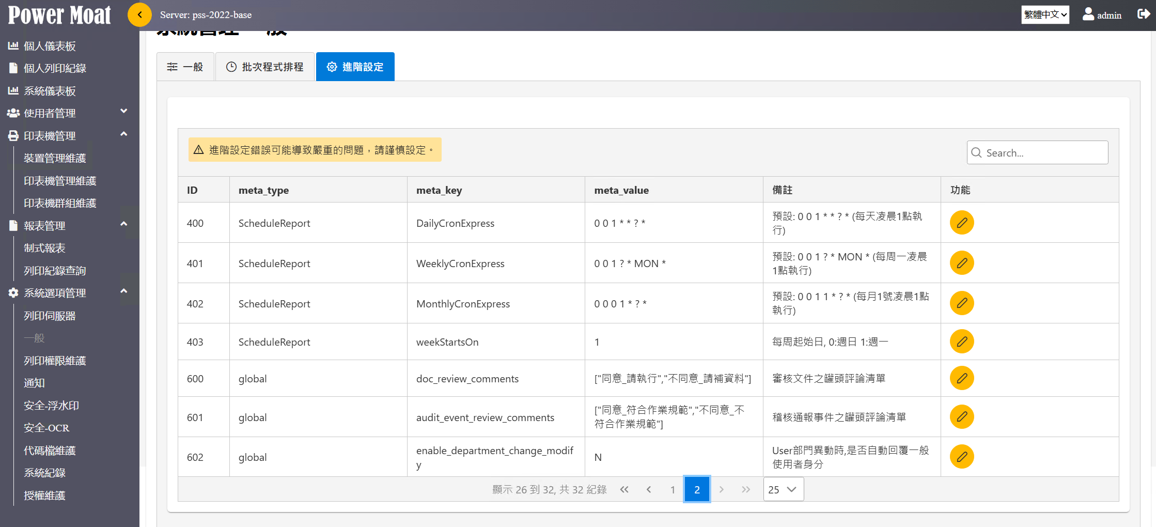
系統內的進階設定可以透過此頁面進行調整，惟設定內容請諮詢原廠人員，以避免造成系統不穩定之情形。

3. 額度角色維護
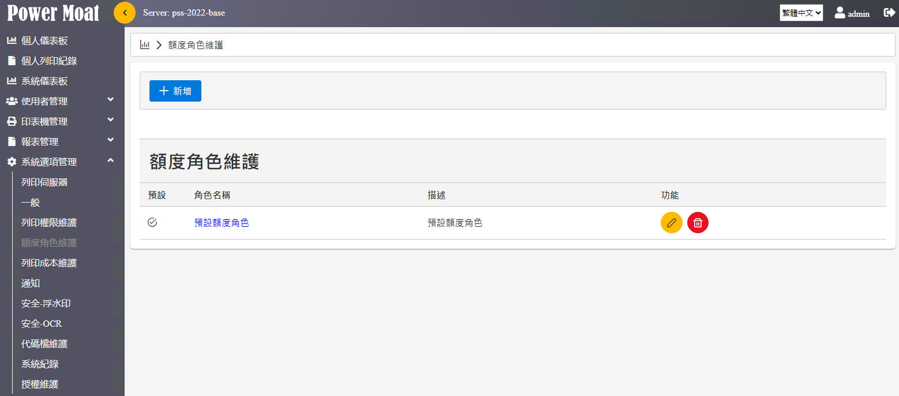
[系統管理-一般].額度類別：選擇“點數”方需設定此功能。

列印額度設定須知：列印額度設定時，列印人員及所屬的部門必須均有額度方有權列印。

[新增]：建立一個新的額度角色
例：建立一個一般額度角色 normal_qouta：每月 1000點
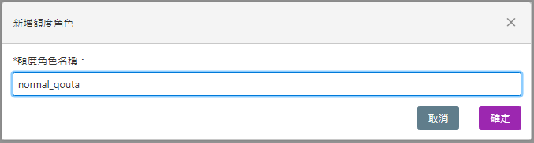

額度角色：可以應用於使用者群組及部門。
新增後，進入編輯詳細資料

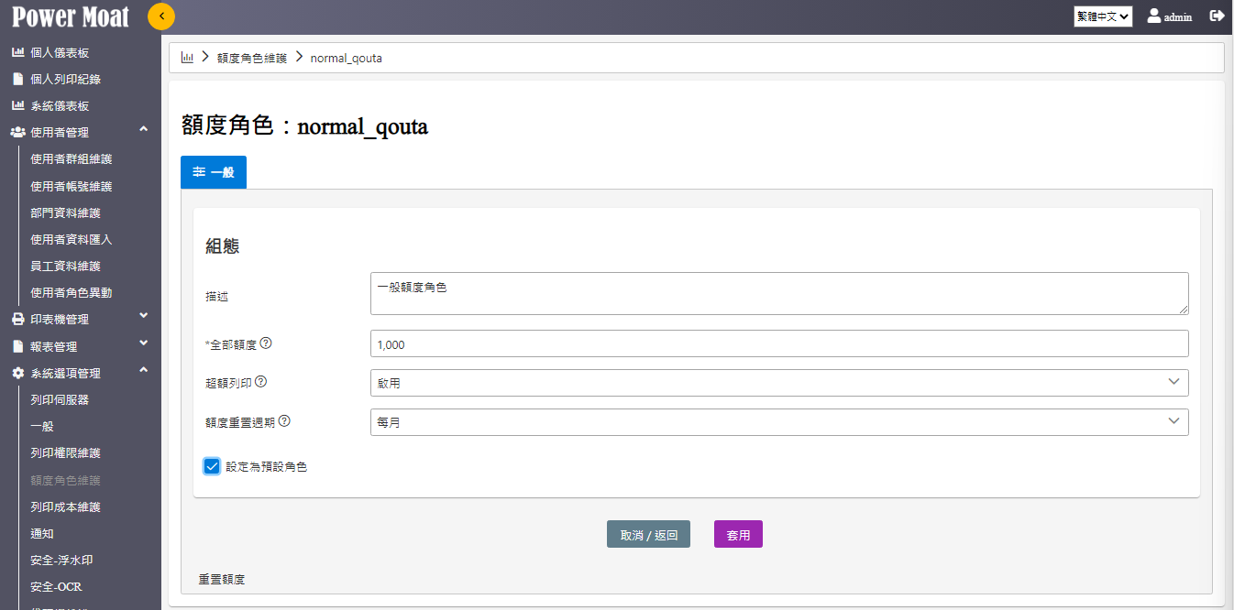
此按鈕：會將額度點數重置。

重置額度：重置此額度角色所關聯的使用者額度及部門額度。

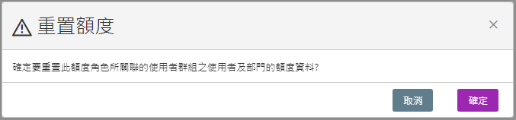

應用 1：使用者群組 – 該使用者群組的使用的額度
應用 2：部門 – 該部門的使用額度 (部門總用量不可超過部門額度)

應用：使用者群組 – 控管使用者的列印額度

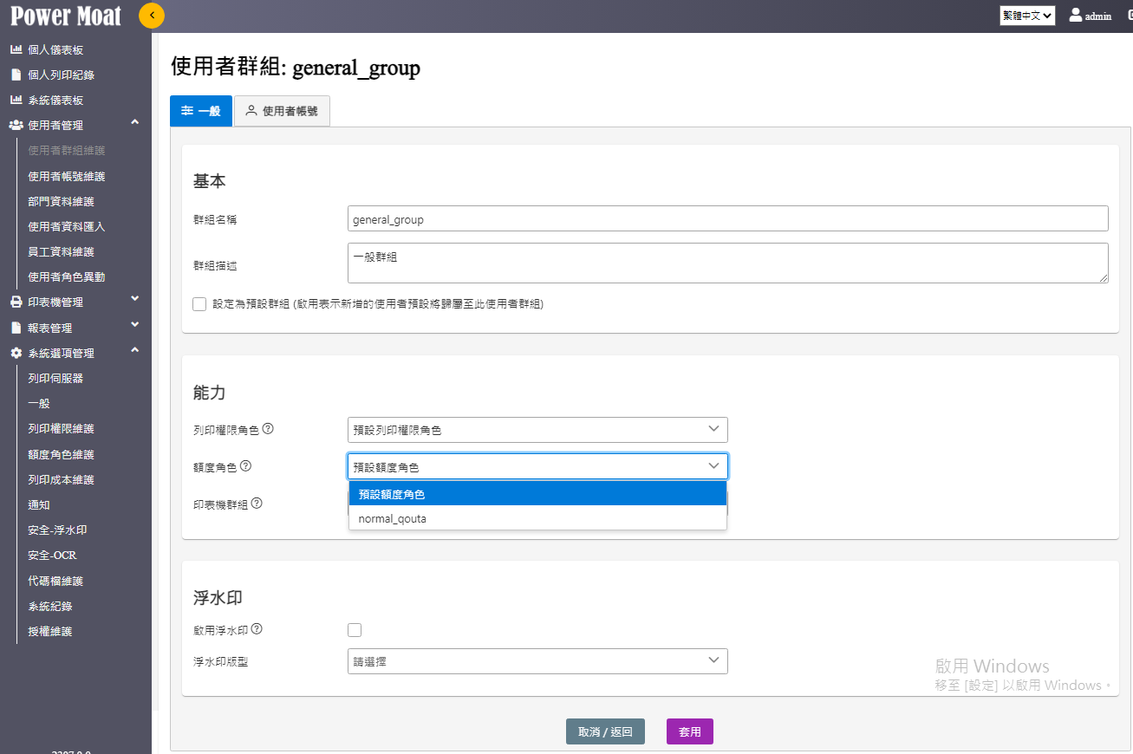

屬於該使用者群組的使用者套用此額度角色的列印額度。

應用：部門 – 控管部門的列印額度

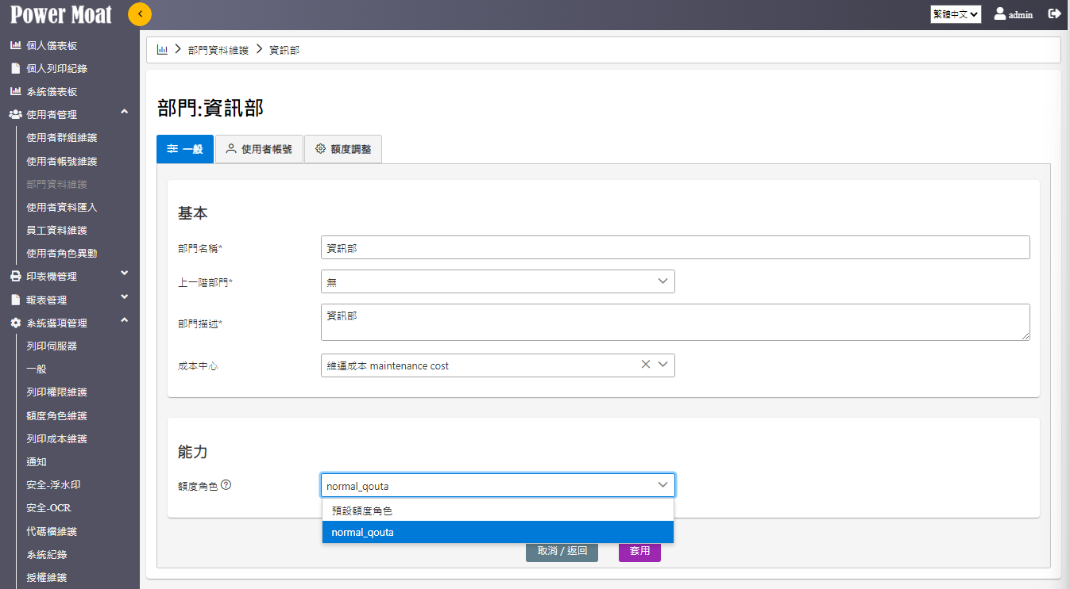

管控部門列印額度：該部門當月列印總計不可超過額度角色的列印額度。

4. 列印權限維護
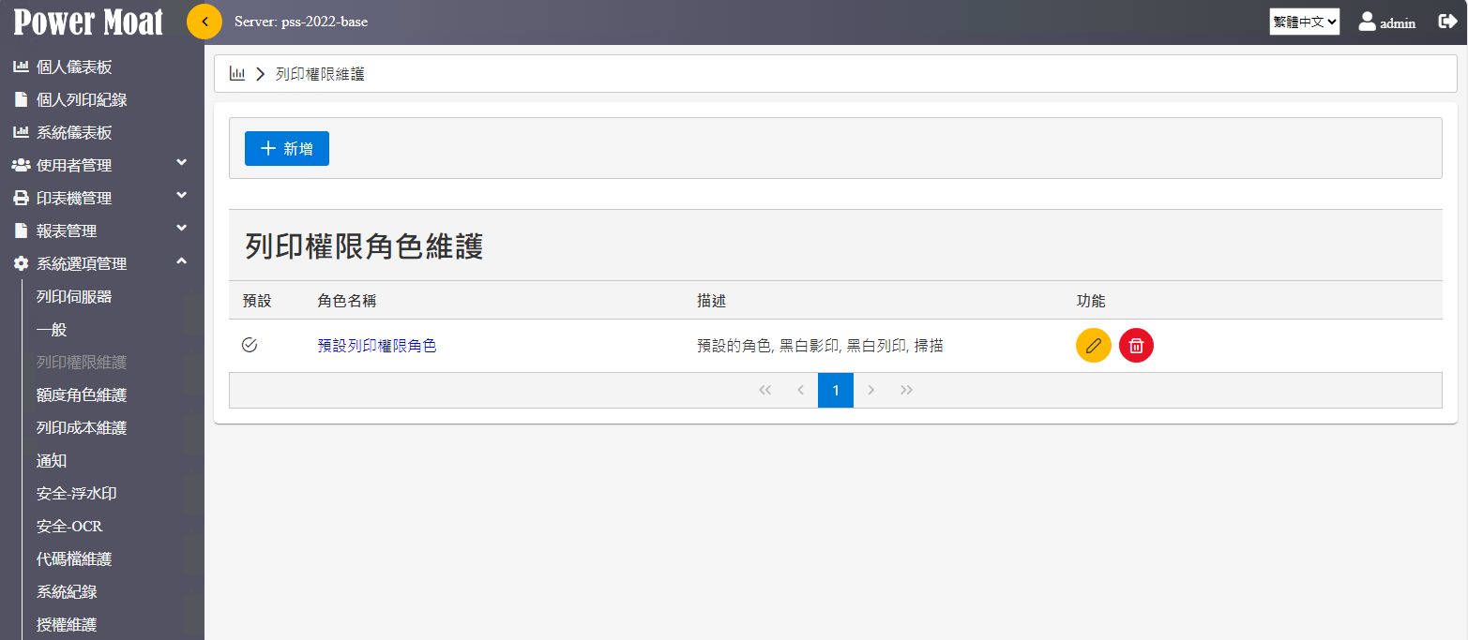
設定該列印權限角色，具備列印、影印、掃描、傳真四項功能；列印、影印區分彩色與黑白權限。
[新增]：建立一個新列印權限角色
例：建立一個“一般權限角色” general_role：僅允許黑白列印、黑白影印及掃瞄功能
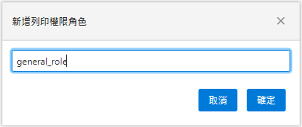

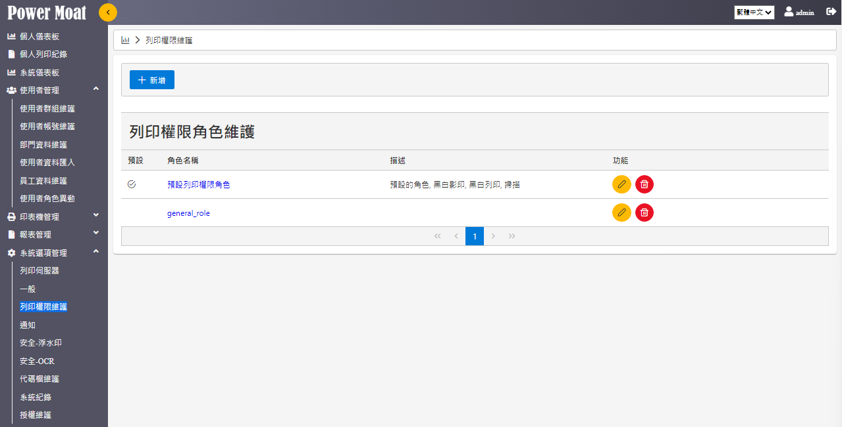
點選“編輯”符號 > 進入編輯
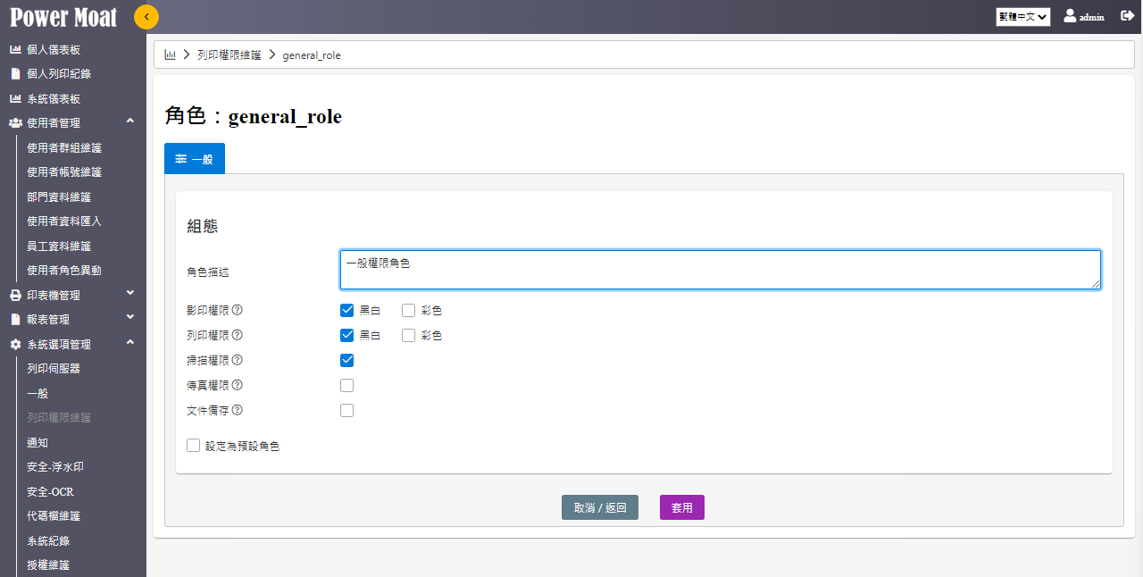
設定為預設角色：新進使用者群組預設此列印權限角色。

列印權限角色 – 應用在使用者群組
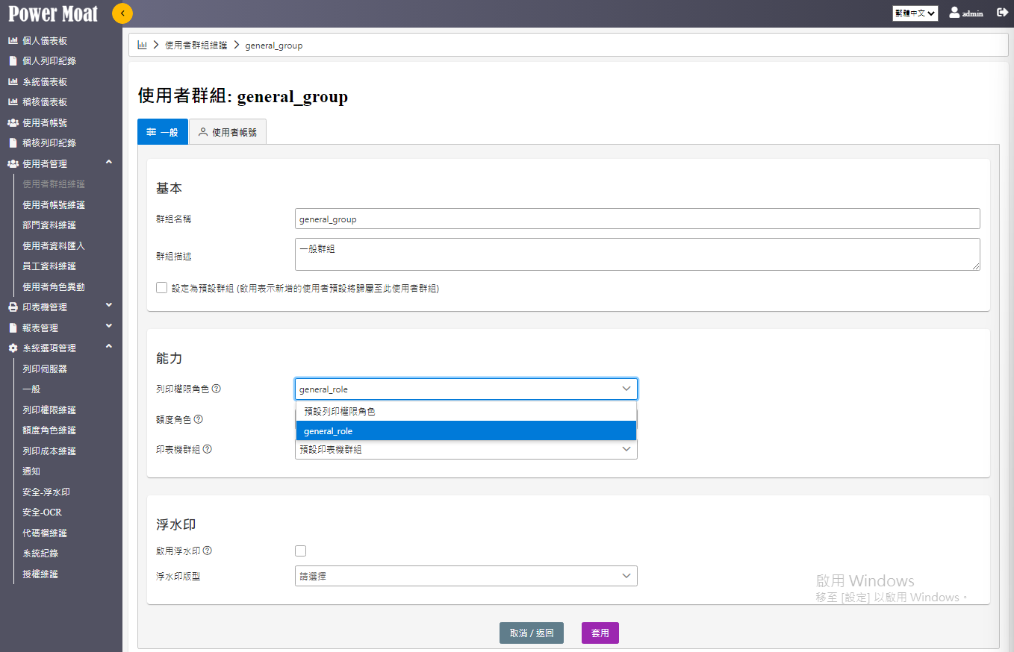新增的使用者群組的直接套用此列印權限角色的設定。

5. 列印成本維護
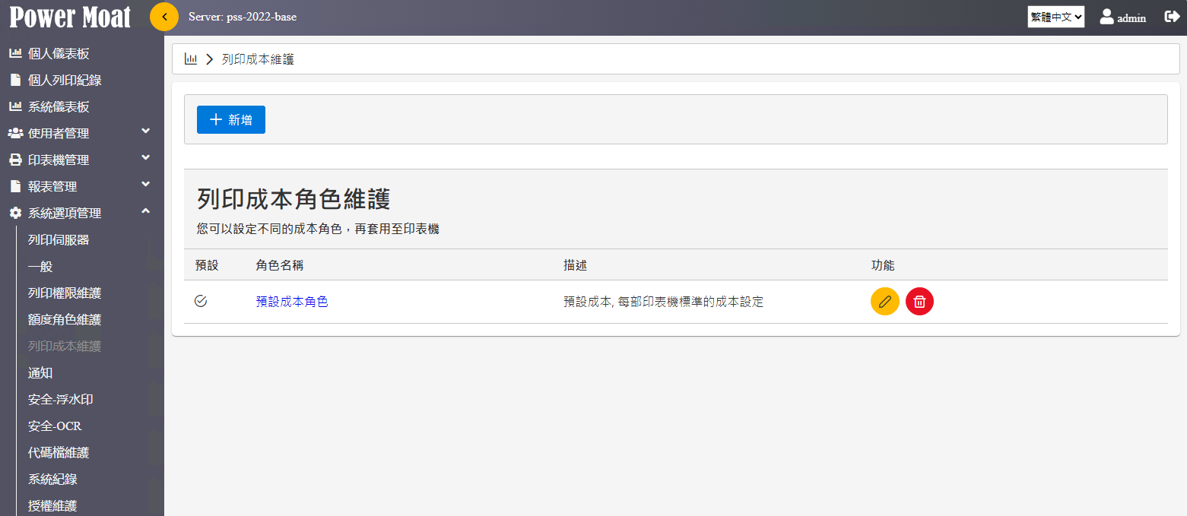
[新增]：建立一個新列印成本角色
例：建立一個一般列印成本角色 general_cost：一般印表機的列印成本。

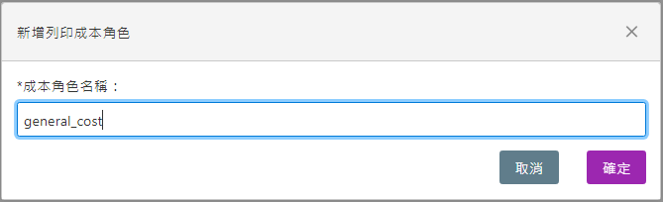

編輯列印成本角色內容
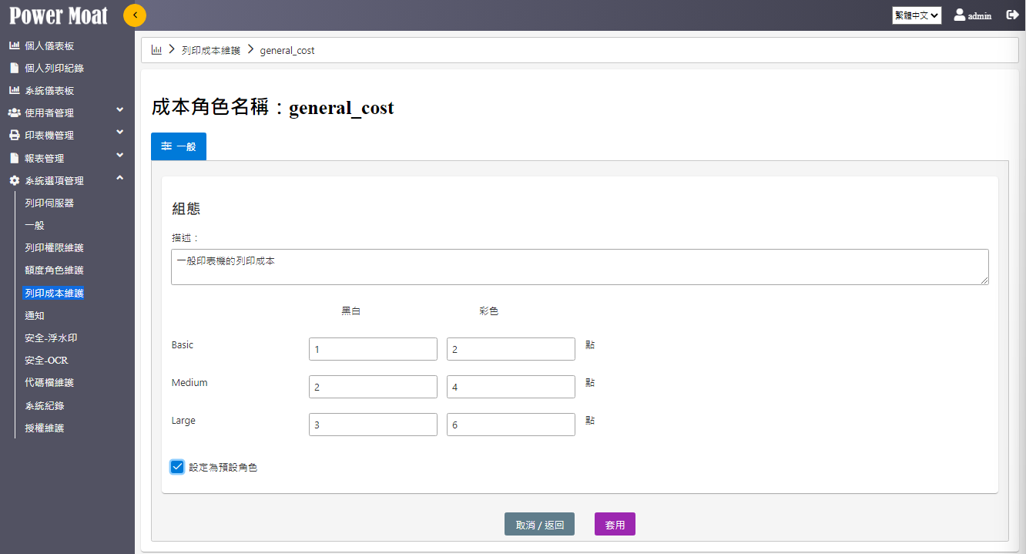
設定列印大小、黑白彩色對應額度的點數。
應用：裝置管理維護：設定該裝置的列印本
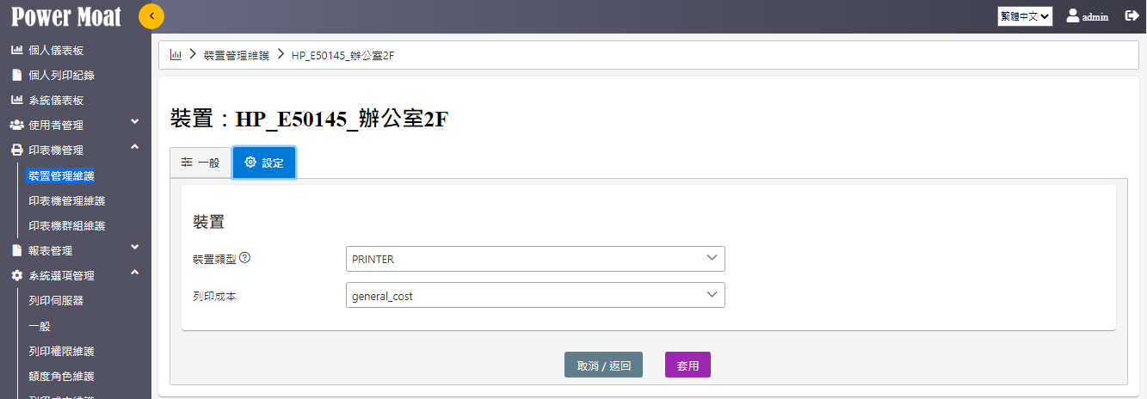
各印表機裝置可以設定不同的列印成本。

6. 通知
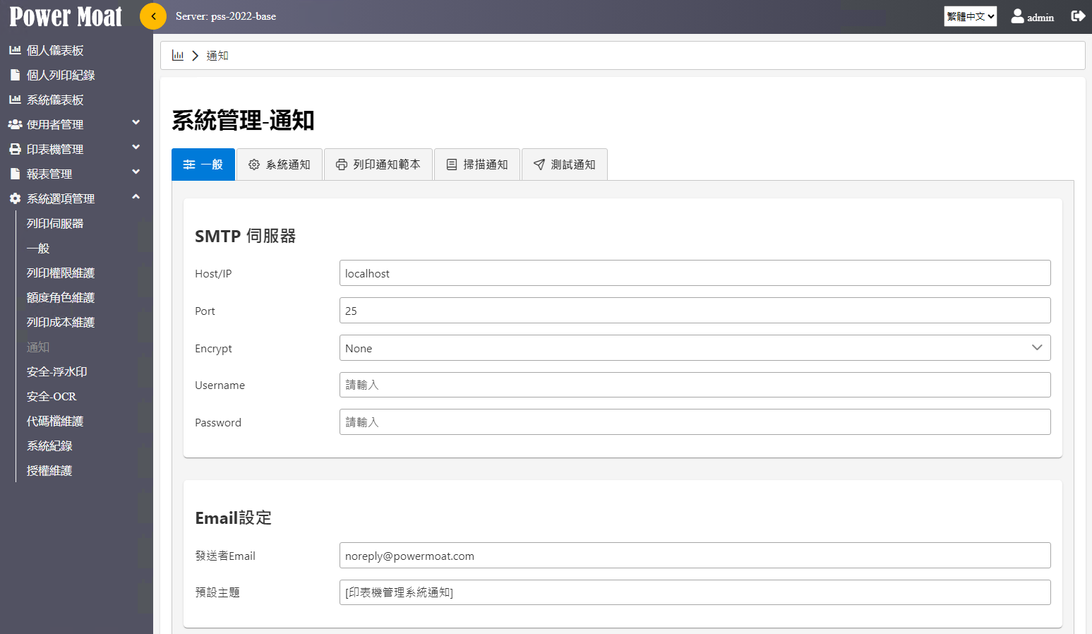
設定 SMTP 伺服器相關資訊
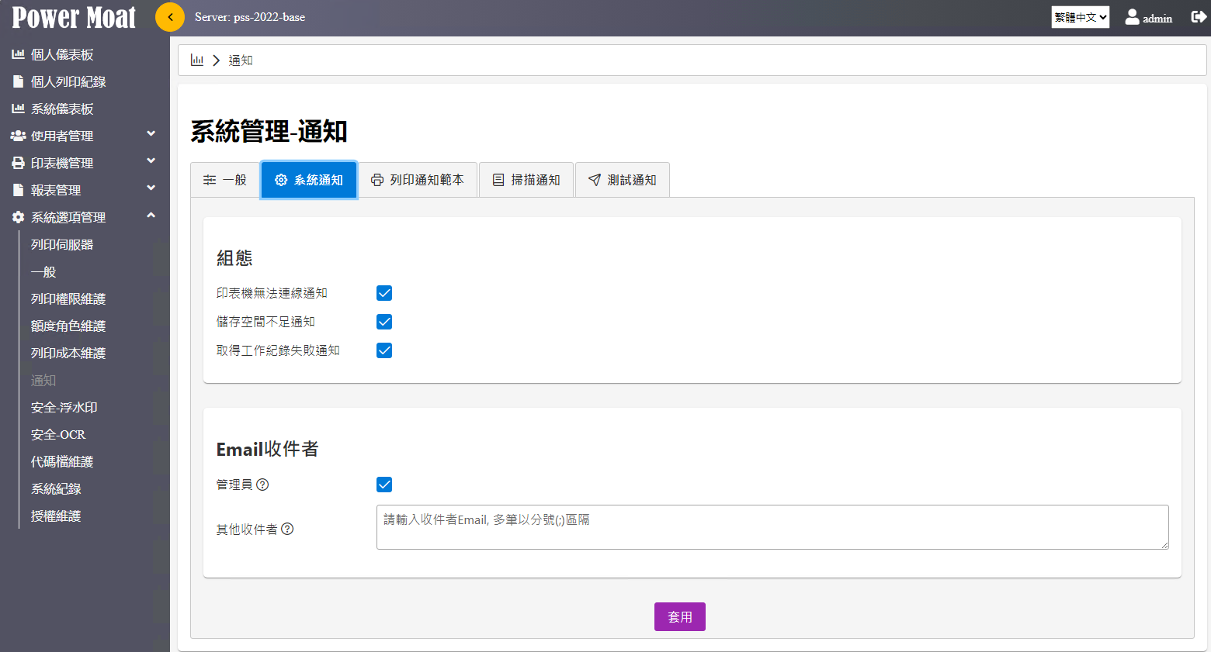
設定系統相關事件發生時，通知管理員或特定收件者。
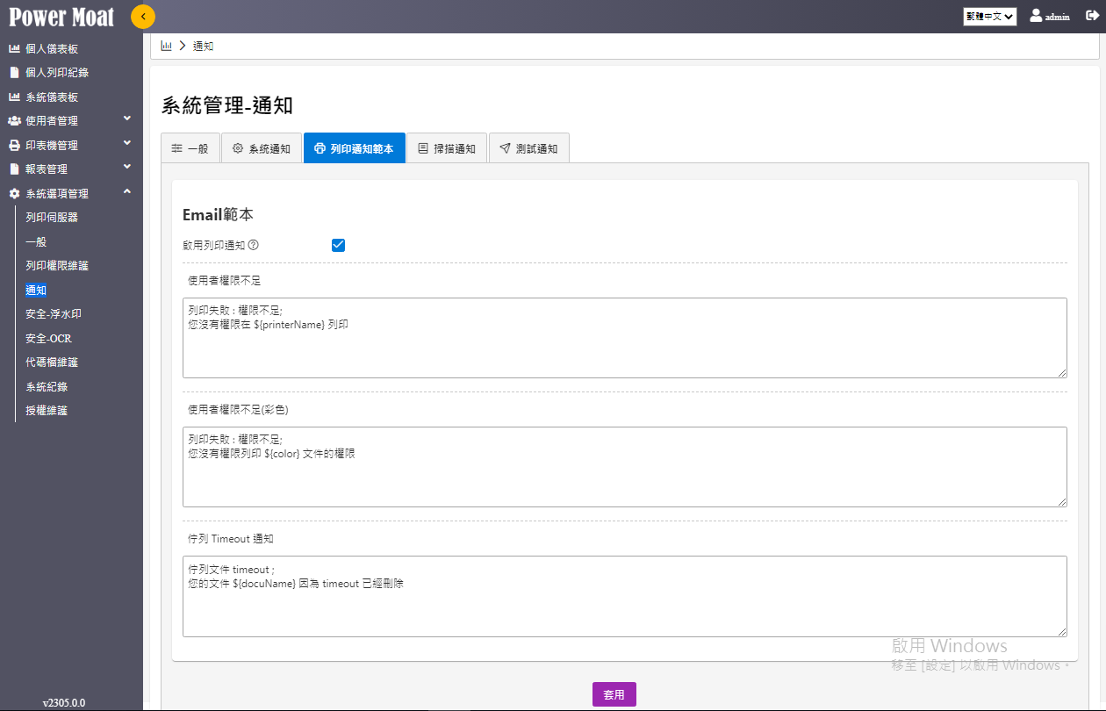
列印通知範本：設定列印作業的系統通知 Email範本，提供修改內容。
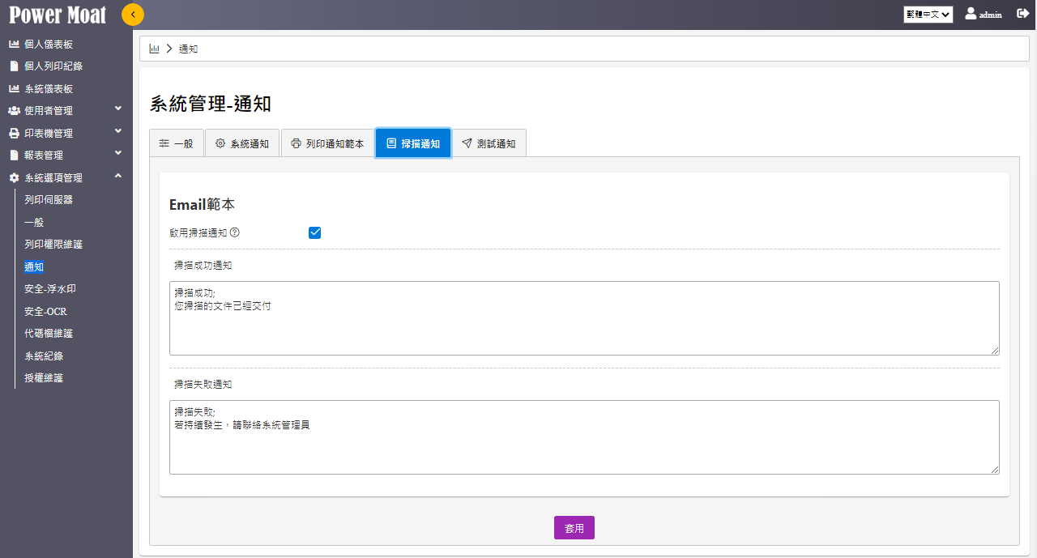
掃描通知：設定掃描作業的系統通知 Email範本，提供修改內容。

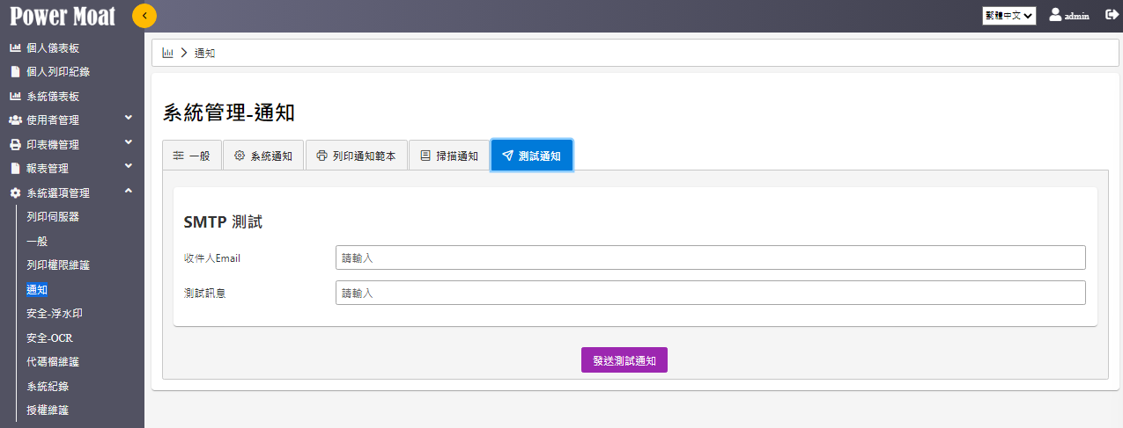
測試通知：測試 SMTP 是否設定正常。

7. 安全-浮水印
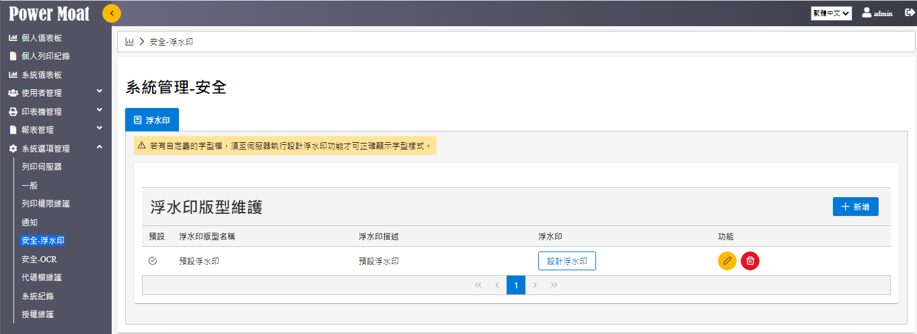

[新增]：建立一個新浮水印版型

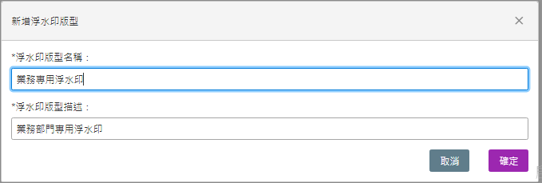

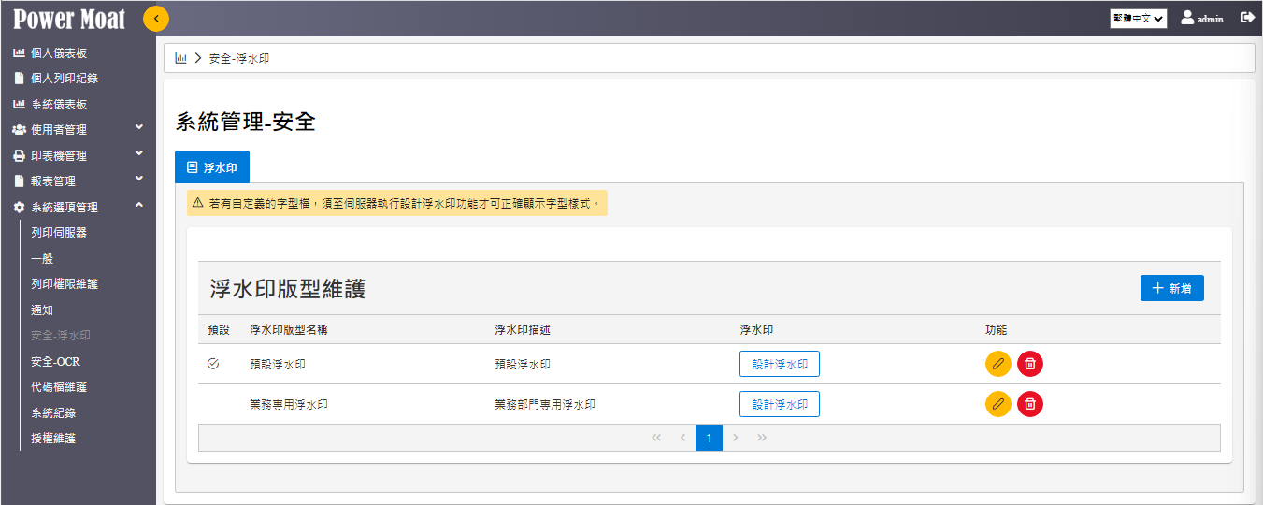

動態浮水印功能：浮水印可設定多個版型以對應不同人員的浮水印。

[編輯]：浮水印版型設計
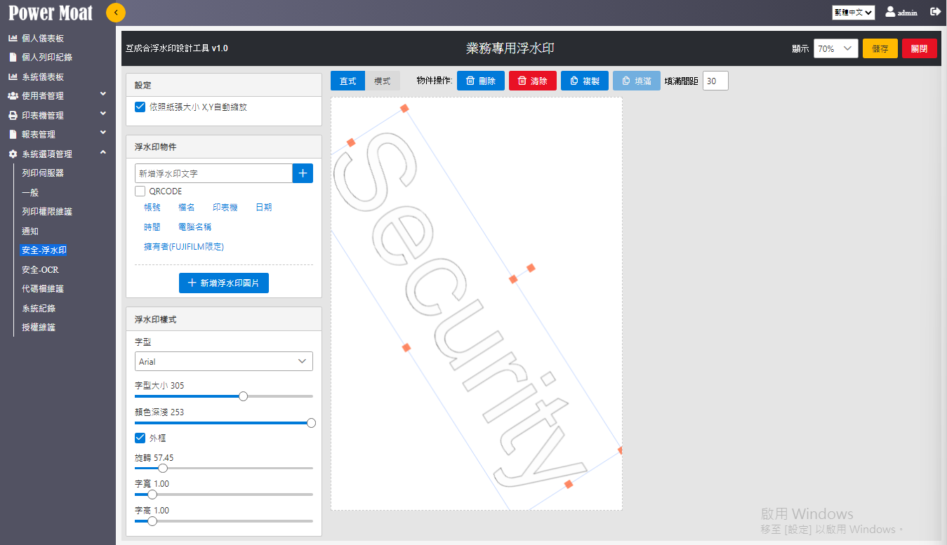

- 操作：可在設計區中對浮水印物件直接以滑鼠拖曳、選轉、縮放。
- 浮水印物件：提供浮水印使用的系統參數：
  - 帳號
  - 印表機
  - 日期
  - 時間
  - 電腦名稱
  - 擁有者(FUJFILM限定)

- 浮水印樣式：提供浮水印的字型的變化
  - 字型
  - 字型大小
  - 顏色深淺
  - 外框
  - 旋轉
  - 字寬
  - 字高

8. 安全-OCR
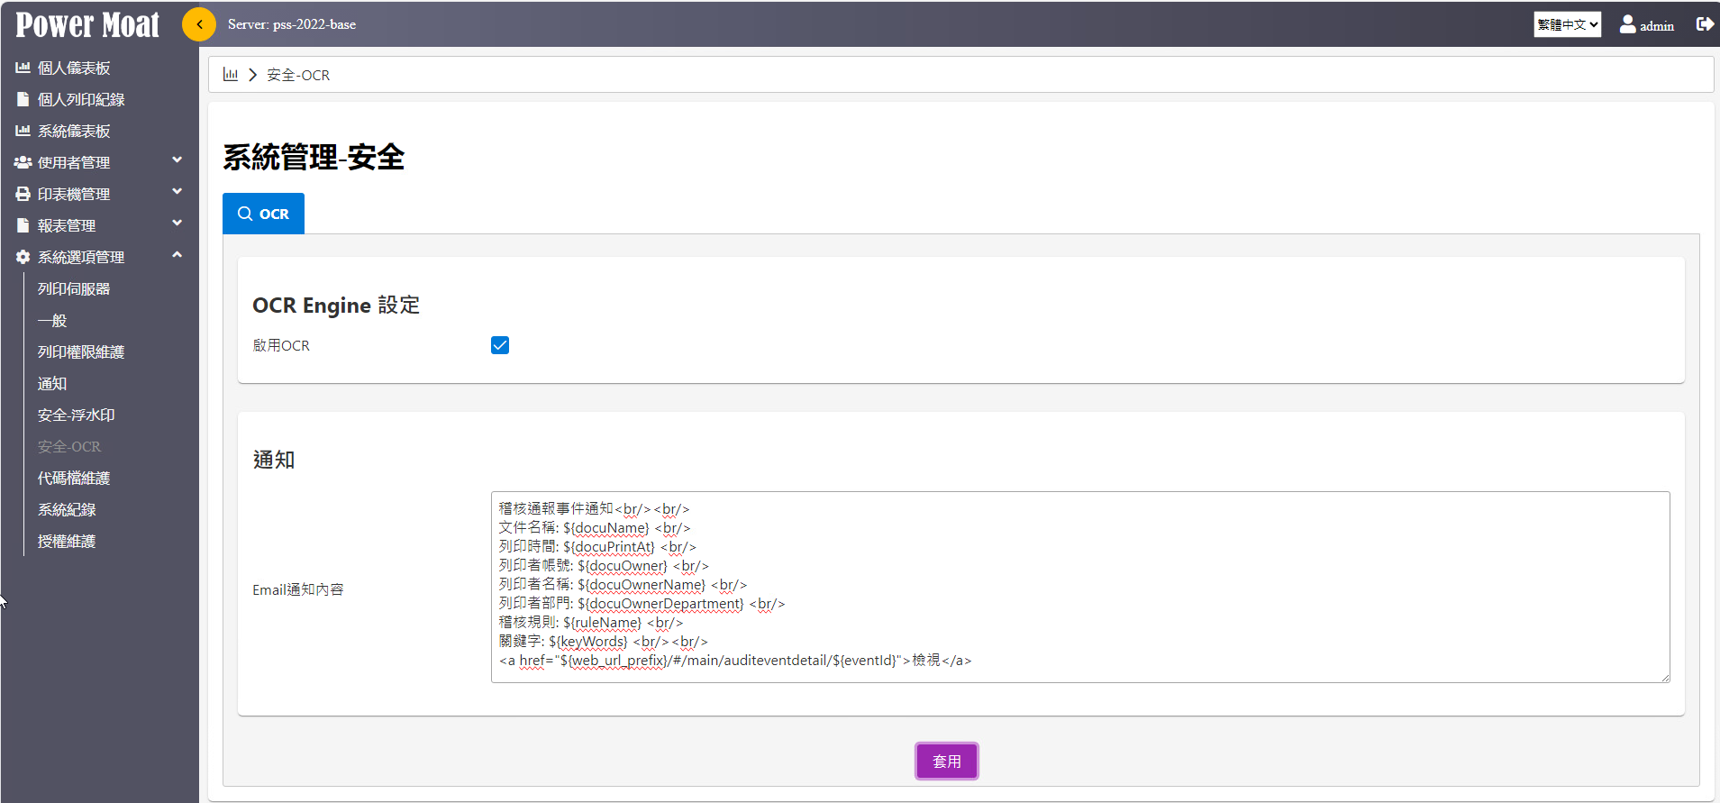
設定啟動 OCR及警示通知內容。

9. 代碼檔維護
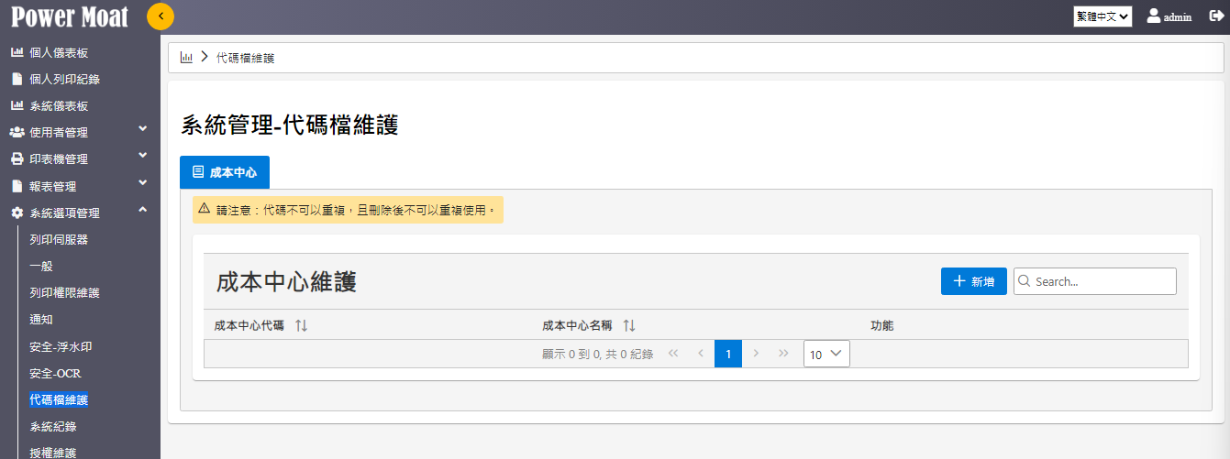

設定列印費用歸屬至成本中心
[新增]：建立一個新的成本中心

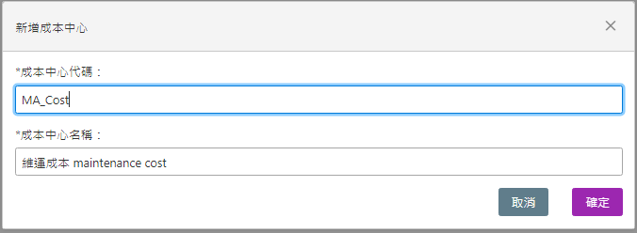

應用：部門資料維護中的成本中心欄位
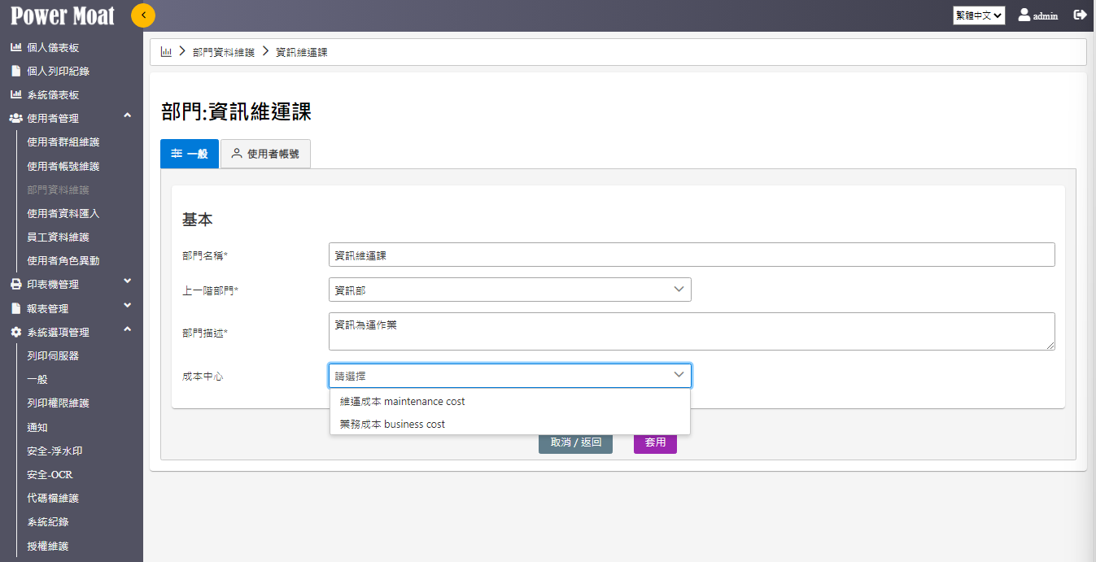
成本中心：部門成本歸屬至成本中心，部門對應至成本中心。

10. 系統紀錄
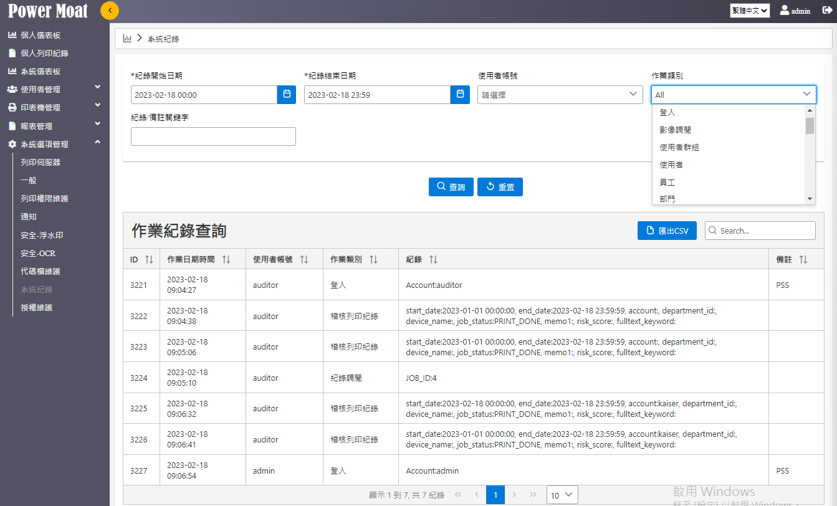
系統中的相關異動皆記錄備查，供稽核調閱。

使用者管理設定
- 應用系統角色說明
- 使用者群組觀念說明
- 使用者群組維護
- 使用者帳號維護
- 部門資料維護
- 使用者資料匯入
- 員工資料維護
- 使用者角色異動

1. 應用系統角色說明
應用系統角色區分為以下:
管理員 | 具備所有系統設定的權限，除了稽核管理。
稽核員 | 具備稽核管理之相關權限(ex: 稽核調閱、關鍵字設定等)
使用者 | 一般使用者，可查詢個人的列印紀錄。
稽核管理員 | 具備稽核管理之相關權限(ex: 稽核調閱、關鍵字設定等)  管理稽核員(ex: 指定稽核範圍、雙認證規則等)
支援 | 可以使用事務性功能(ex: 報表管理)

2. 使用者群組觀念說明
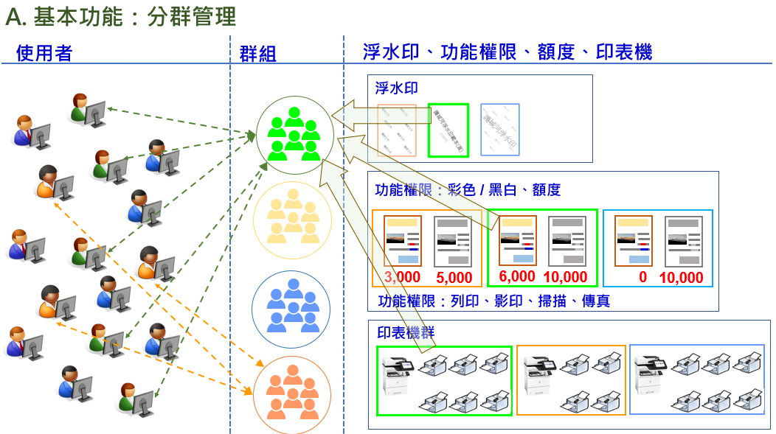
使用者群組管理項目
- 印表機功能使用權限：[列印功能權限維護]
列印、影印、掃描、傳真 + 黑白/彩色
- 額度控管：[額度角色維護]
- 可使用的印表機：[印表機群組維護]
- 浮水印：[安全-浮水印]

使用者群組建立前置作業
- 建立列印權限角色
- 建立額度角色
- 建立印表機群組
- 建立浮水印

3. 使用者群組維護
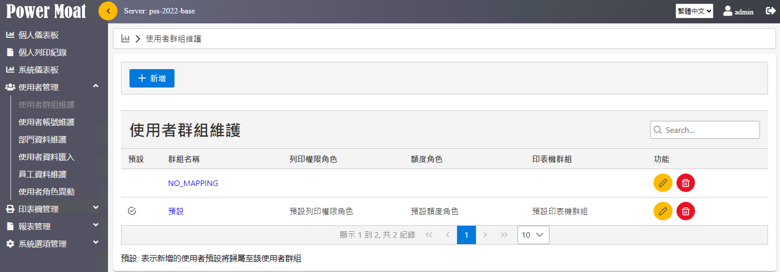
[新增]：建立一個新的使用者群組：一般使用者群組 general_group
規劃一般使用者的相關權限

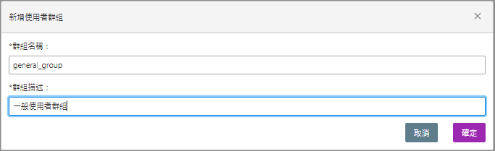

點選“編輯”符號 > 進入編輯 [一般]
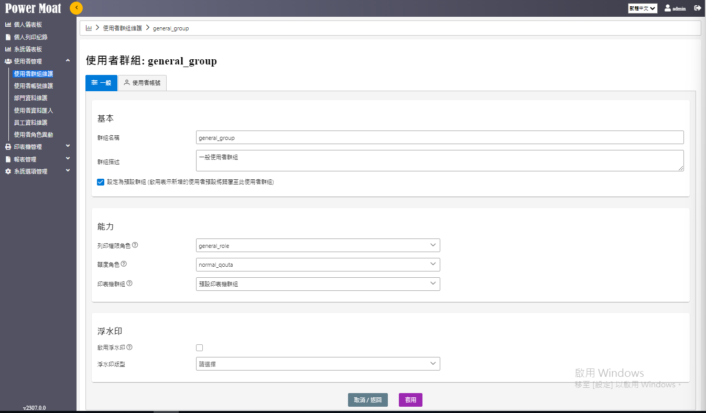

點選“編輯”符號 > 進入編輯 [使用者帳號]
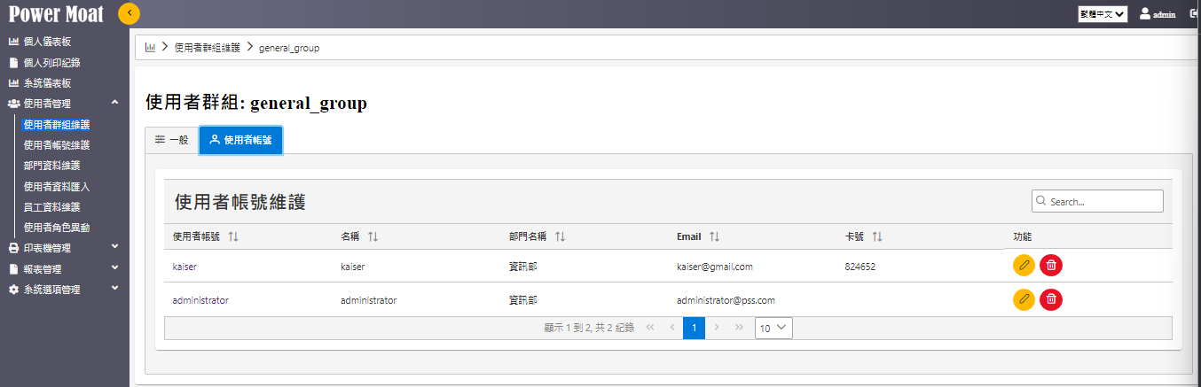

- 顯示該使用者群組內的使用者帳號
- 可以從這裡進入編輯群組內的使用者帳號 (點選“編輯”符號)

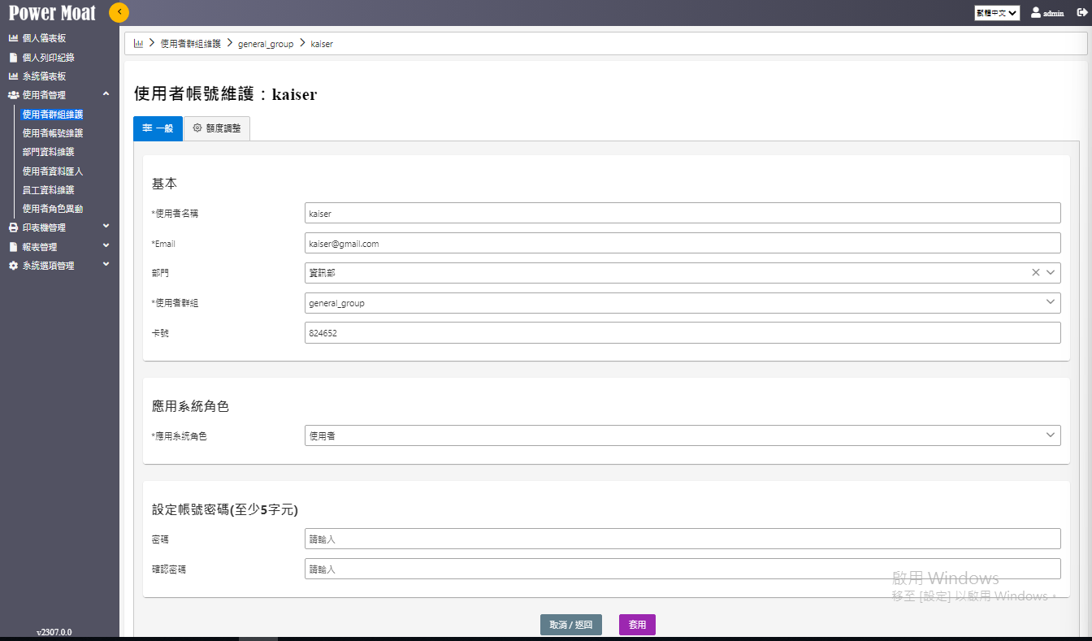

4. 使用者帳號維護
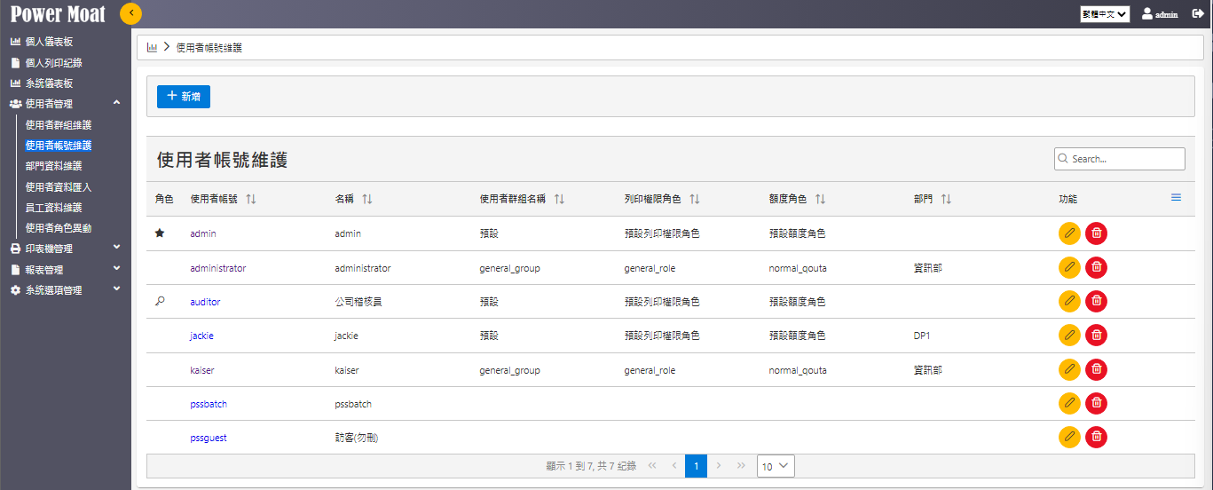
新增、編輯、刪除使用者資料
[新增]：建立一個新的使用者帳號 Peter
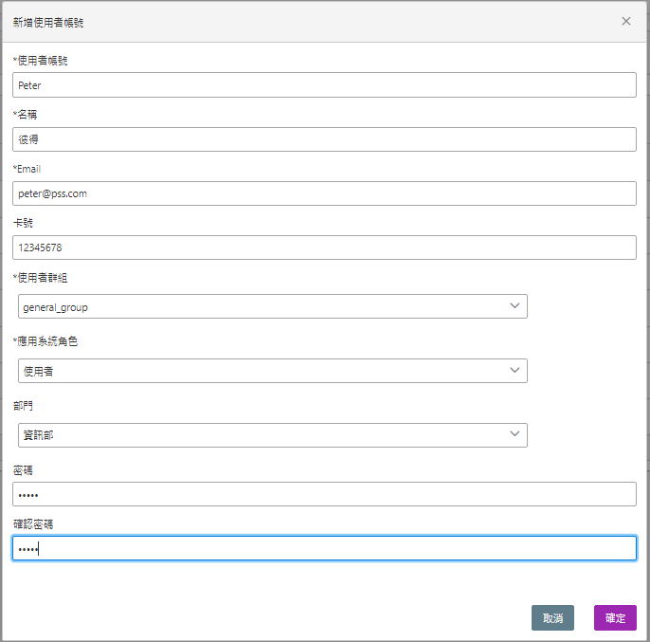

[注意事項]：
Email欄位必須符合 xxxx@xxx.xxx格式，必須有 “@”
印表機認證時，會檢核Email欄位

點選“編輯”符號 > 進入編輯 [一般]
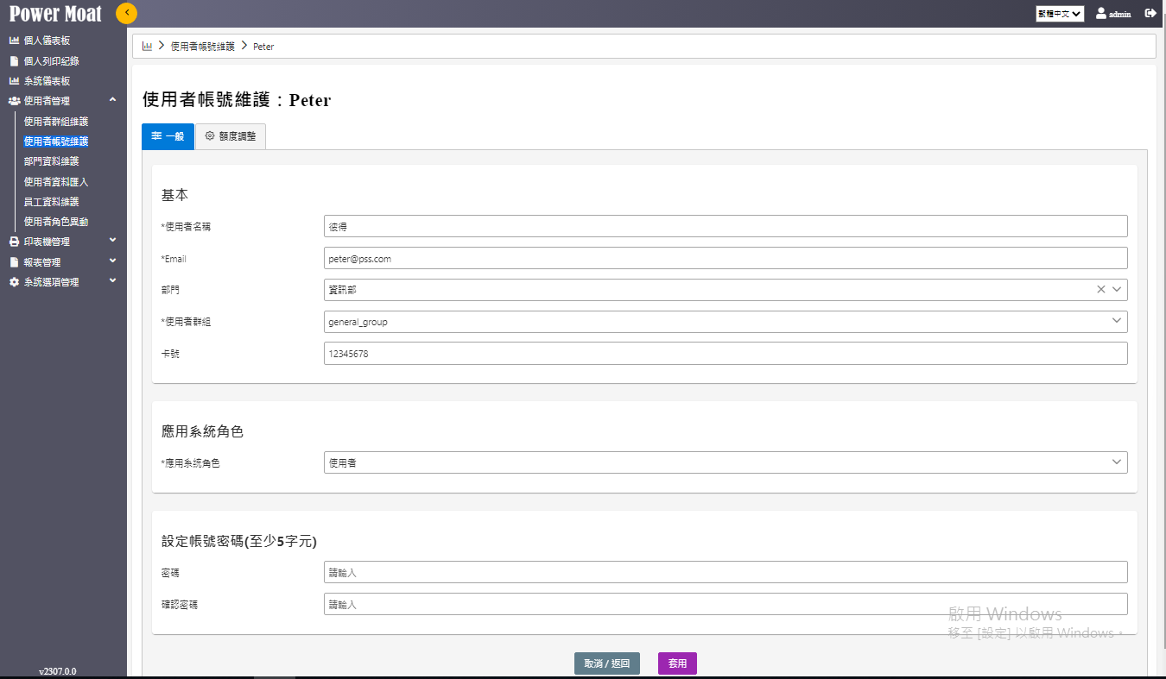

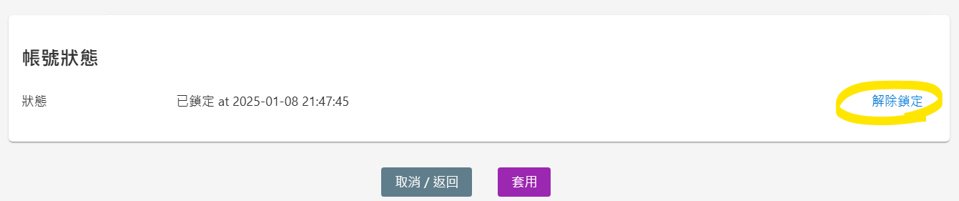
當帳號因登入錯誤次數過多導致被鎖定，可以於使用者詳細頁手動進行解除鎖定狀態。

點選“編輯”符號 > 進入編輯 [額度調整] 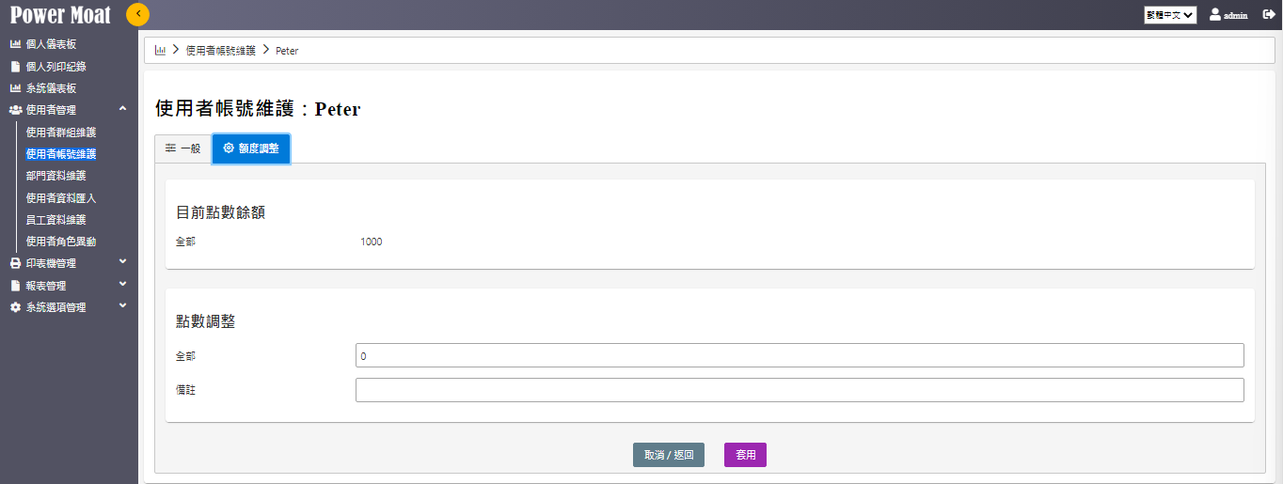

5. 部門資料維護
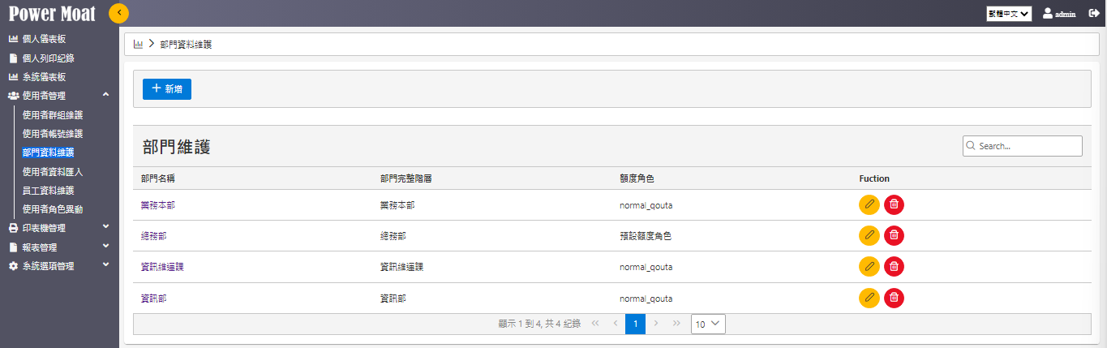
新增、編輯、刪除部門資料
[新增]：建立一個新的部門：業務一課
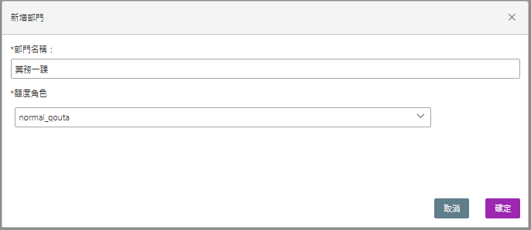

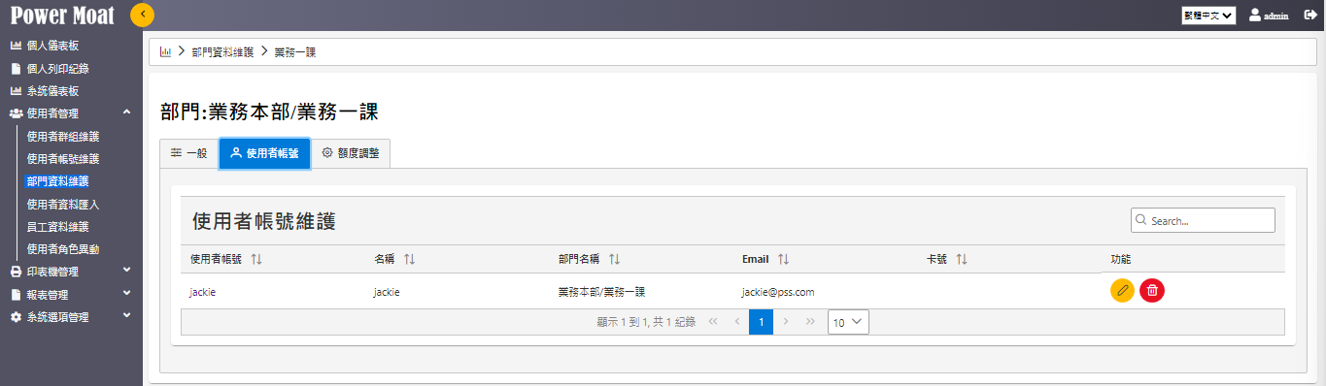
點選“編輯”符號 > 進入編輯 [一般]
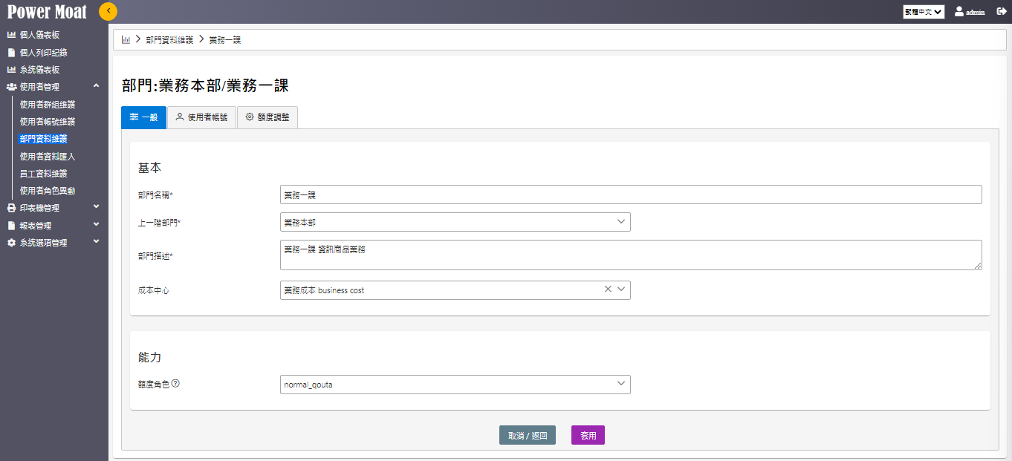

點選“編輯”符號 > 進入編輯 [使用者帳號] 

點選“編輯”符號 > 進入編輯 [額度調整]調整部門額度 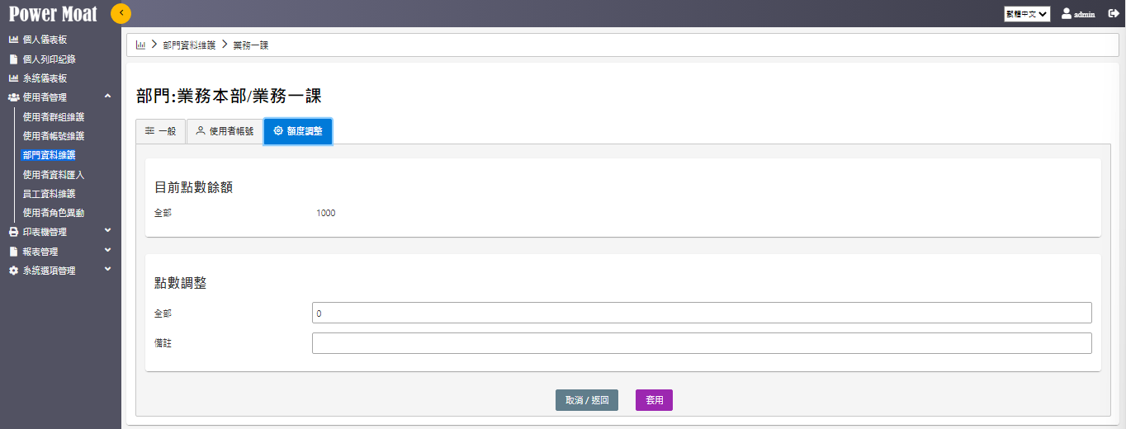

6. 使用者資料匯入
功能說明：使用者資料2種匯入方式
- 員工資料匯入
- 檔案匯入

使用者資料匯入 > [員工資料匯入]：設定員工資料匯入 PSS系統使用者排程
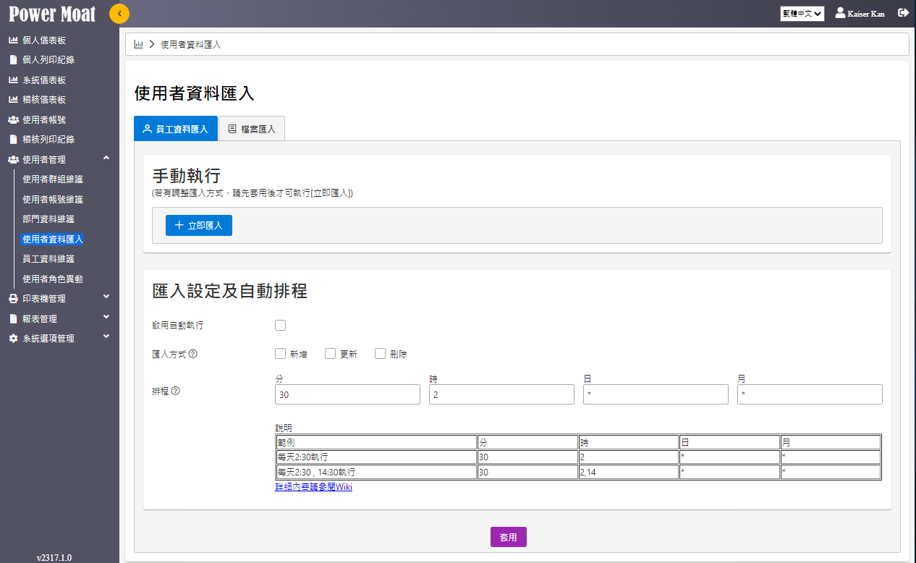

使用者資料匯入 > [檔案匯入]：設定檔案匯入 PSS系統使用者排程
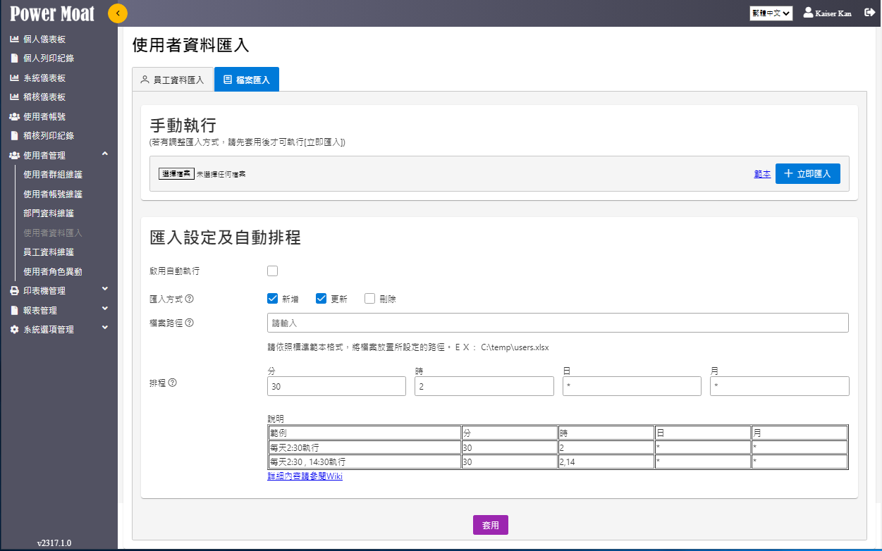

選取匯入檔案後，要按下 [套用] 按鈕，方會有效。
計畫排程的設定

參考：https://en.wikipedia.org/wiki/Cron

# ┌────────────── 分鐘 (0 - 59)
# │ ┌────────────── 小時 (0 - 23)
# │ │ ┌────────────── 一個月中的第幾天 (1 - 31)
# │ │ │ ┌────────────── 月（1 - 12）
# │ │ │ │ ┌────────────── 星期幾（0 - 6）（週日至週六）
# │ │ │ │ 7 星期六
# │ │ │ │ │

# * * * * *

例：每個星期六的 23:45（晚上 11:45）運行 45 23 * * 6

7. 員工資料維護
功能說明：員工資料有 3項功能
- 員工資料維護：新增/修改/刪除
- 員工資料匯入：匯入來源 AD、Database，設定排程作業
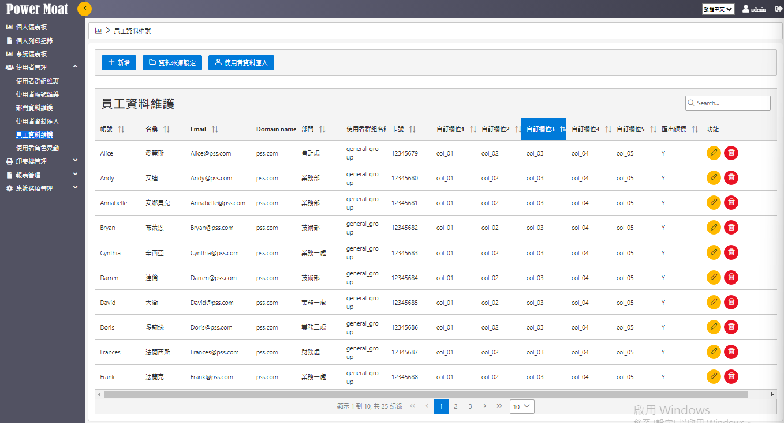
員工資料維護：新增/修改/刪除
[新增]：建立一筆新的員工資料：Ryan 賴安
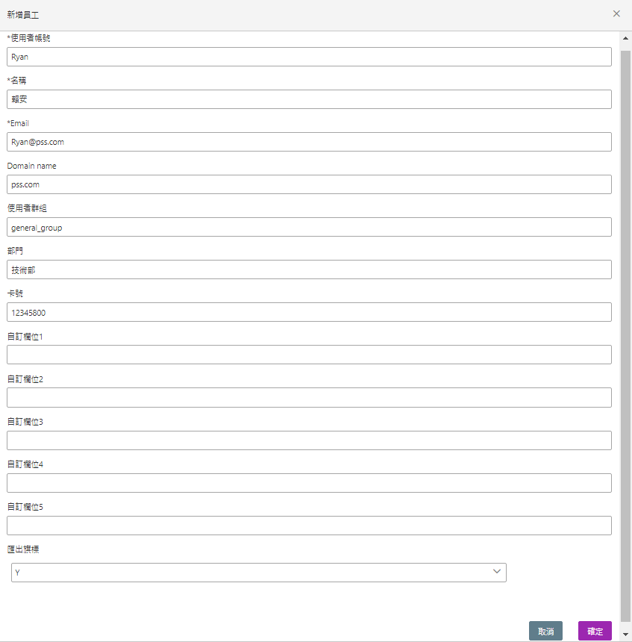
點選“編輯”符號 > 進入編輯
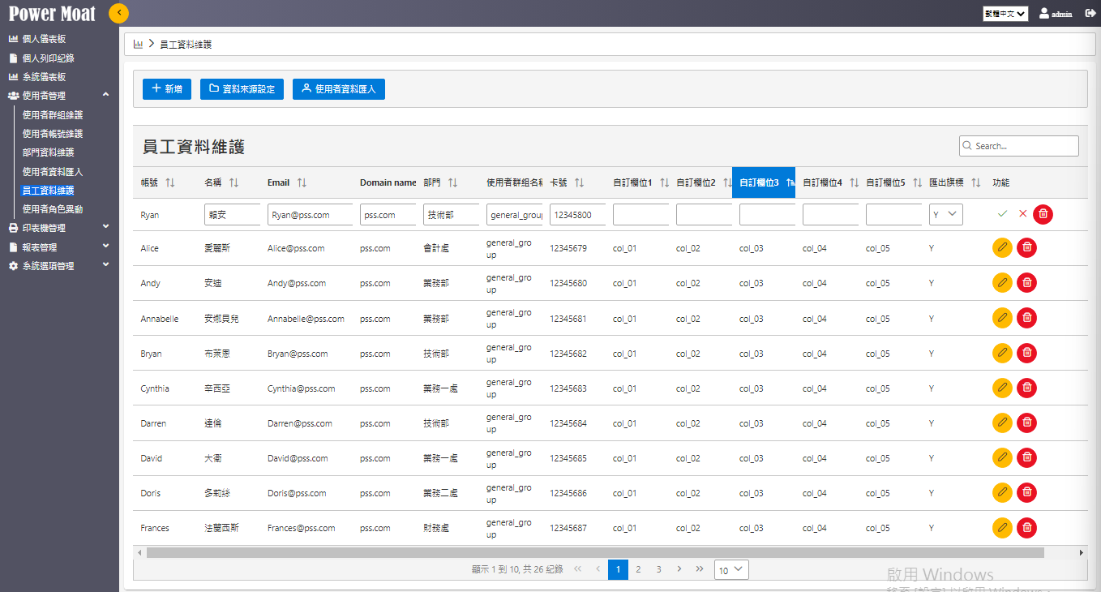
[資料來源設定] – [新增]：建立一筆新的AD 匯入員工資料的設定資料
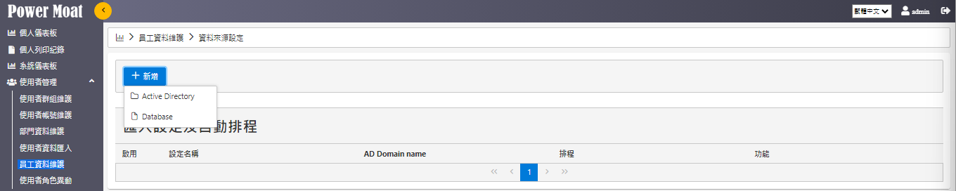

員工資料匯入：設定匯入來源、排程作業
[新增]：員工資料檔匯入方式 – 有2種匯入方式
- Active Directory
- Database
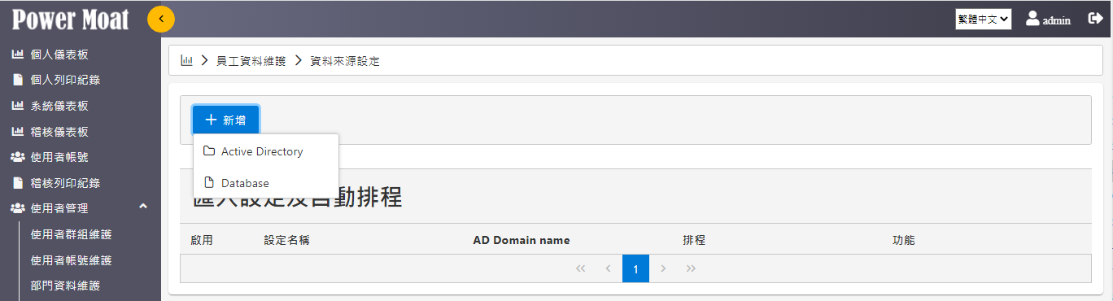
.
- Active Directory：新增設定一筆由 AD 匯入員工資料檔的排程
    - [基本]：設定AD相關資料
    - [欄位對應]：設定AD對應員工資料檔欄位
    - [排程]：設定匯入的週期時間
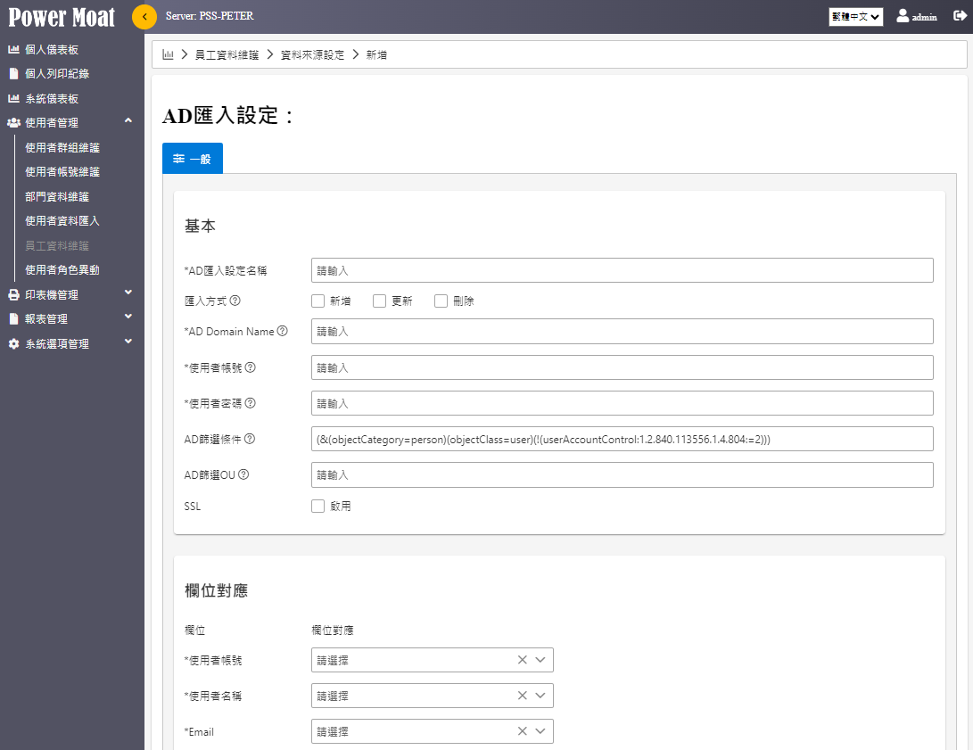

- Database：由 DB 匯入員工資料檔 (須依客戶端環境進行客製化)
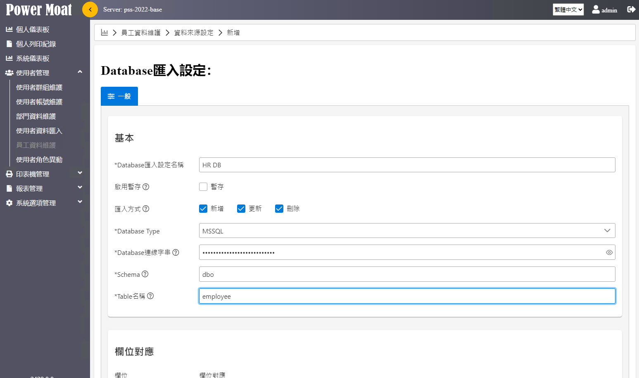
    - [基本]：設定DB相關資料
    - [欄位對應]：設定DB對應員工資料檔欄位
    - [排程]：設定匯入的週期時間

8. 使用者角色異動
事前預約使用者角色異動
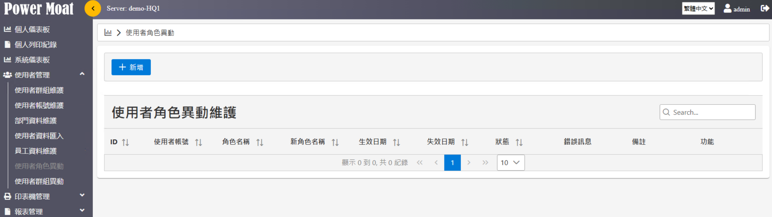

[新增]：使用者角色異動資料
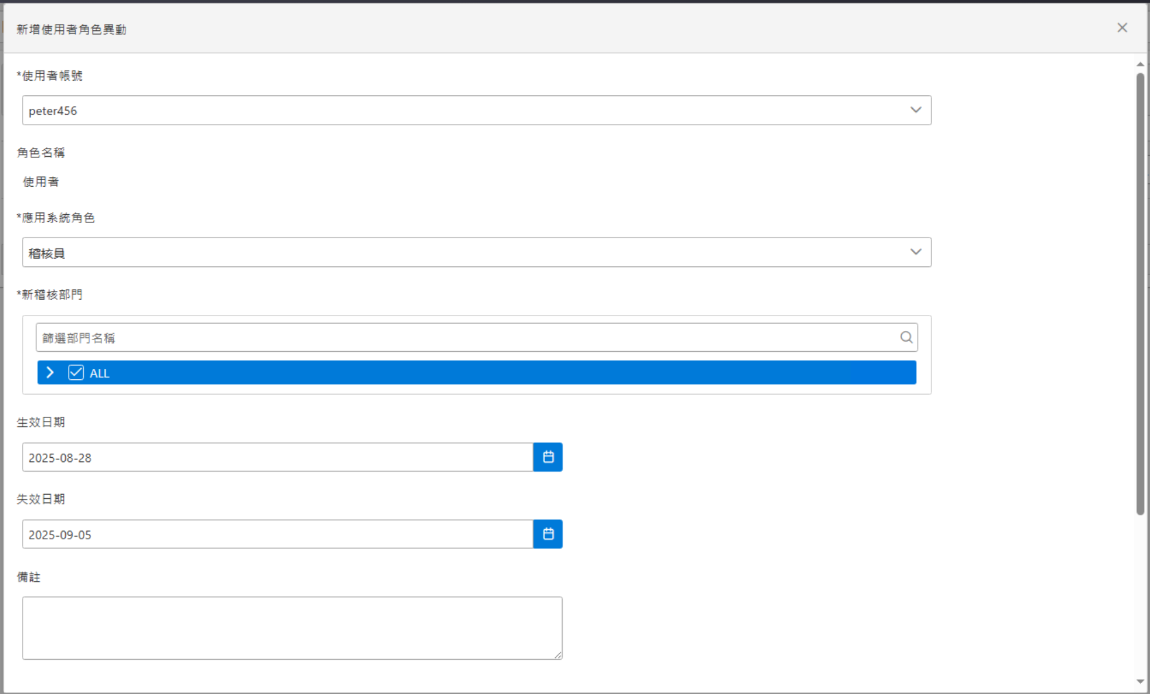

點選“編輯”符號 > 進入編輯
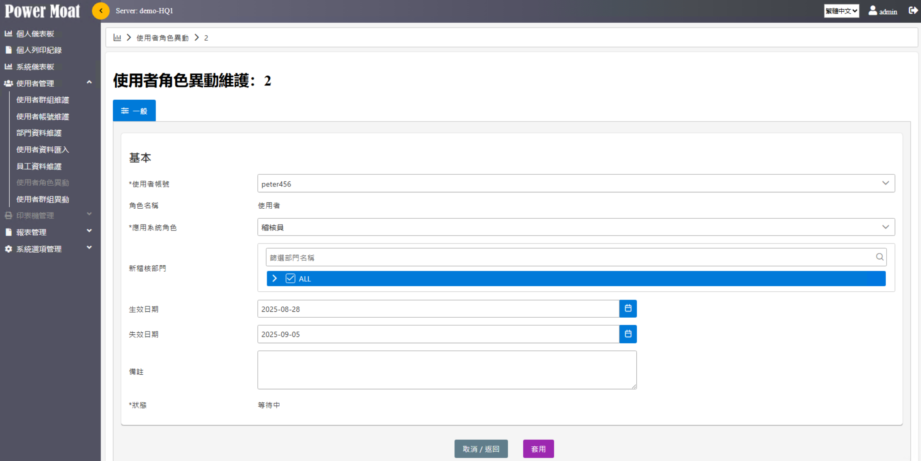

案例：Peter原本是一般使用者，於2025/08/28~2025/09/05 賦予稽核角色
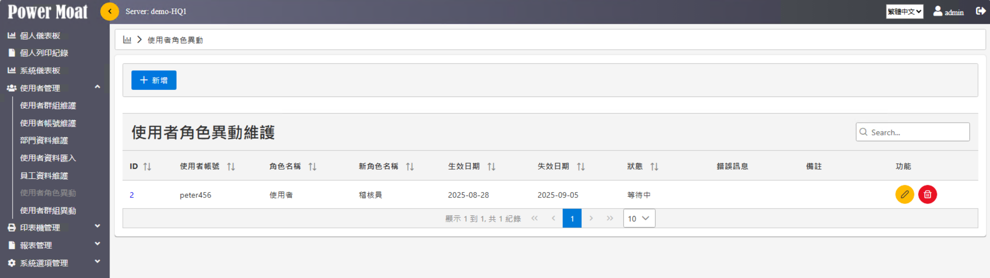

9. 使用者群組異動
事前預約使用者群組異動
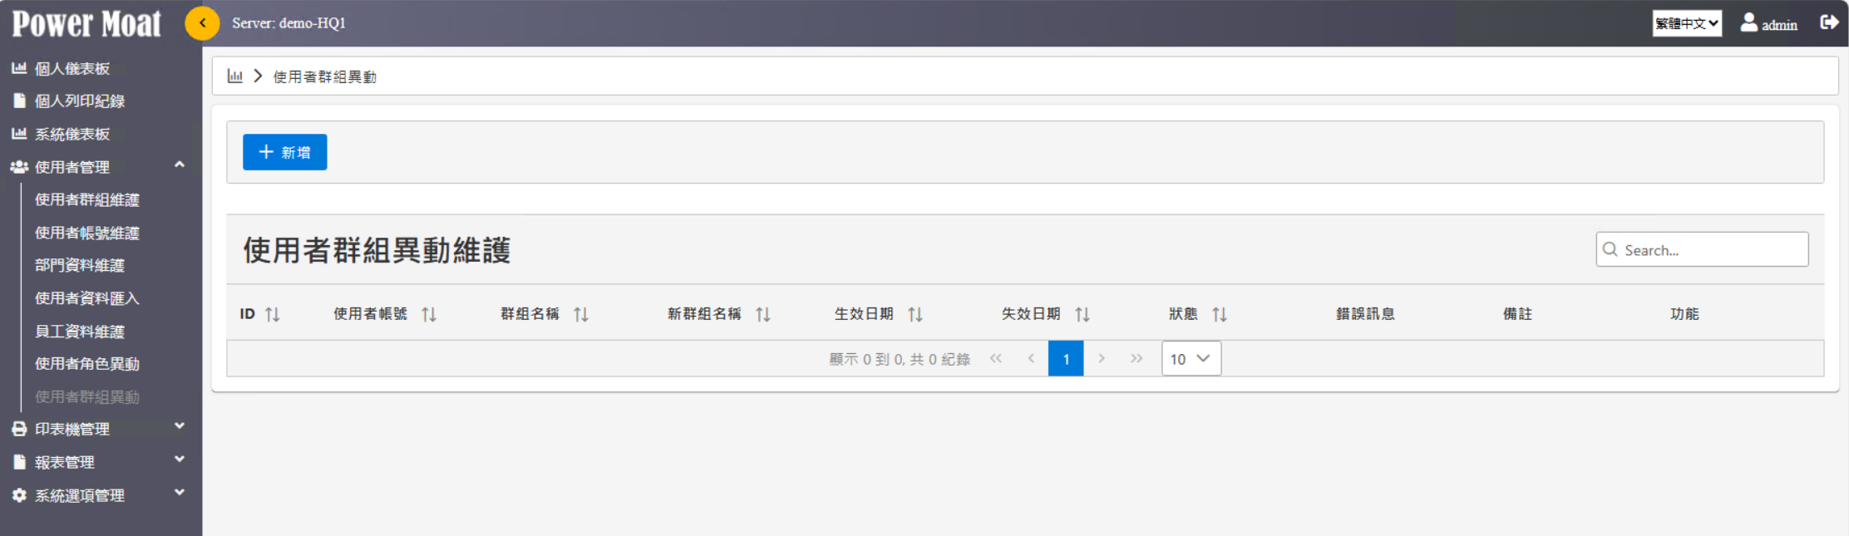

[新增]：使用者群組異動資料
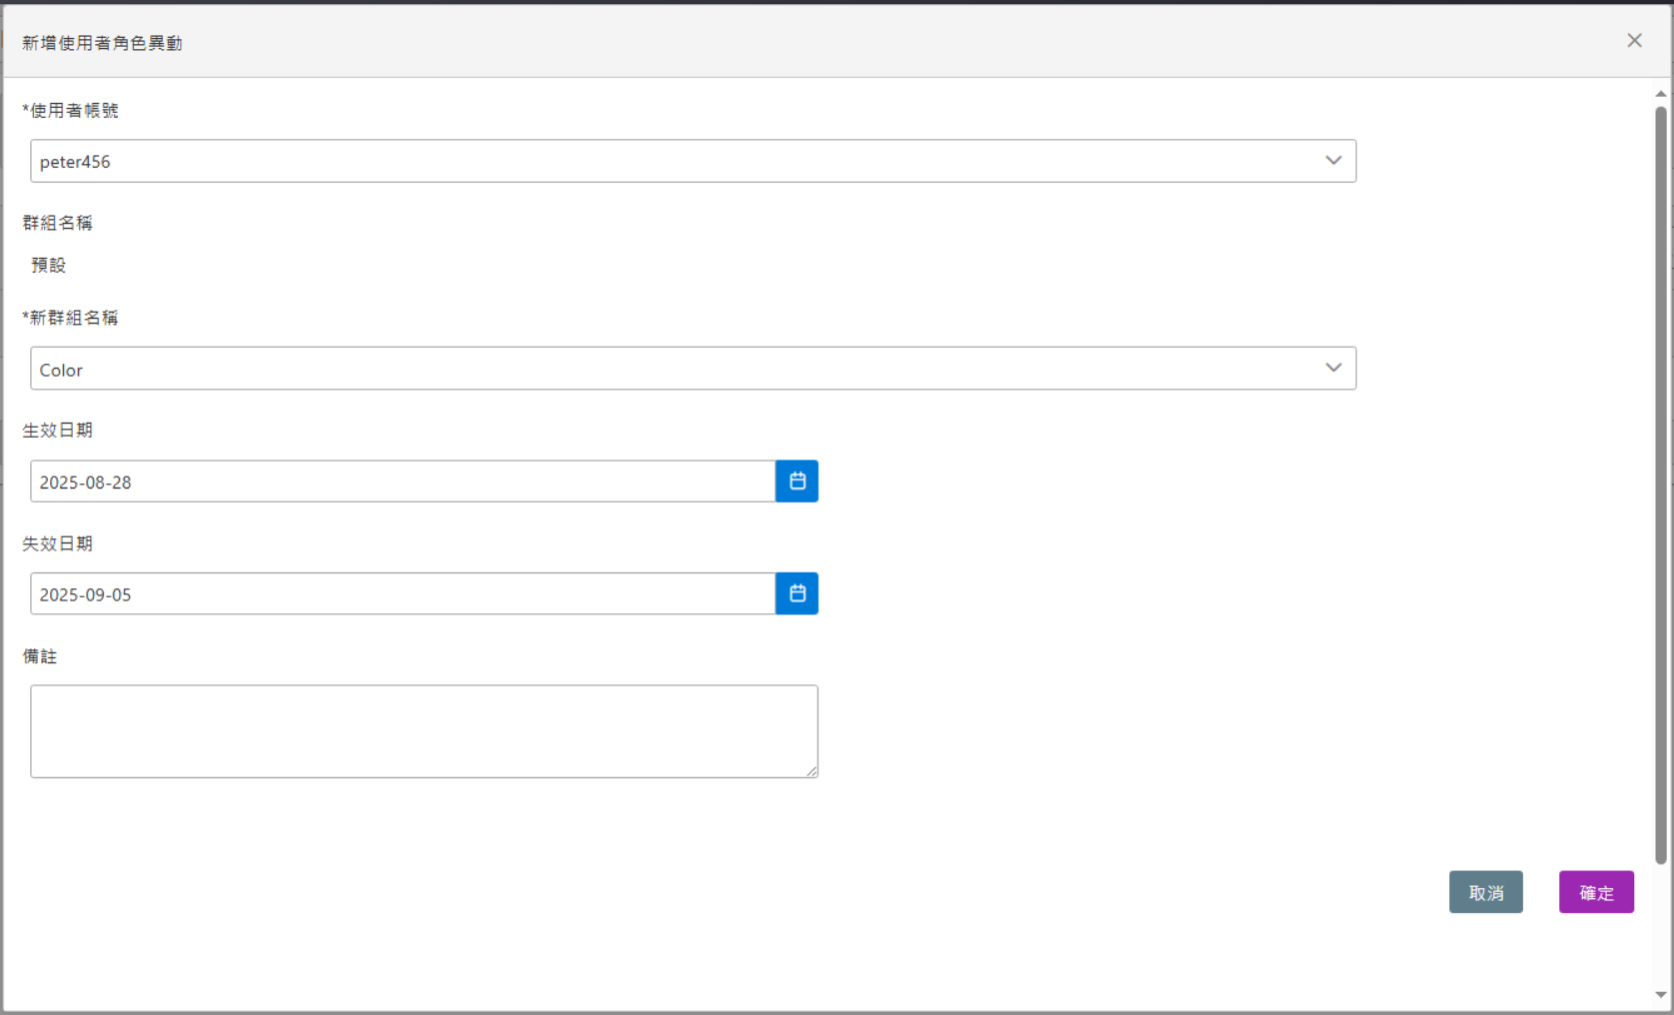

點選“編輯”符號 > 進入編輯
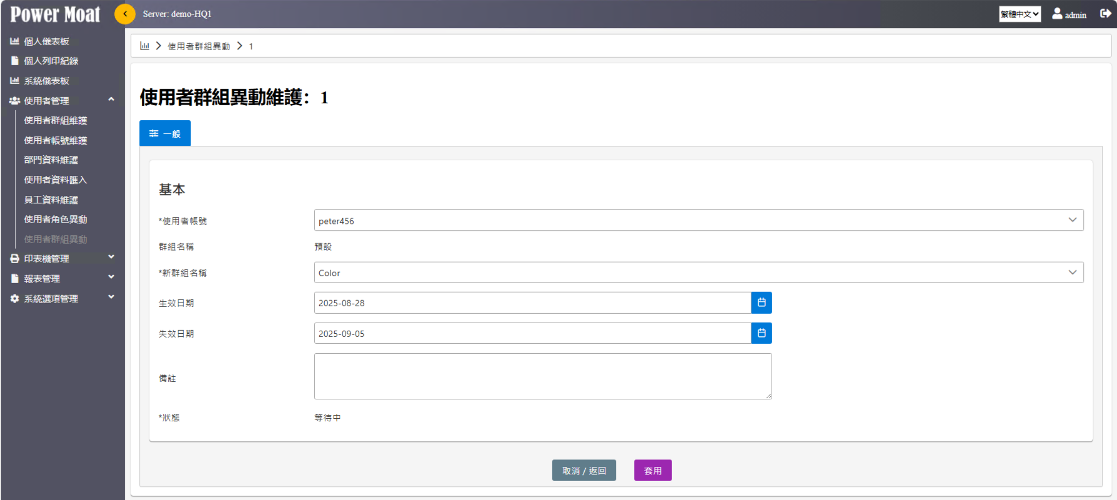

案例：Peter原本是”預設”使用者群組，於2025/08/28~2025/09/05 賦予 ”Color” 使用者群組
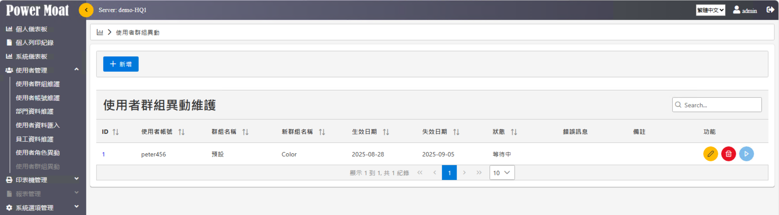

10. 權限管控模擬情境
新進員工預設不開放任何裝置列印/影印/掃描/傳真等功能，待提出申請單後再開放使用黑白/彩色權限等功能。設定步驟如下展示:
10.1 設定三個列印權限角色，並設定相對應的功能
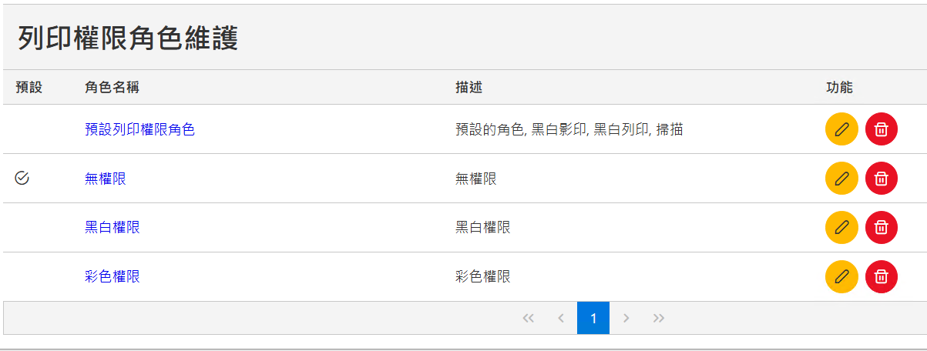
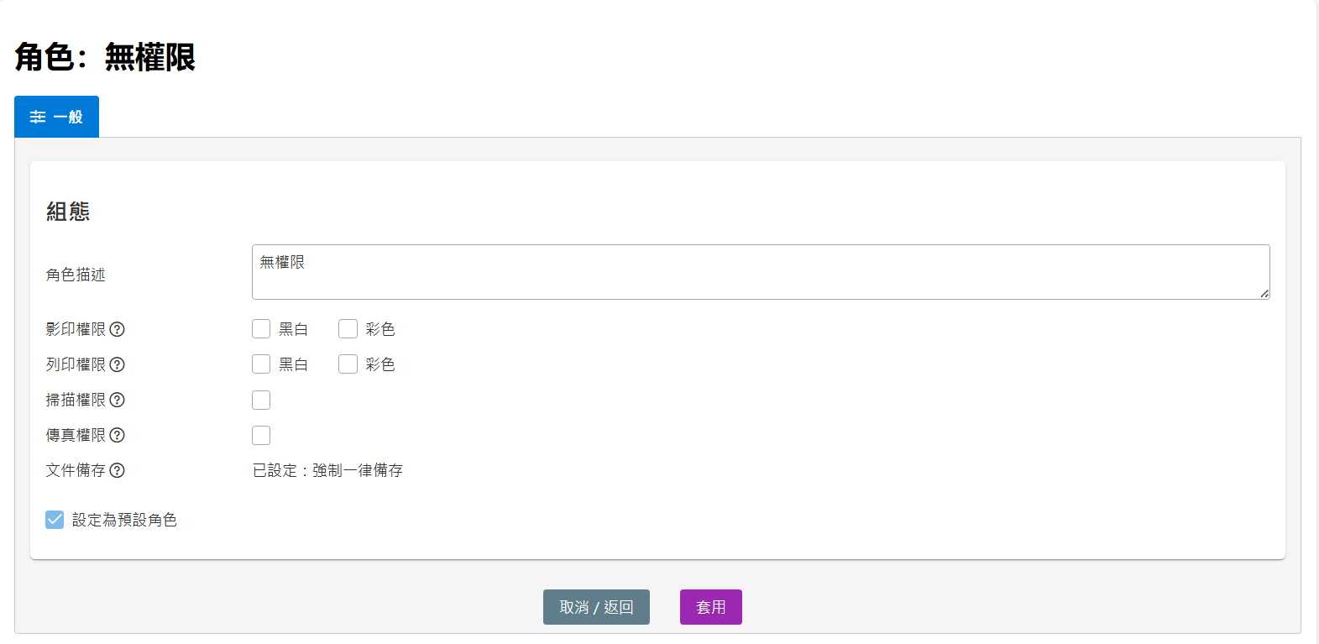
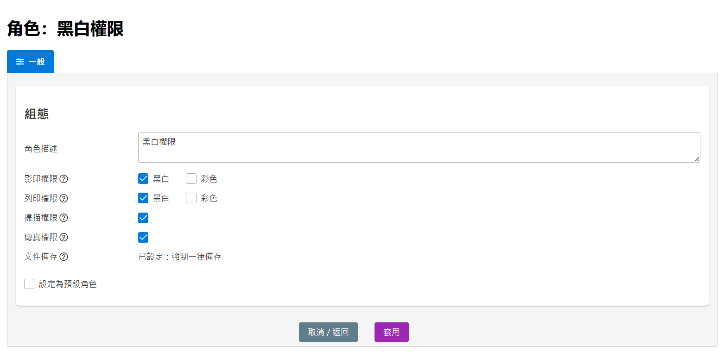
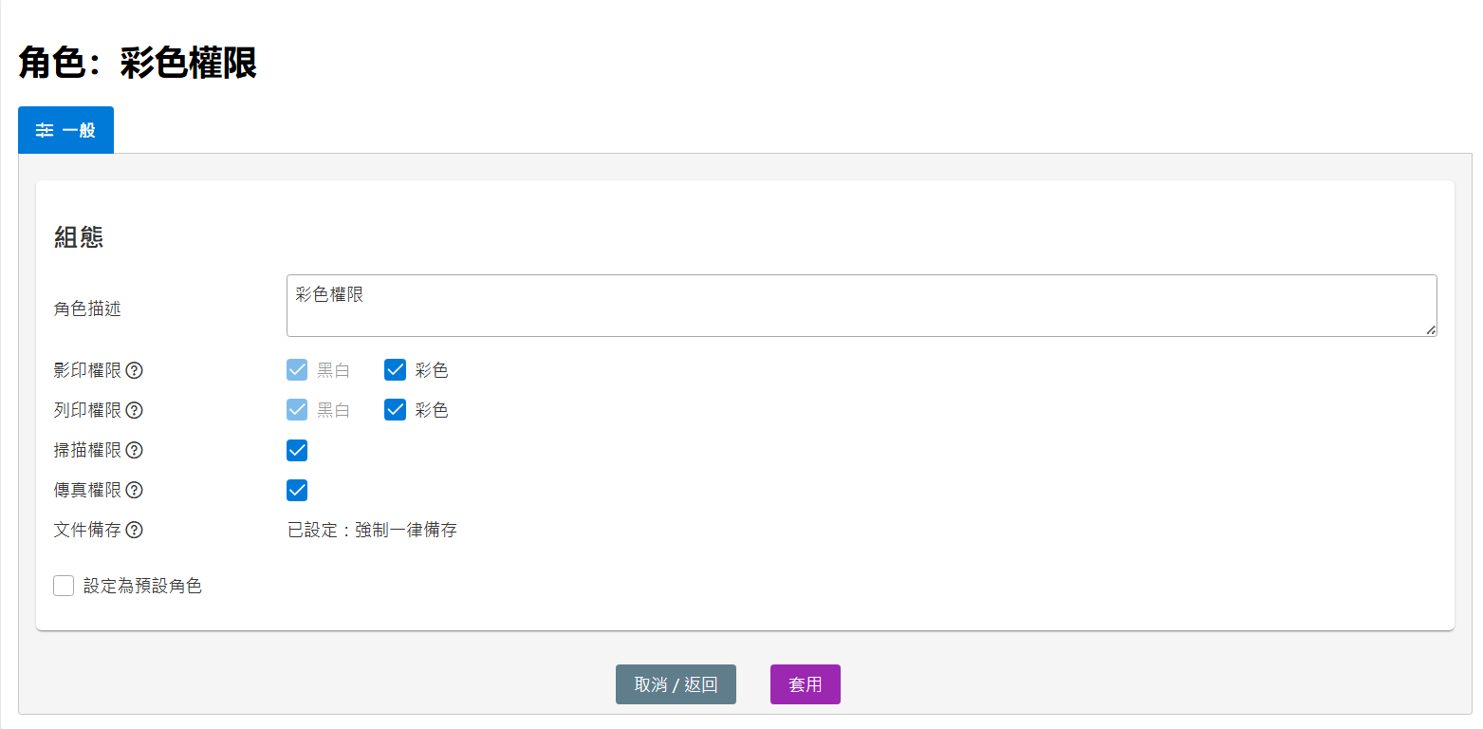
10.2 設定三個使用者群組，並設定相對應的列印權限角色
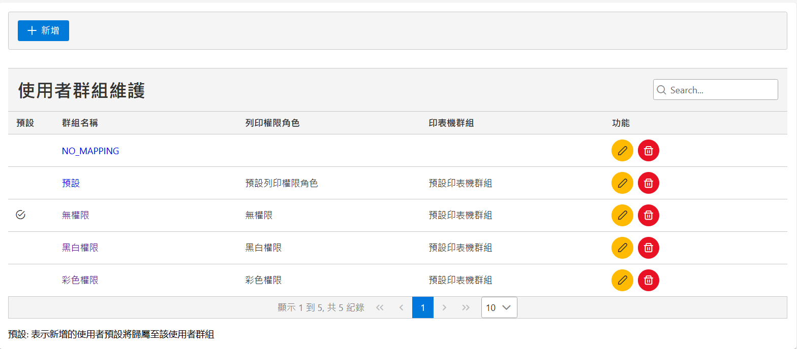
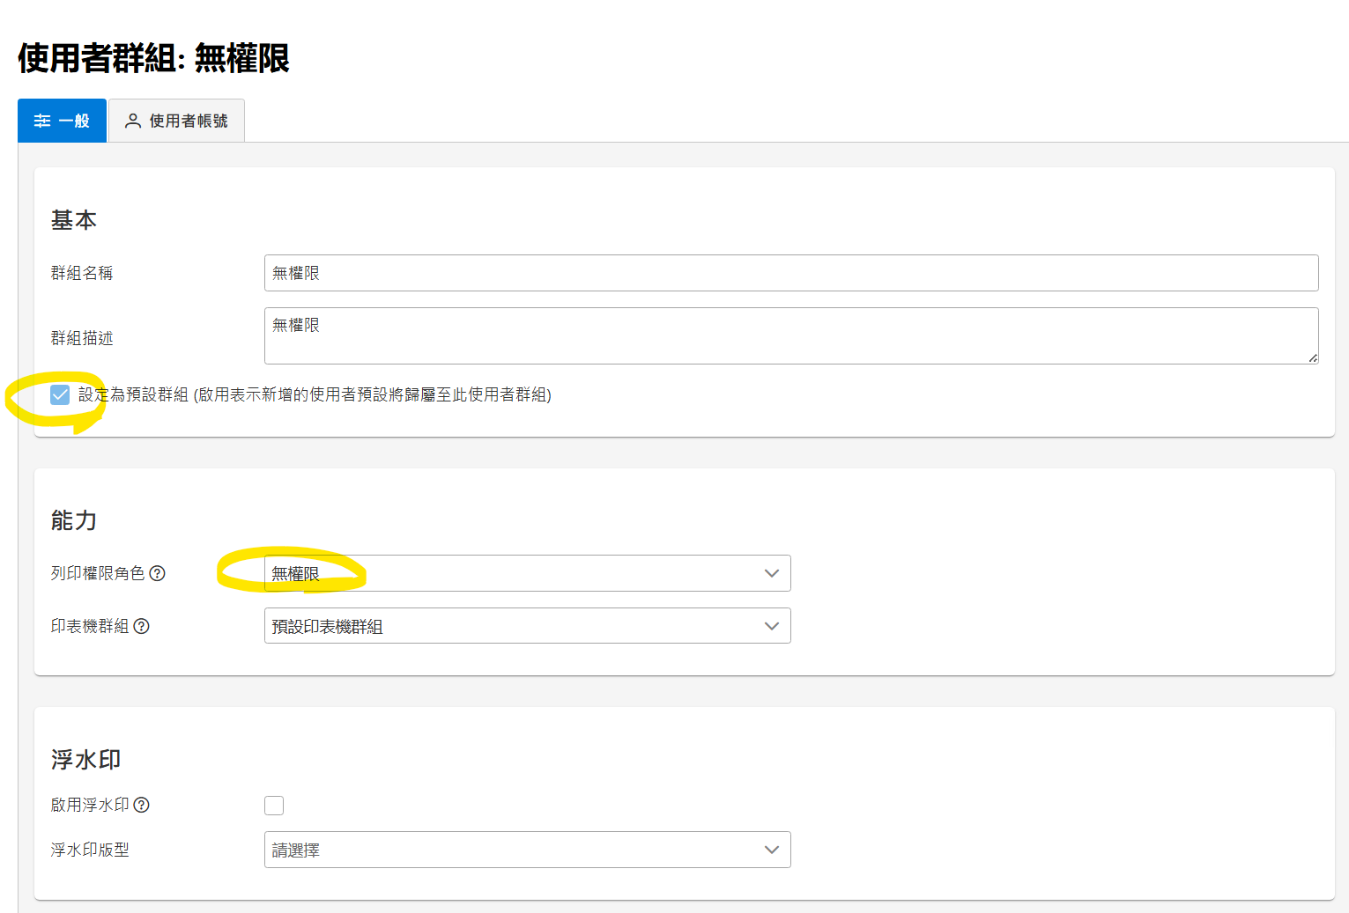
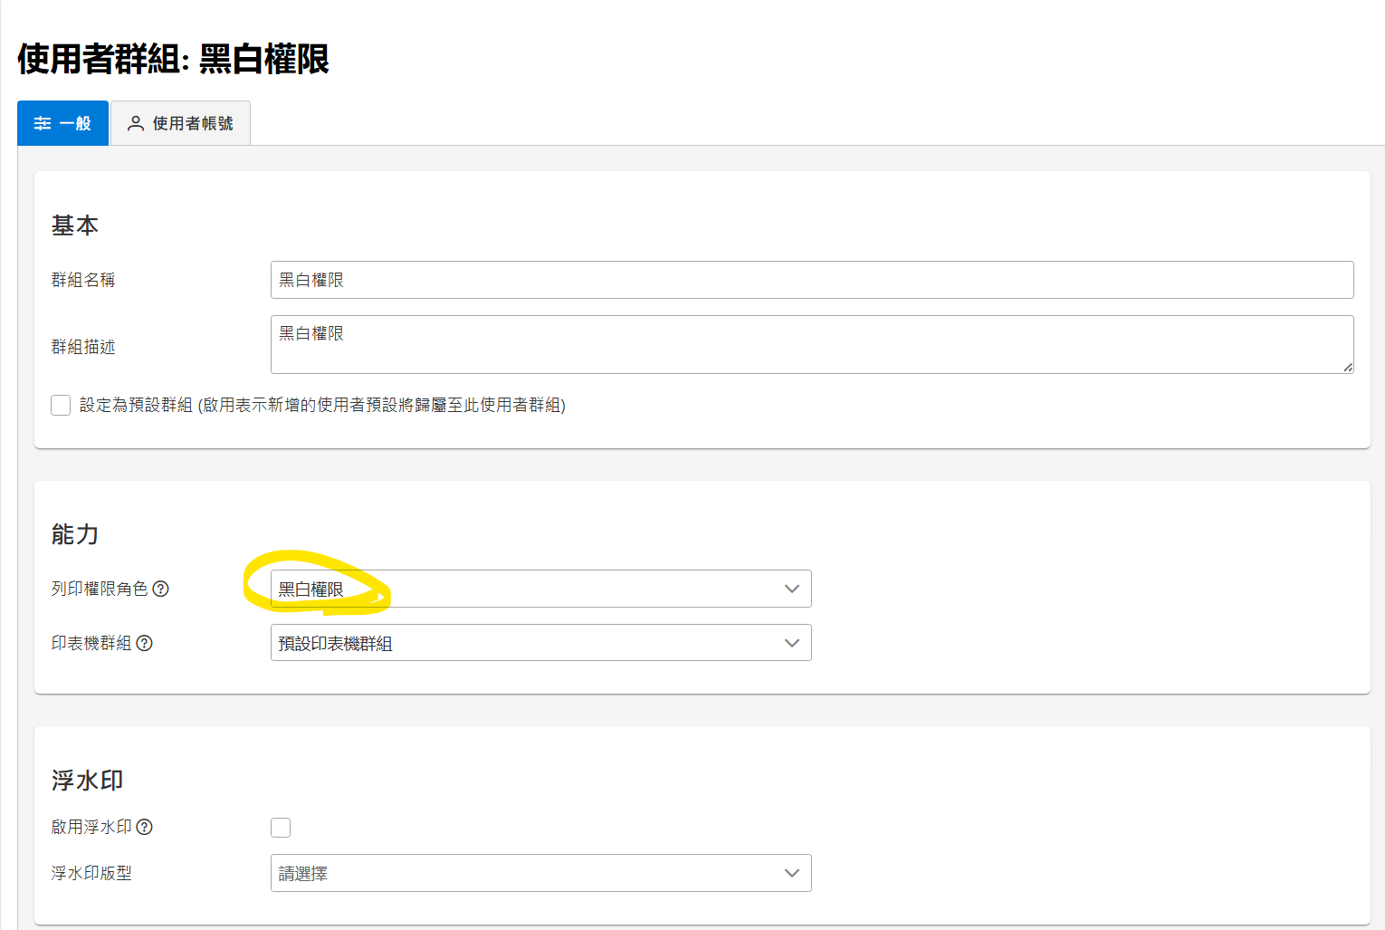
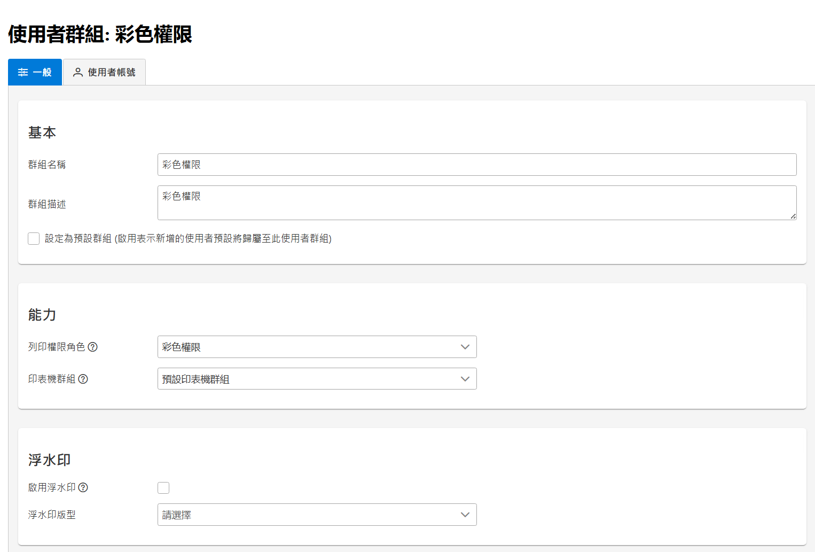

10.3 設定某位使用者的群組
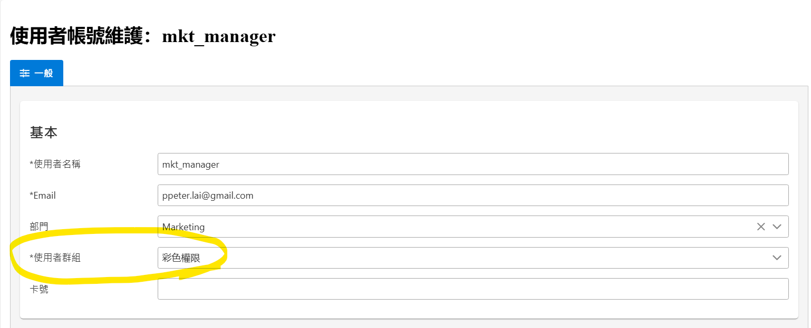

印表機管理
- 裝置管理維護
- 印表機管理維護
- 印表機群組維護
- 漫遊列印/裝置權限管控

1. 裝置管理維護
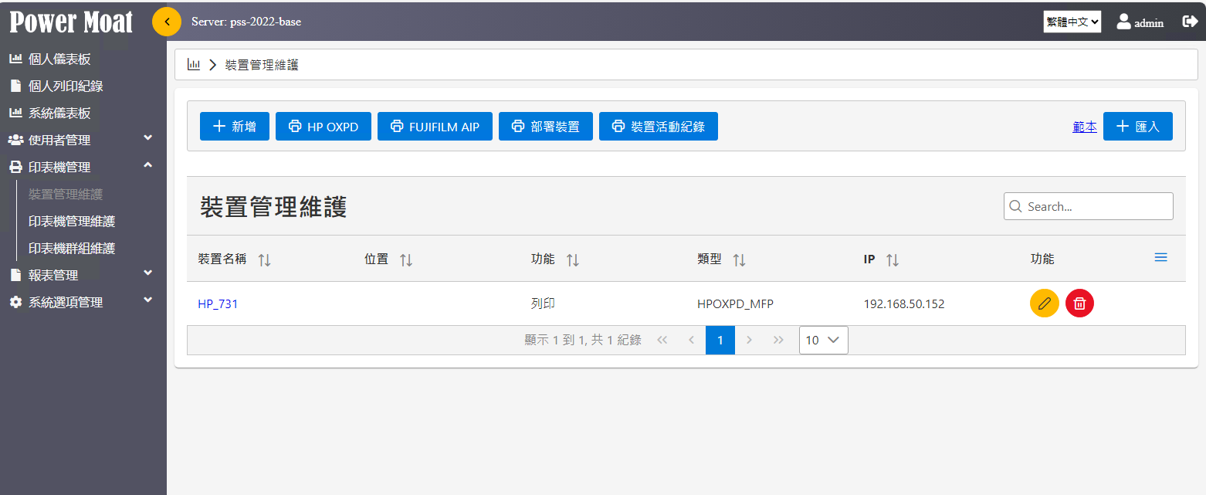
[新增]：PSS 系統建立一個新的裝置
例：一台新進的單工印表機，建立資料 HPOXPD_MFP
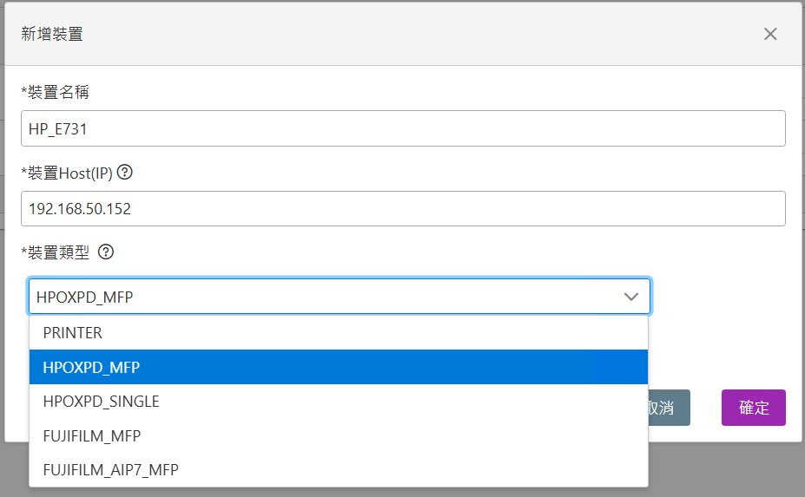

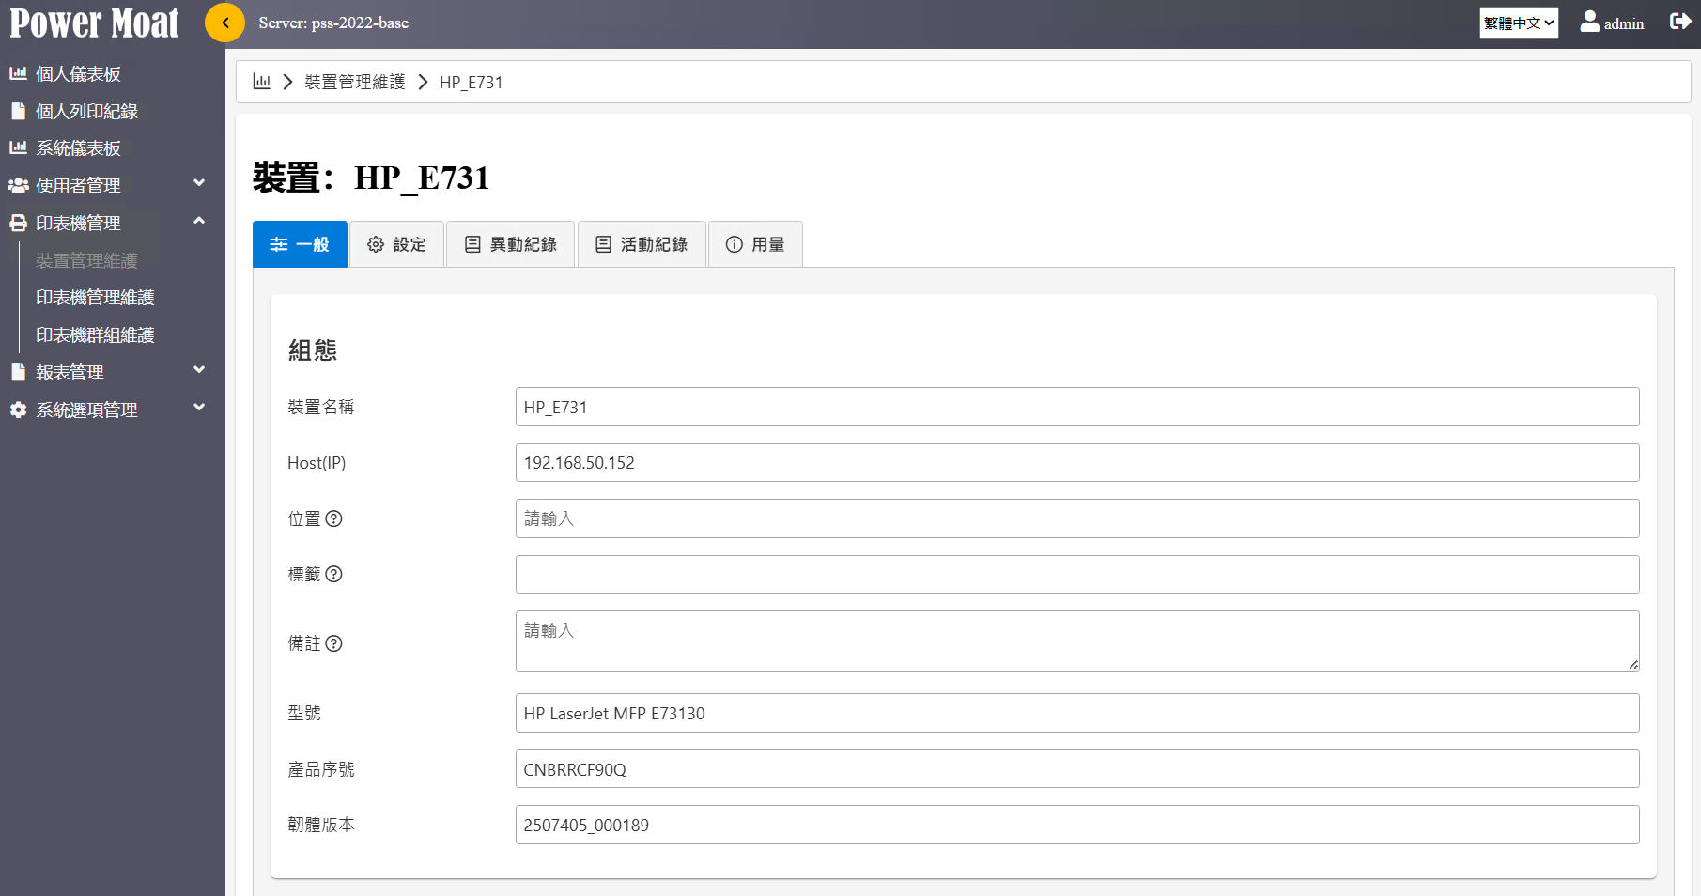
[一般]：編輯裝置基本資訊

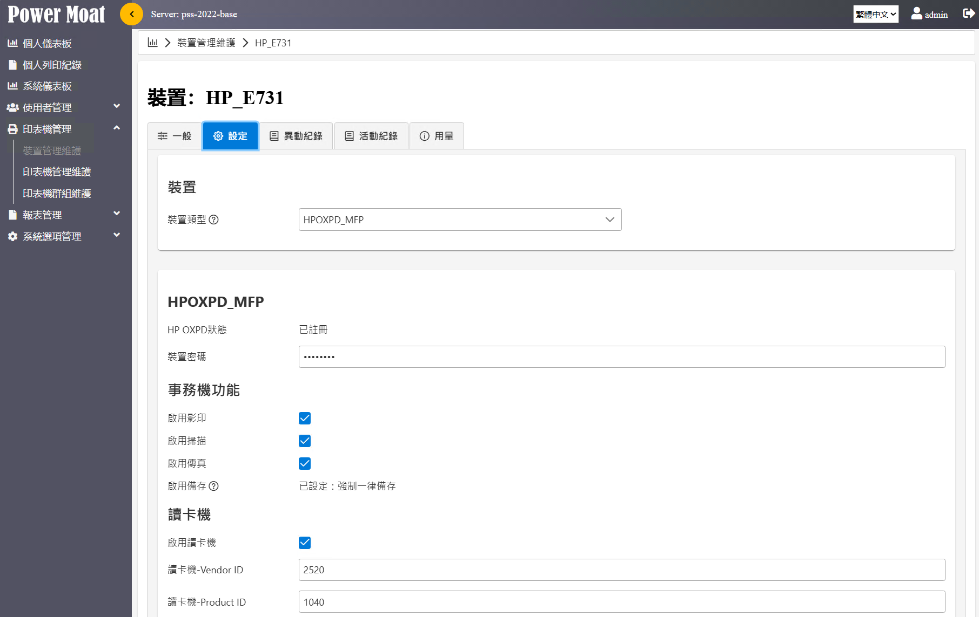
[設定]：
- 裝置類型：Printer /HPOXPD_MFP /HPOXPD_SINGLE/ FUJIFILM_MFP/FUJIFILM_AIP7_MFP。
- 事務機功能：勾選是否要啟用影印、掃描、傳真等功能。
- 讀卡機：是否要啟用讀卡機認證，需設定讀卡機之Vender ID及 Product ID。

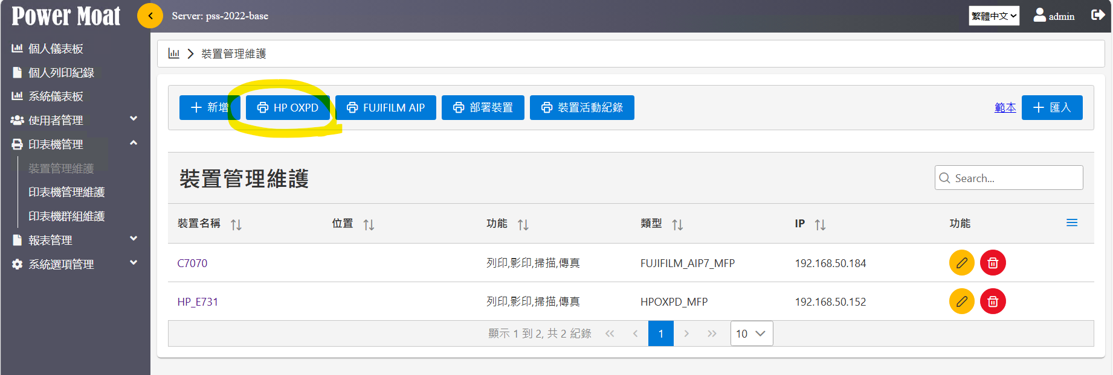
實體印表機註冊作業：裝置管理維護> [HP OXPD]：針對HP印表機綁定註冊

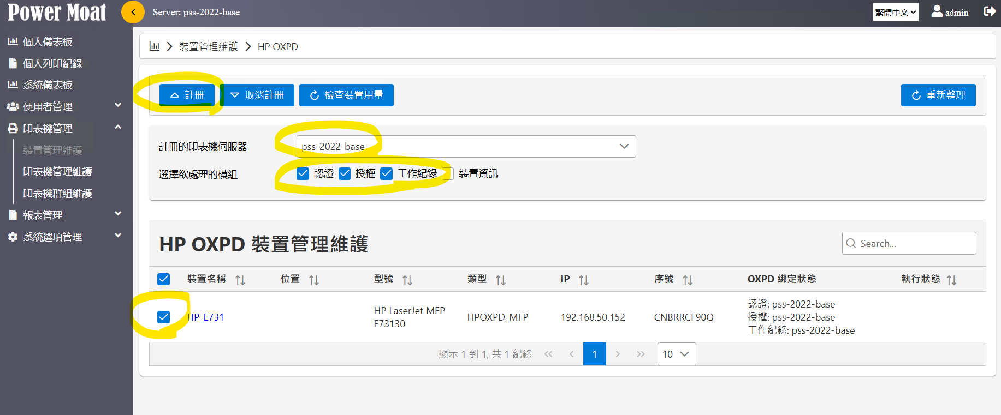
1. 選擇註冊的印表機伺服器：代表此事務機相關認證、授權及工作紀錄將託管於此伺服器。
2. 選擇欲處理的模組
3. 勾選要綁定的裝置
4. 點選 [註冊] 按鈕進行綁定作業

可多台一起進行註冊作業，註冊結果參考訊息如下：
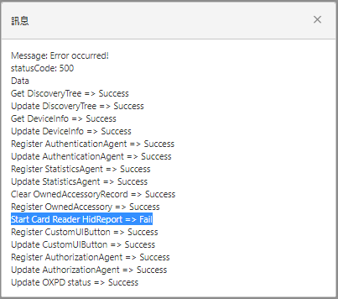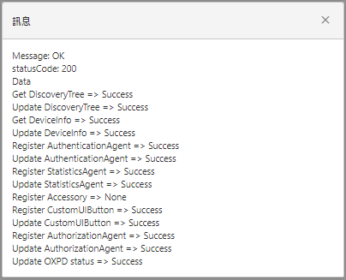
註冊有誤案例訊息
註冊成功

解除綁定
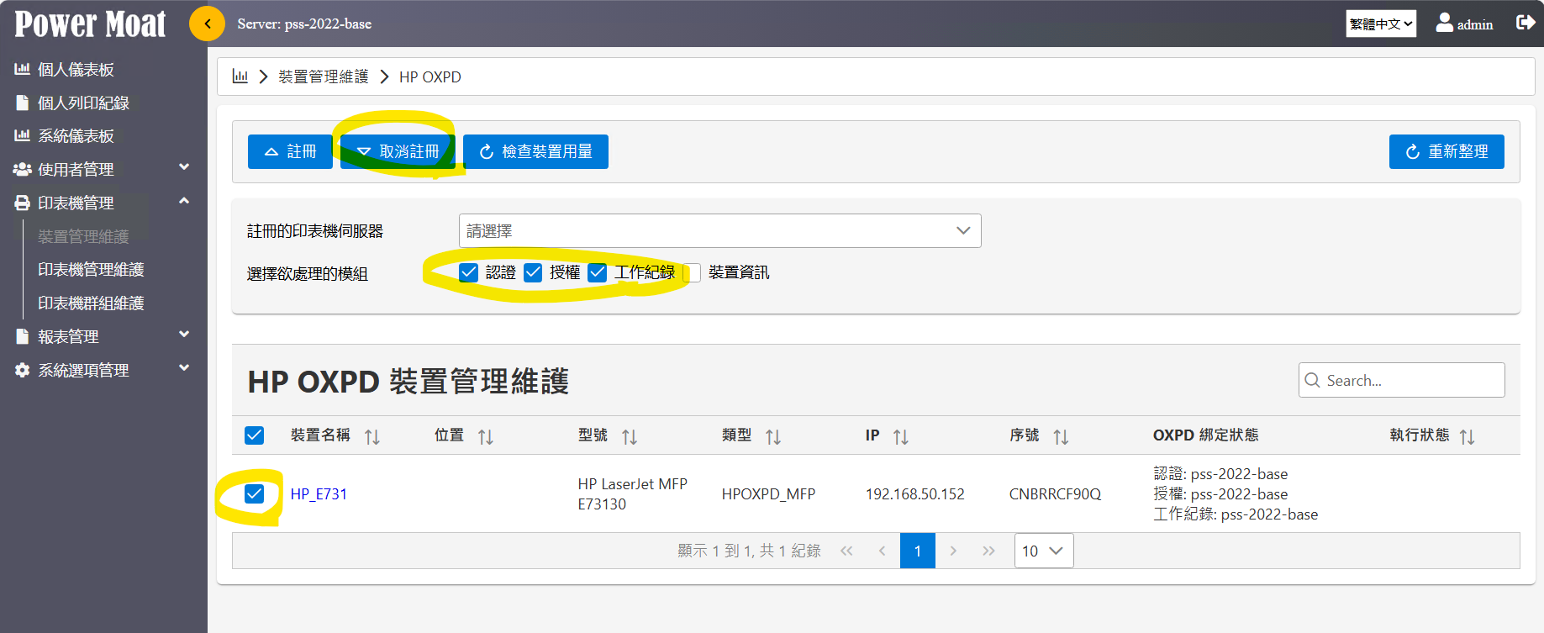
- 選擇欲解除綁定的模組
- 勾選要綁定的裝置
- 點選 [取消註冊] 按鈕進行解除綁定作業

[用量]：
- 裝置類型：HPOXPD_MFP /HPOXPD_SINGLE 可進行裝置之用量頁擷取。

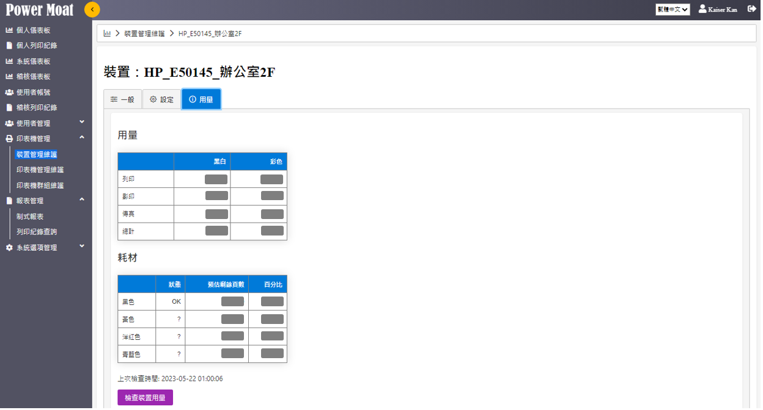

2. 印表機管理維護
印表機管理的資料會自動從 Windows控制台中的印表機帶入 (不須新增)
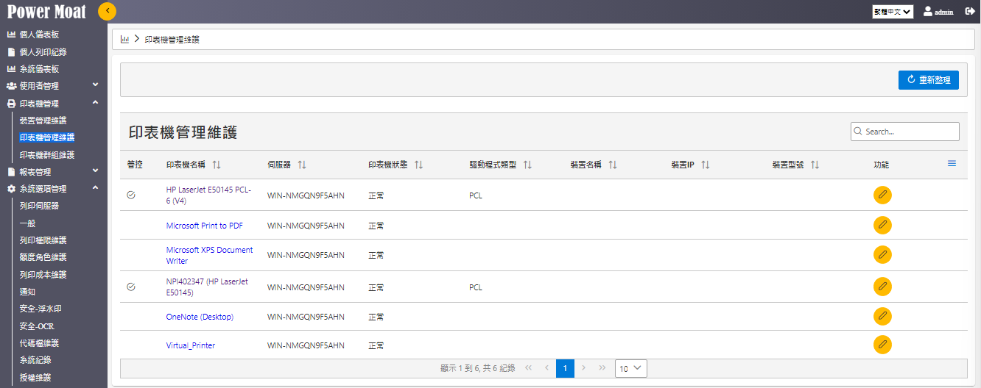

印表機設定：
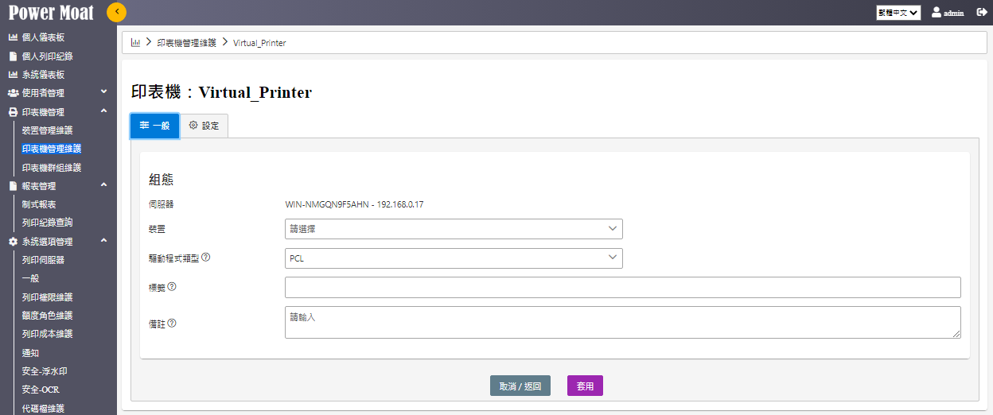
裝置: 若有對應的實體裝置，請設定。未設置表示為虛擬印表機。
驅動程式類型: 請設定此印表機之驅動程式類型，PCL/PostScript/NA

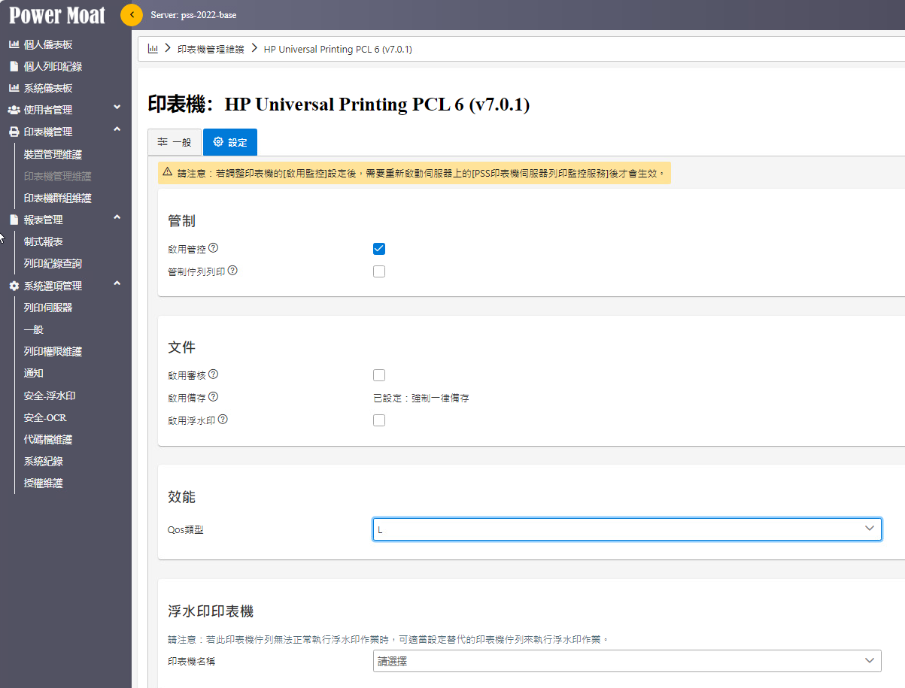
啟用管控: 啟用後，系統將監控此印表機的列印工作，進行相關作業。
管制佇列列印: 啟用後，系統將管制列印工作，直到此工作被授權後才放行。
啟用審核: 啟用後，通過此印表機的列印工作必須經過審核通過後才放行。
啟用備存: 啟用後，通過此印表機的列印工作將備存處理(必須啟用管控)。
啟用浮水印: 啟用後，通過此印表機的列印工作將套用浮水印作業。
Qos類型: L/M/H，預設執行效能為L，可依情況調整。
浮水印印表機: 若此印表機佇列無法正常執行浮水印作業時，可以設定代理的印表機佇列來執行浮水印。

3. 印表機群組維護
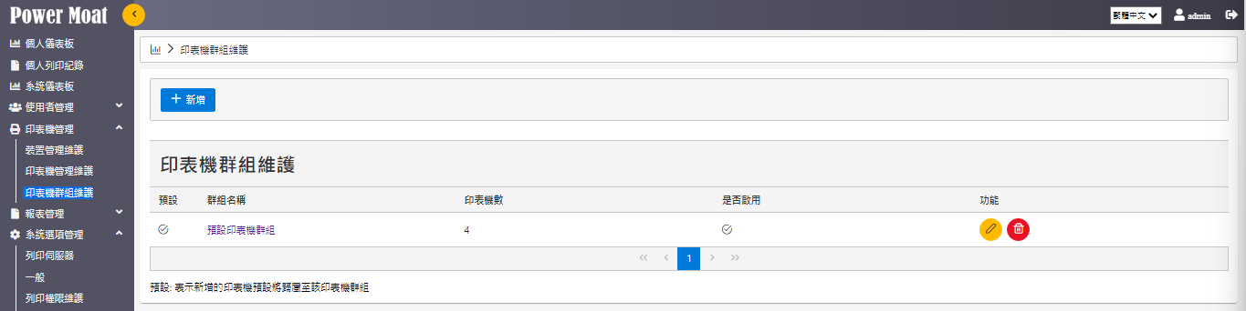

[新增]：建立一個新的印表機群組
例：建立一個 VP 的印表機群組
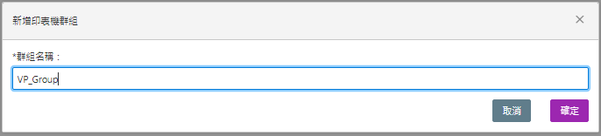
[一般]：編輯VP_Group 的印表機群組裝置基本資訊
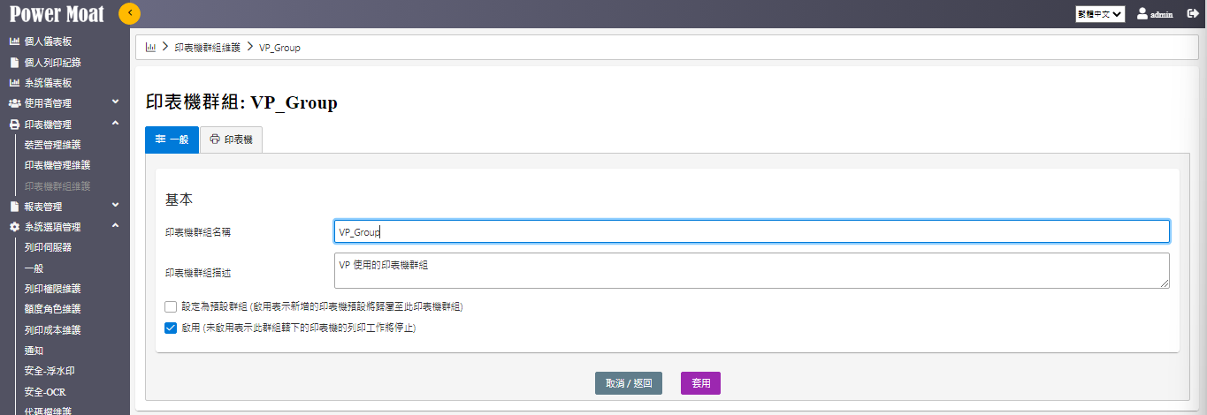
[印表機]：編輯VP_Group 的印表機群組包含的印表機
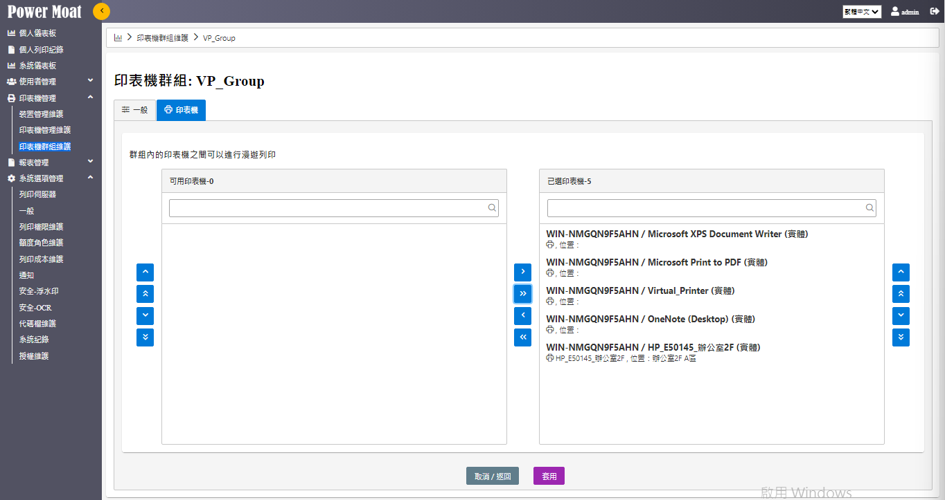

4. 漫遊列印/裝置權限管控
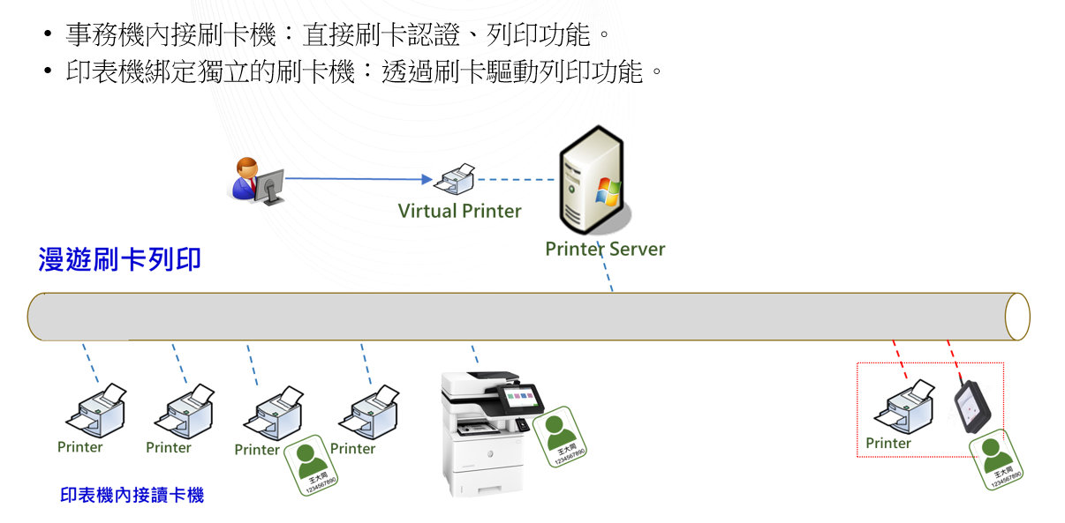
4.1 設定漫遊列印之虛擬印表機(共用)，End User只需要安裝單一的印表機即可。
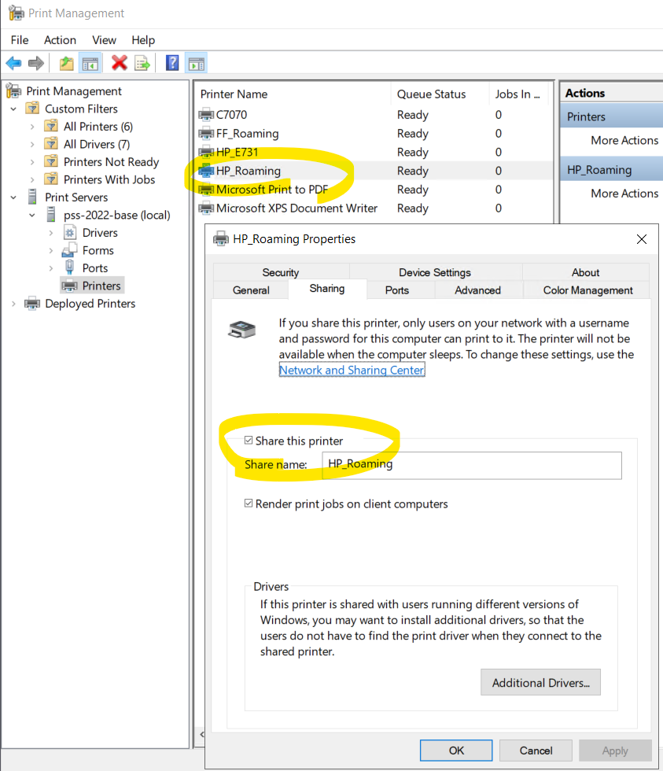

4.2 將管制佇列列印啟用，通過此印表機的列印工作將暫存於伺服器上，等待使用者至任一裝置上進行授權認證取件。
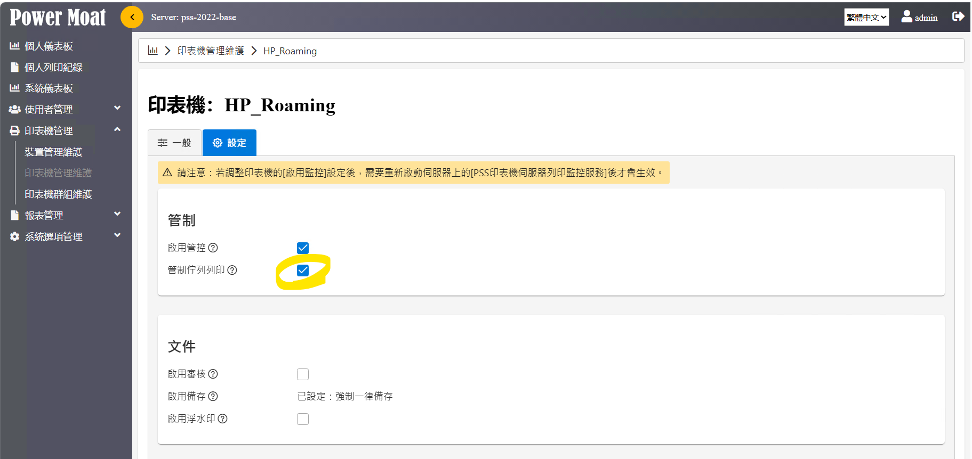

4.3 設定實體印表機，裝置對應至實體裝置。
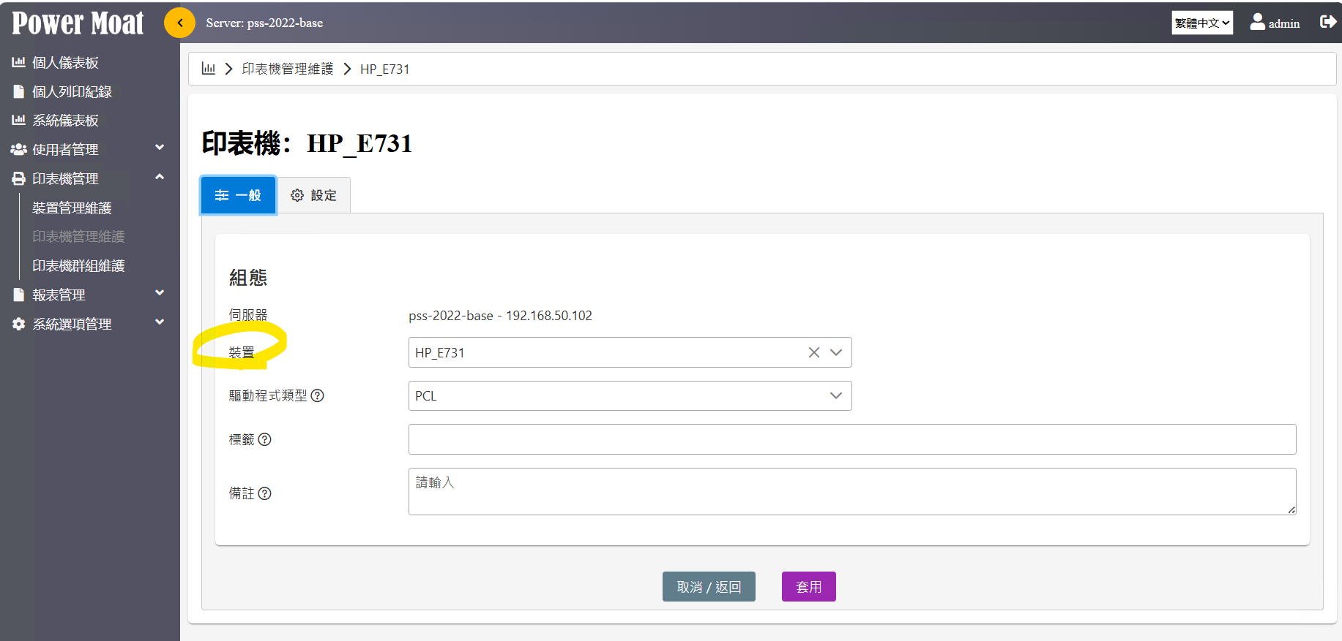
管制佇列列印需取消。
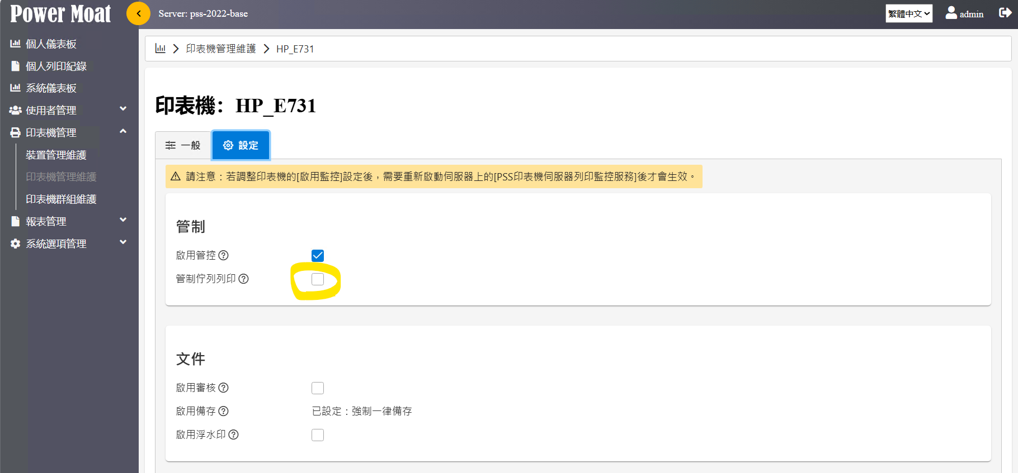

報表管理

1. 制式報表
PowerMoat 提供了多份制式化報表，涵蓋了使用者、印表機、安全等面向的各式報表，匯出格式支援 CSV、EXCEL、PDF 三種格式。
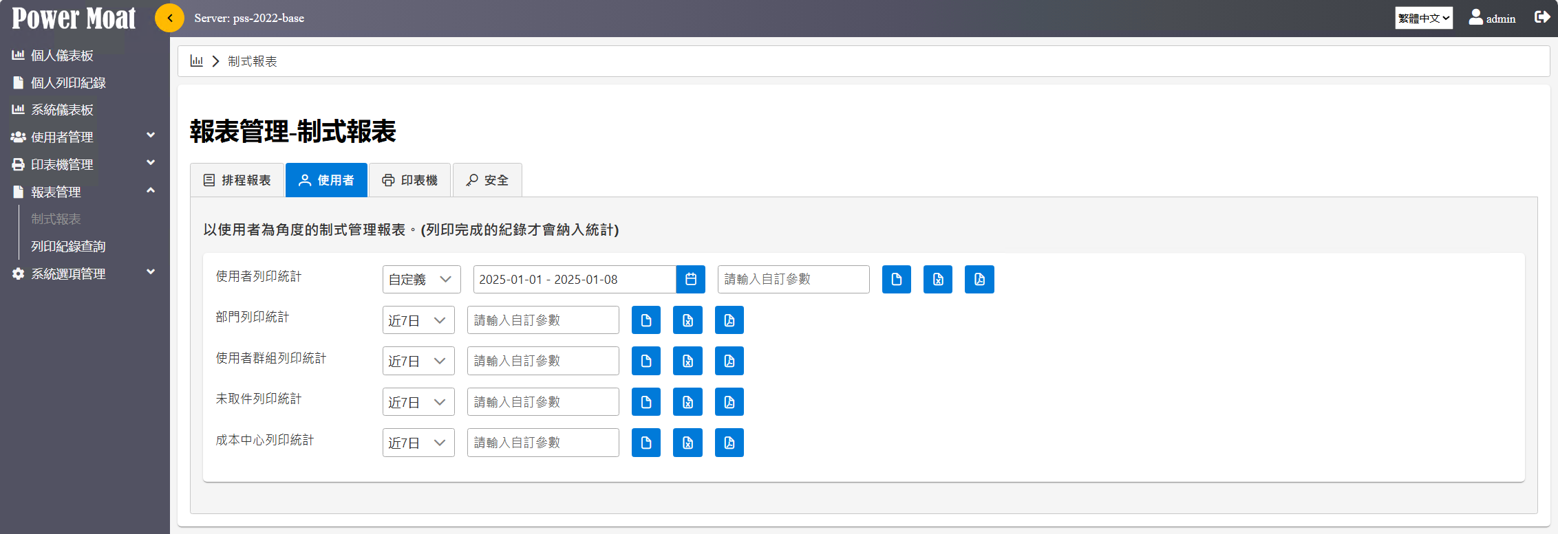
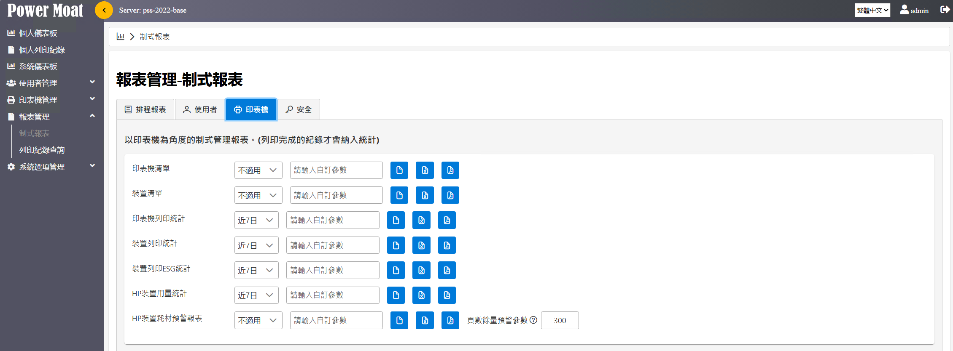
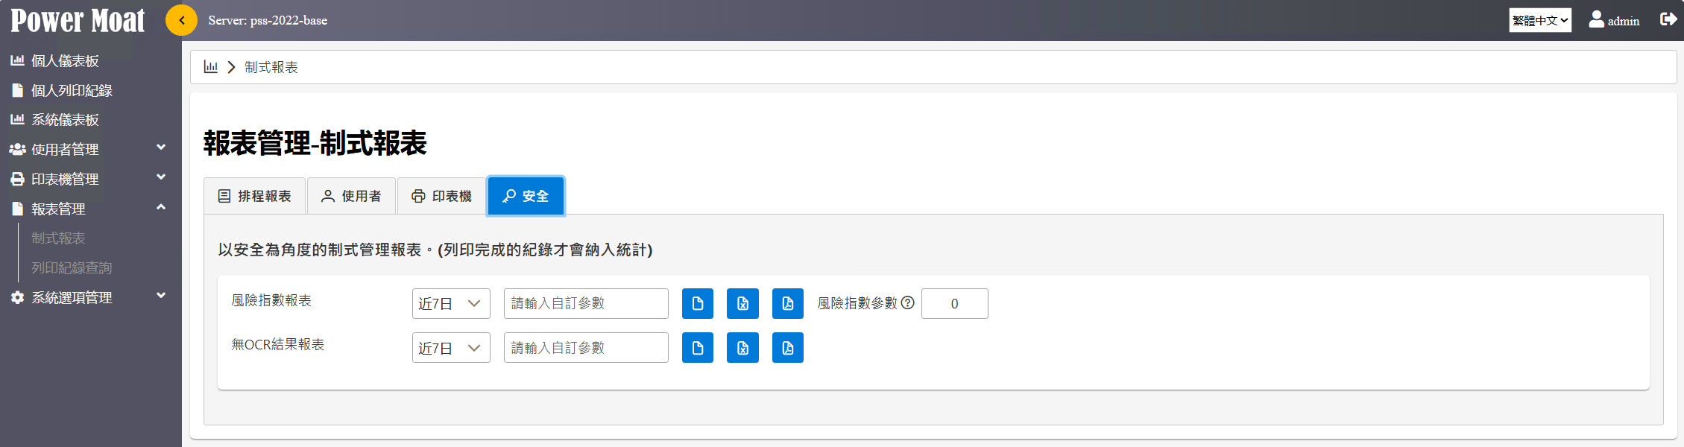

以下為制式報表清單及簡易說明
類別 | 報表名稱 | 用途說明
使用者 | 使用者列印統計 | 查看每位使用者的使用狀況
 | 部門列印統計 | 分析各部門的列印使用狀況
 | 使用者群組列印統計 | 統計使用者群組的使用狀況
 | 未取件列印統計 | 顯示列印後未取件的使用狀況
 | 成本中心列印統計 | 依成本中心統計列印的使用狀況
印表機 | 印表機清單 | 列出系統內所有印表機設定的資訊
 | 裝置清單 | 列出系統內所有裝置及設定的資訊
 | 印表機列印統計 | 統計印表機的使用情況
 | 裝置列印統計 | 統計裝置的使用情況
 | 裝置列印ESG統計 | 統計裝置的ESG使用情況
 | HP裝置用量統計 | 以HP用量頁統計裝置的使用情況
 | HP裝置耗材預警報表 | 以HP耗材頁統計裝置的 耗材使用情況
安全 | 風險指數報表 | 分析文件的風險指數
 | 無OCR結果報表 | 列出未成功進行 OCR 的文件紀錄

2. 報表排程
對於制式化報表，可依照需求制訂排程執行，並寄送給相關報表收件者。
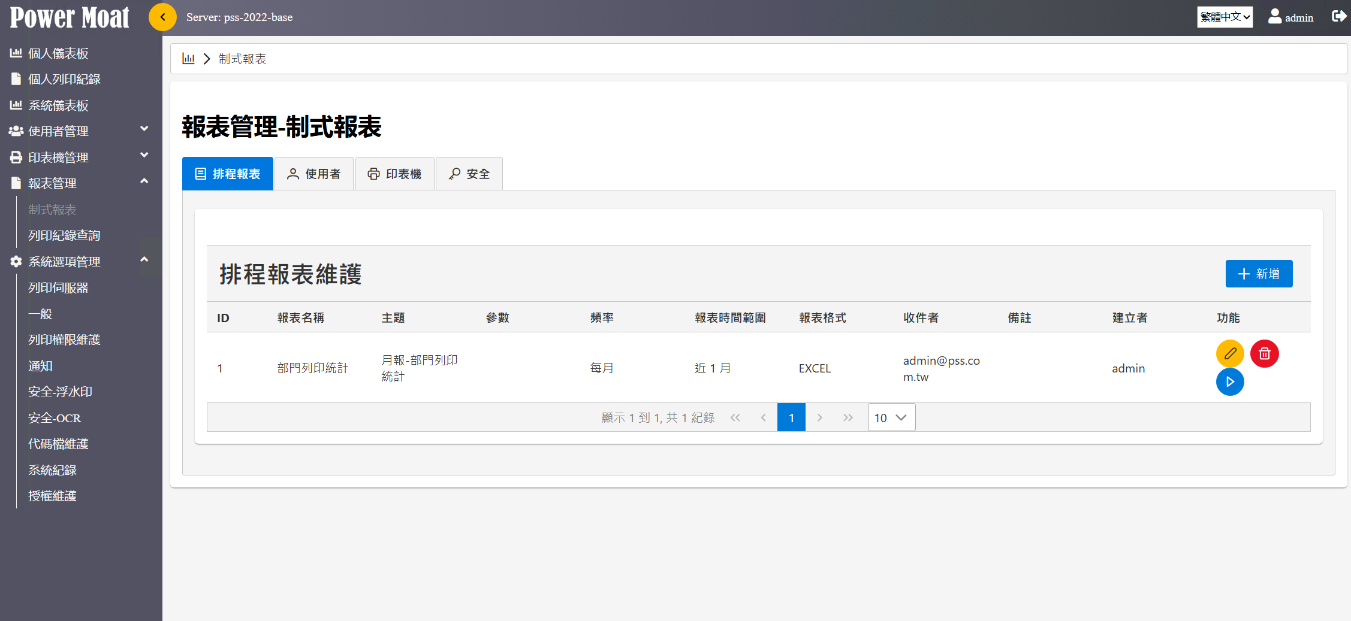

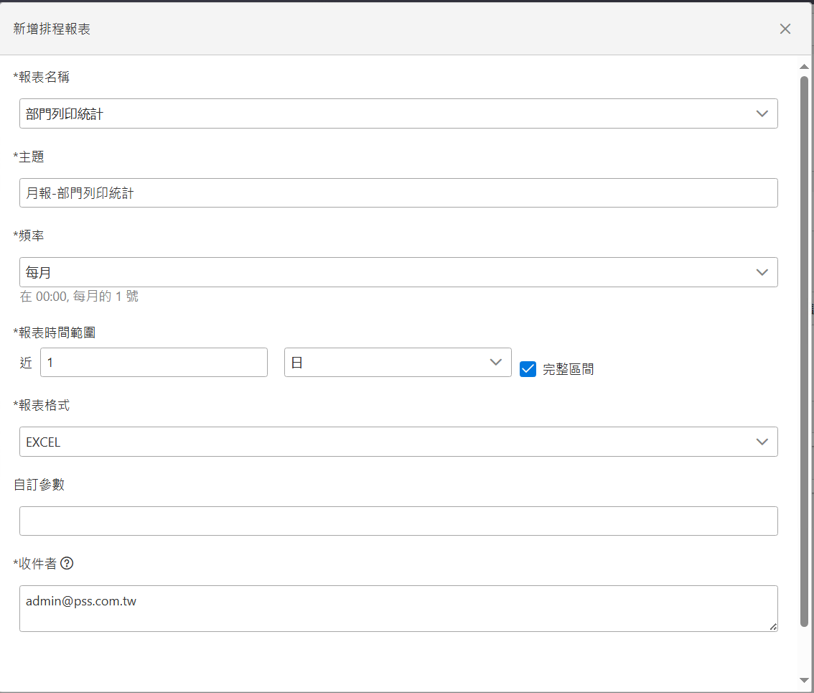

稽核管理
文件關鍵字偵測作業概念示意圖如下，
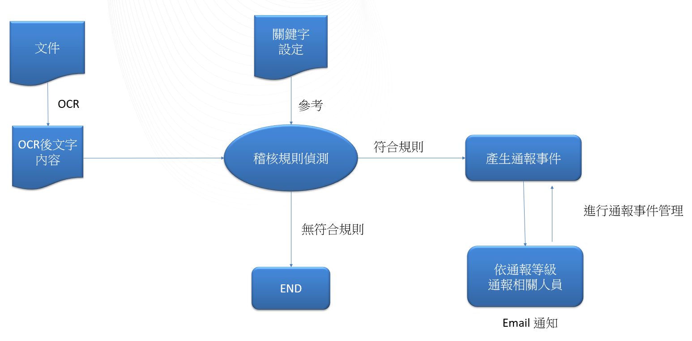
依照下述項目逐一說明
- 關鍵字維護
- 稽核規則維護
- 通報事件紀錄
- 稽核列印紀錄
- 稽核員帳號維護

1. 關鍵字維護
關鍵字分類設定、新增關鍵字
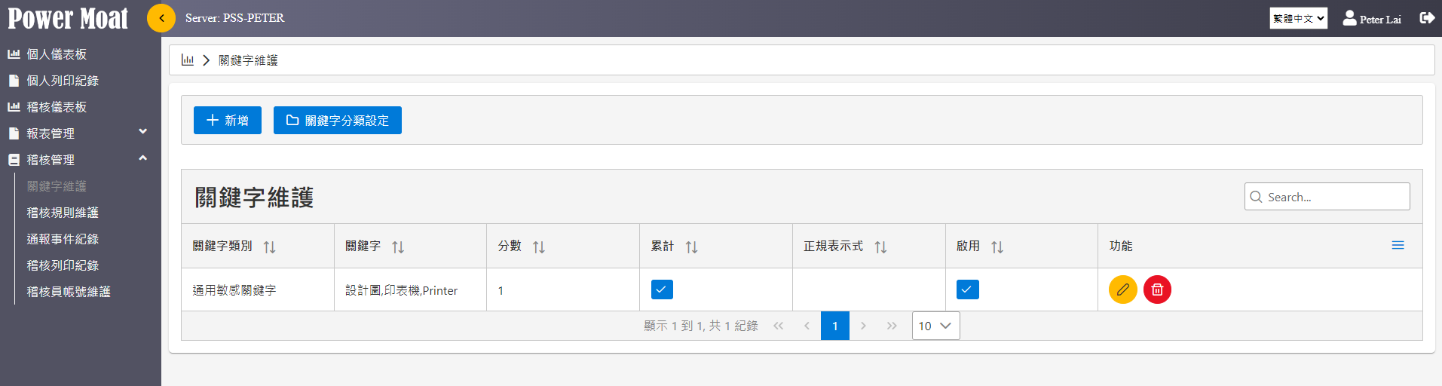

關鍵字分類設定：可依據不同分類設定關鍵字、與部門進行檢核。
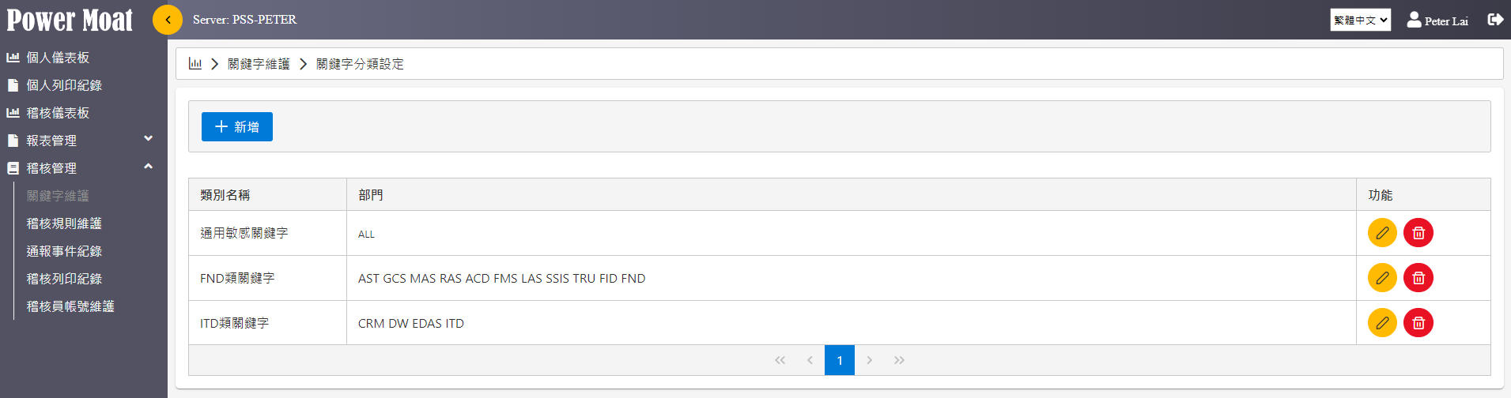

關鍵字分類修改維護 [編輯圖示]
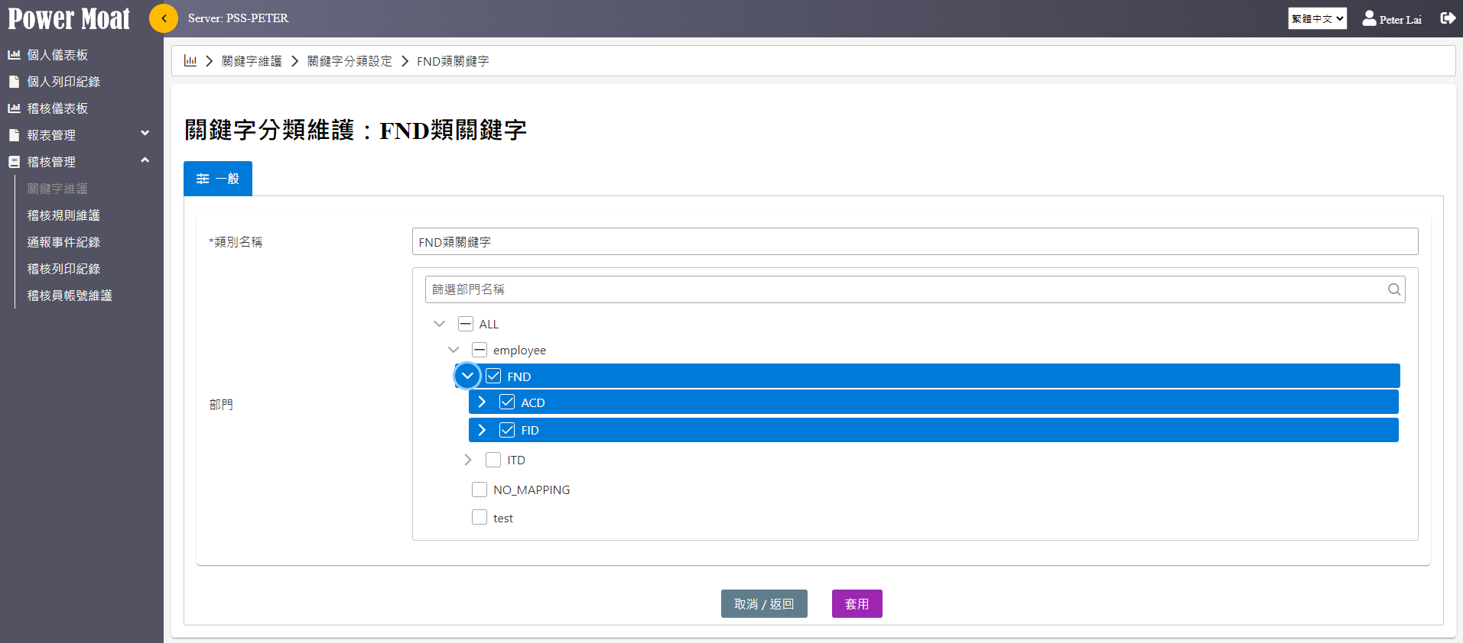

新增關鍵字：關鍵字分類下可設定不同關鍵字、分數、計數規則。
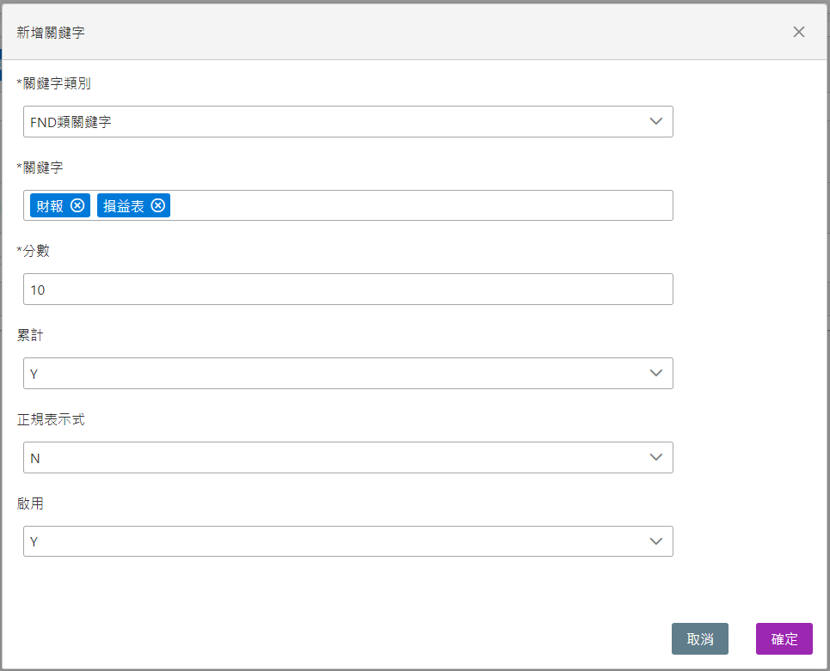
累計: 若設定為Y，表示風險分數 = 關鍵字出現次數N * 分數
正規表示式: 若設定為 Y，表示關鍵字以正規表示式來偵測，以下為兩個案例:
身分證號: [A-Z][12]\d{8}
手機門號: 09\d{8}

修改關鍵字：選擇要修改的關鍵字，點擊 [編輯圖示] 直接進行編輯。
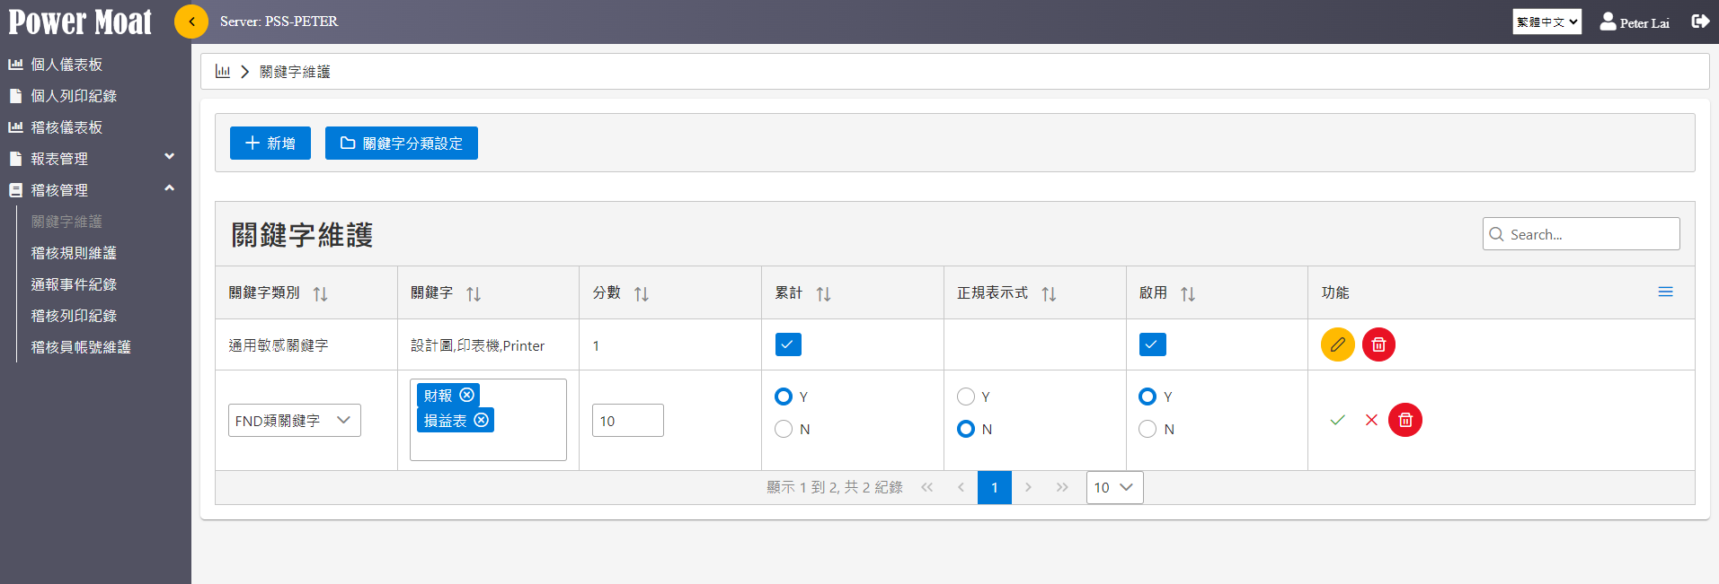

2. 稽核規則維護
通報等級設定與稽核規則設計
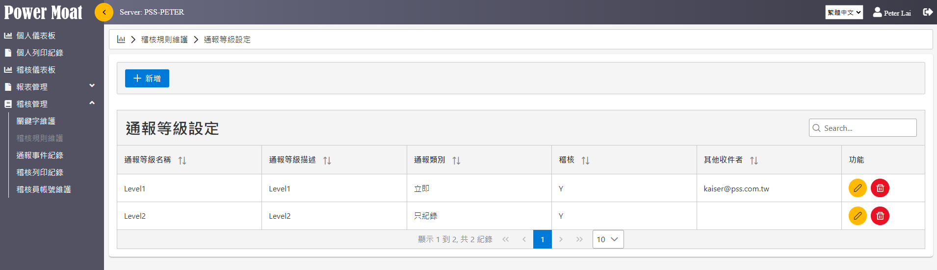

通報等級設定：設定各種不同的通報等級
新增通報等級 (通報類別：立即、批次、只紀錄)
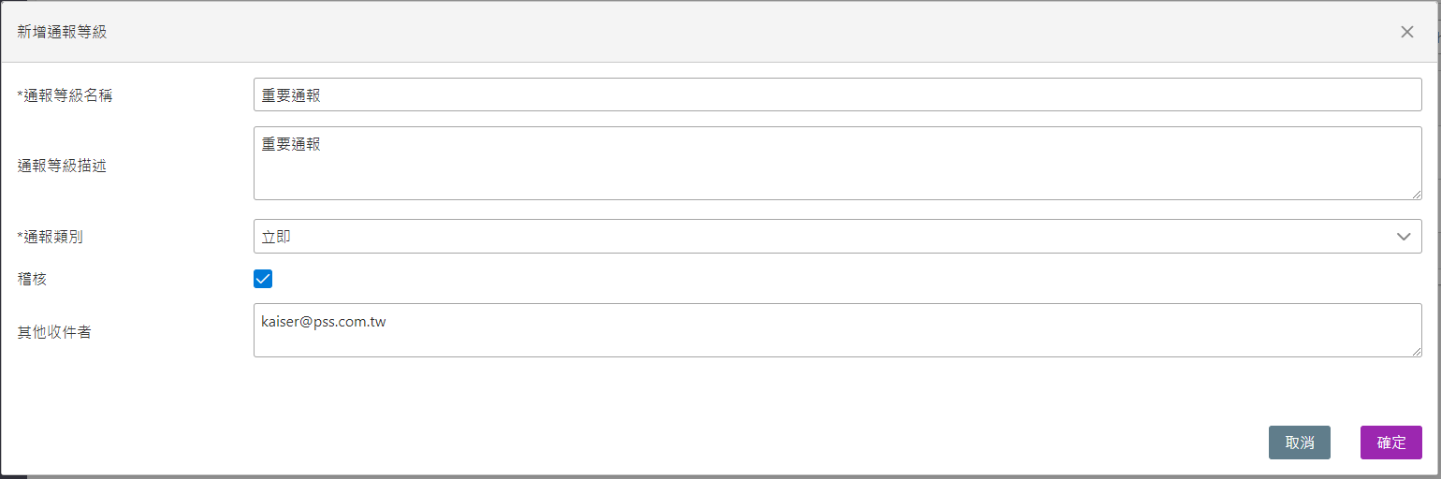

通報等級設定：修改。點擊[編輯圖示] 即可進入編輯修改
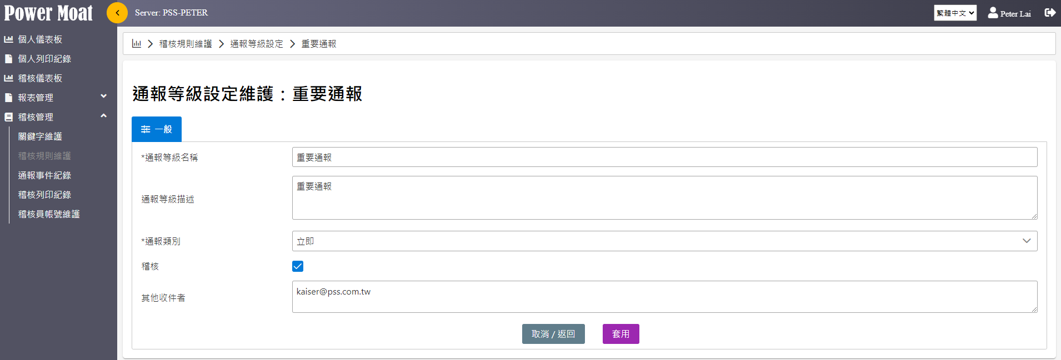

通報等級設定：刪除。點擊[刪除圖示] 即可刪除。
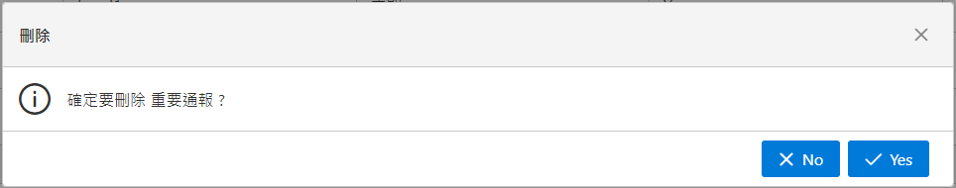

稽核規則設計：依據關鍵字的設定加以組合規則，以制定通報等級
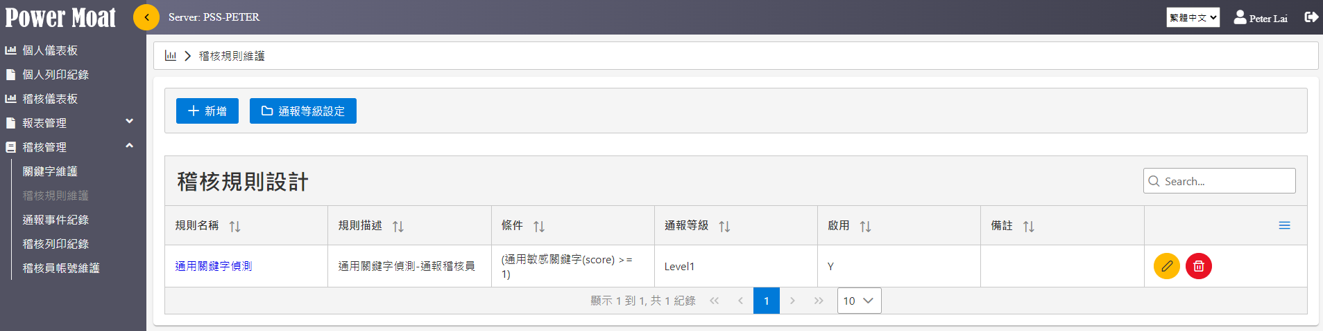

稽核規則設計：可進行新增、修改、刪除。
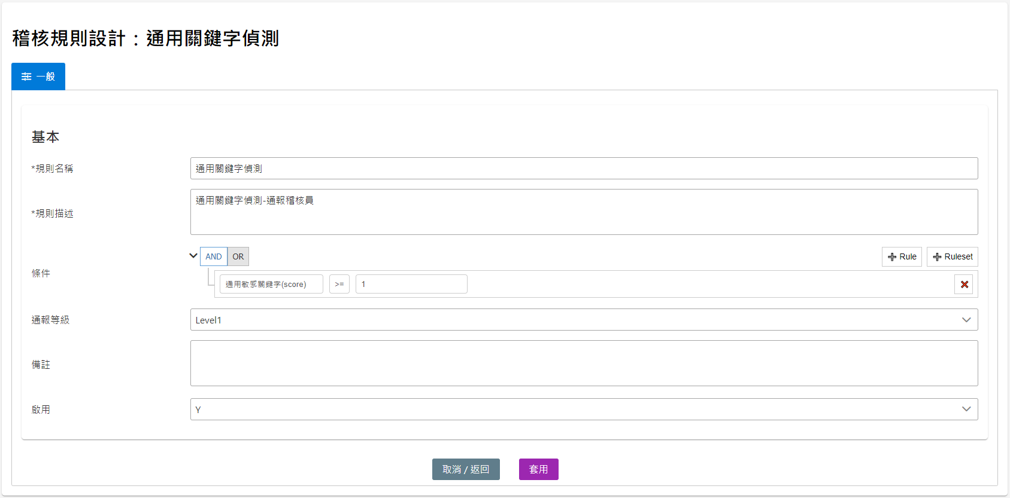
條件: 依照需求設定偵測條件 (ex: 通用關鍵字(score) >= 1)
通報等級: 當符合上述條件時，需執行哪個通報等級。
多條件規則設定範例
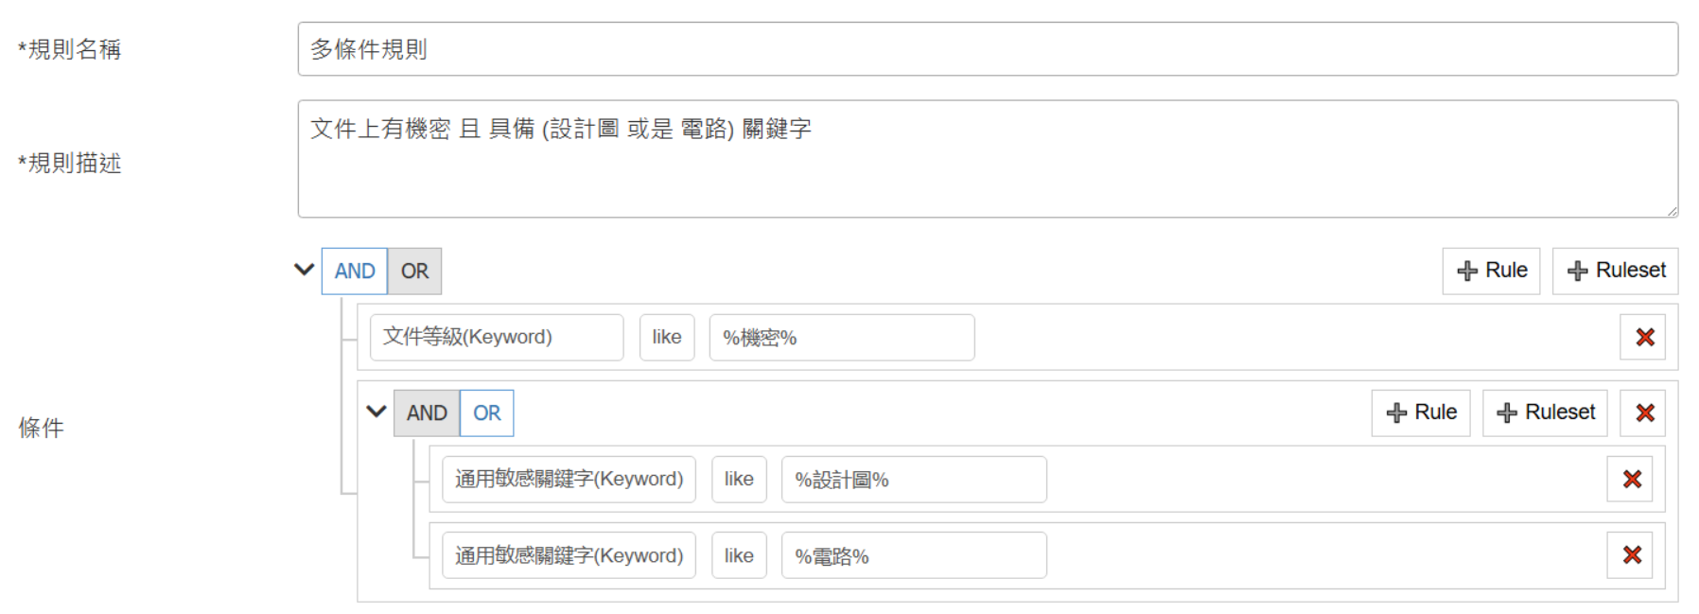
當文件內容有 “機密” 且 (文件內容 有 “設計圖” 或是 “電路”) 則條件成立，將觸發通報事件。

3. 通報事件紀錄
達到通報等級的列印Job 進入通報事件紀錄，簡易的案件管理。
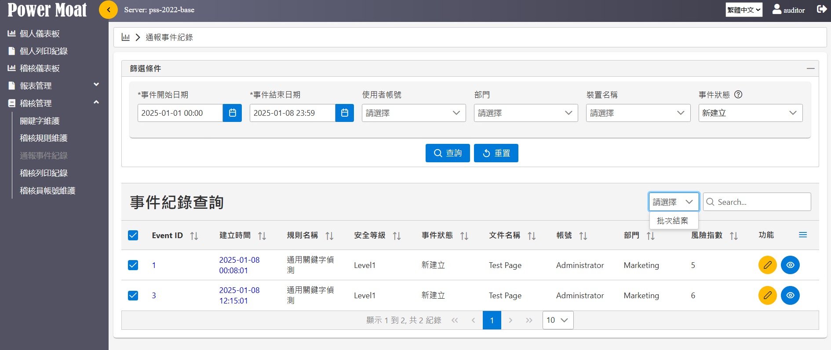
篩選條件: 可依照事件時間、使用者帳號、部門、裝置及事件狀態來查詢。
事件紀錄清單可點選  查看事件詳細資料。
事件紀錄清單可點選  查看列印文件的詳細資料。
可以多筆選取後進行批次結案作業。
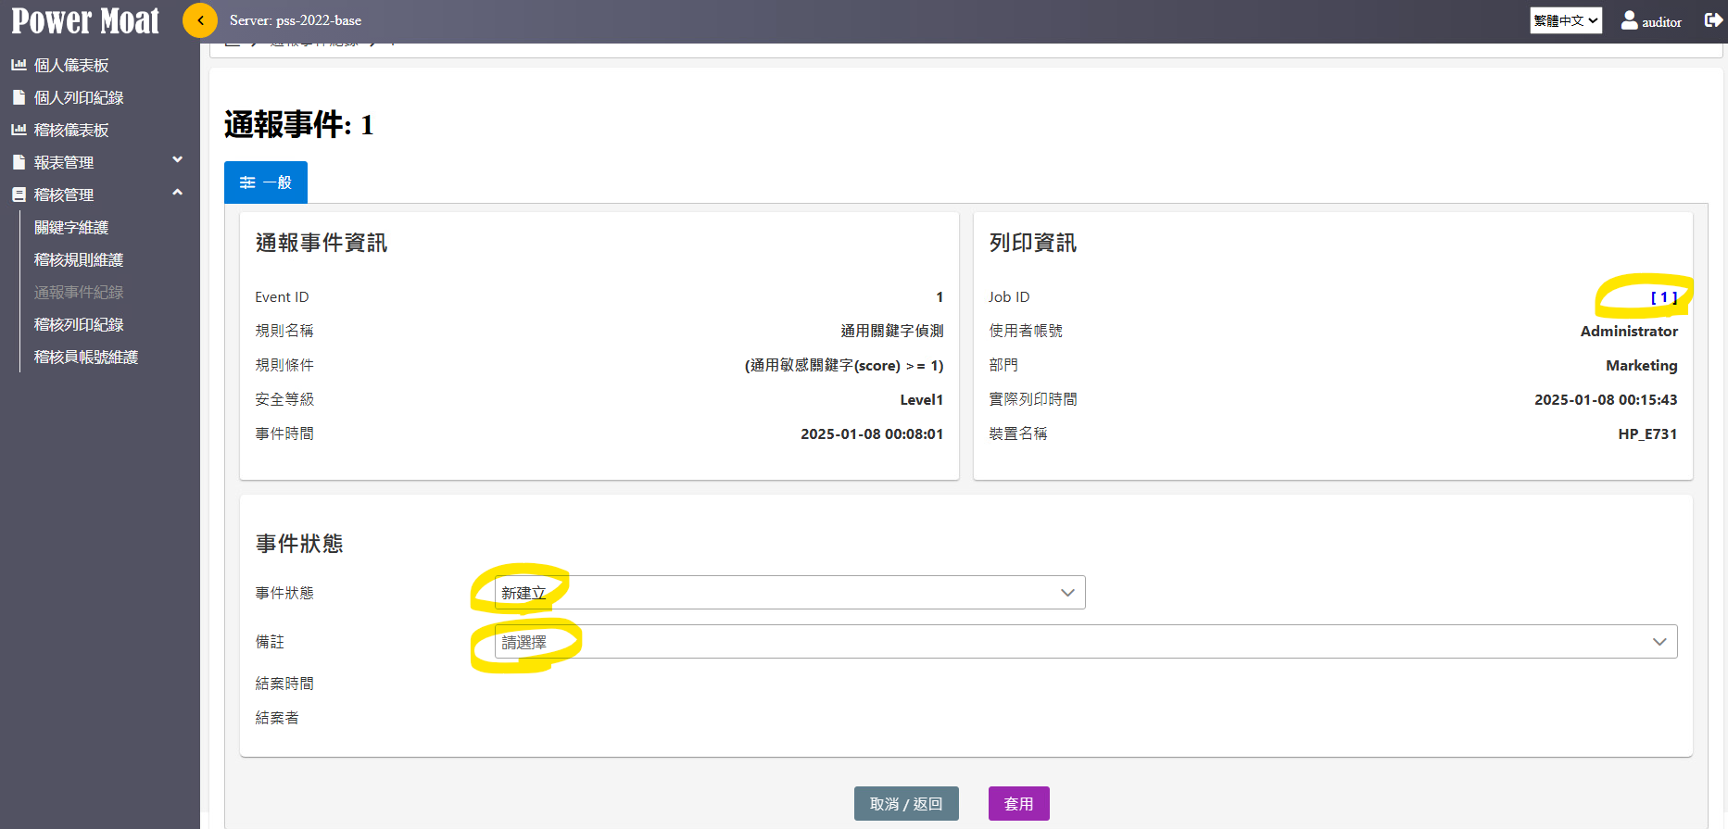
通報事件詳細頁面
右上方 Job ID [1] 連結，可以快速連結到列印文件詳細頁進行調閱。
事件狀態預設為 [新建立]，稽核員可進行審核並輸入備註意見後進行結案。

4. 稽核列印紀錄
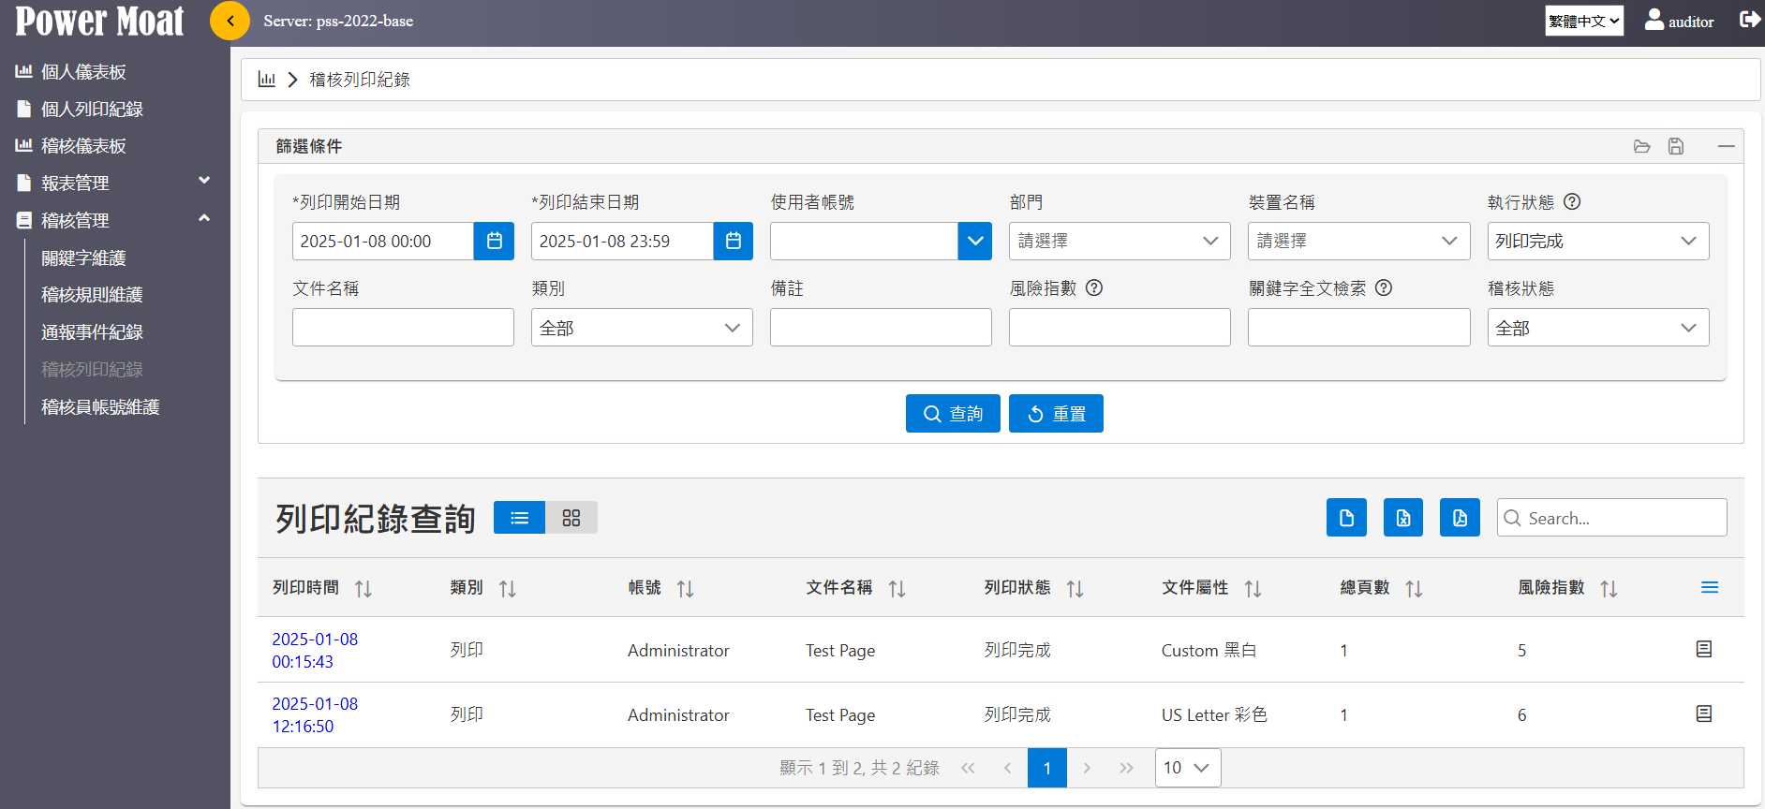
- 查詢條件：
  - 列印開始日期及結束日期：指定查詢的日期區間
  - 使用者帳號：指定某一個使用者的紀錄
  - 部門：指定某一個部門的紀錄
  - 裝置名稱：指定某一台裝置的紀錄
  - 執行狀態：指定列印作業的執行狀態(預設為：列印完成)
  - 備註：指定備註的文字
  - 風險指數：指定風險指數必須超過此分數
  - 關鍵字全文檢索：文件OCR內容包含指定的關鍵字

篩選條件儲存
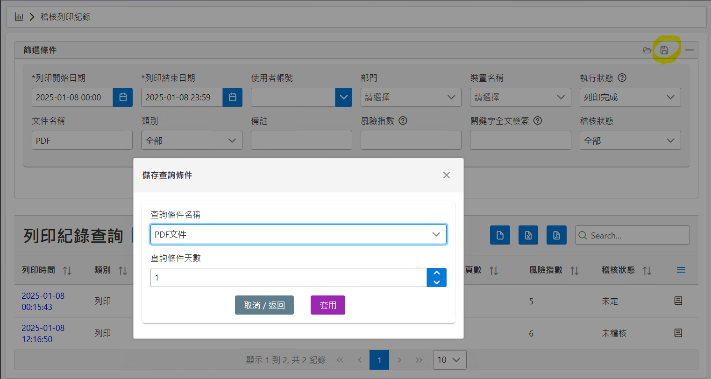
查詢條件名稱相同則覆蓋舊有的條件。

篩選條件載入
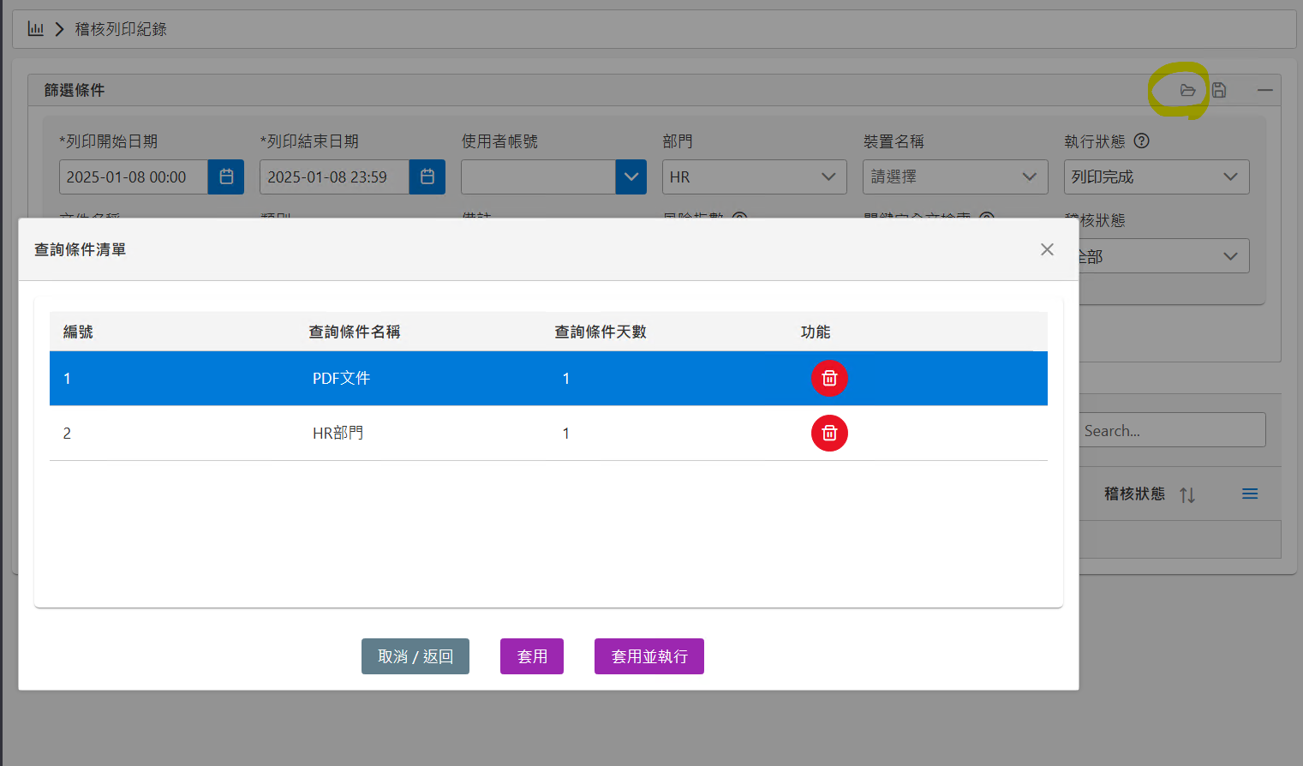
選擇條件項目後，可套用帶入套用篩選條件 或 套用並執行。

稽核調閱列印詳細紀錄
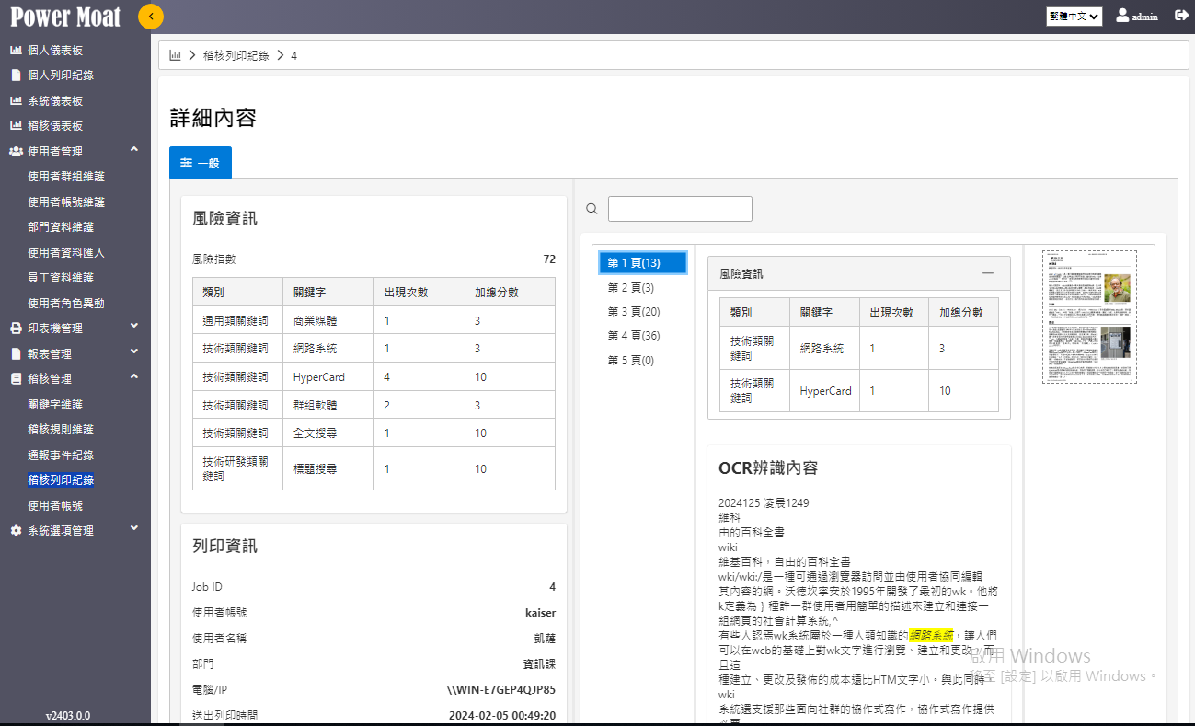
  - 風險資訊：顯示此份文件加總的風險指數
  - 列印資訊：顯示此份文件的相關資訊
  - 右方為影像及OCR內容顯示區塊
    - 上方搜尋框可以輸入搜尋字串，若符合時將於頁碼前顯示 “*”
    - 風險資訊區塊顯示符合關鍵字比對的結果
    - OCR辨識內容顯示此影像的文字內容，若符合關鍵字將以高亮度區塊顯示
    - 影像檔縮圖點擊後即可顯示大圖檢視。
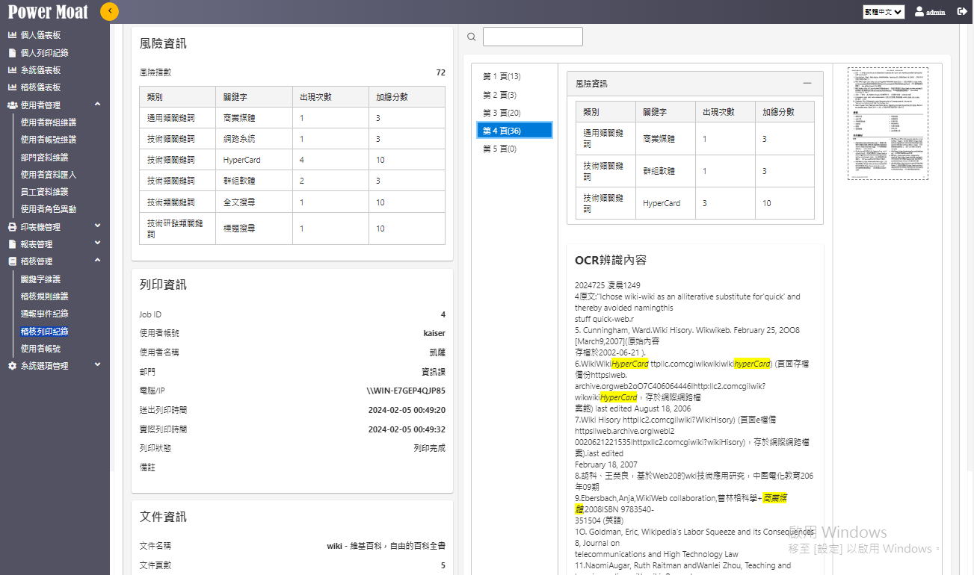

調閱影像安全模式(PINCODE)
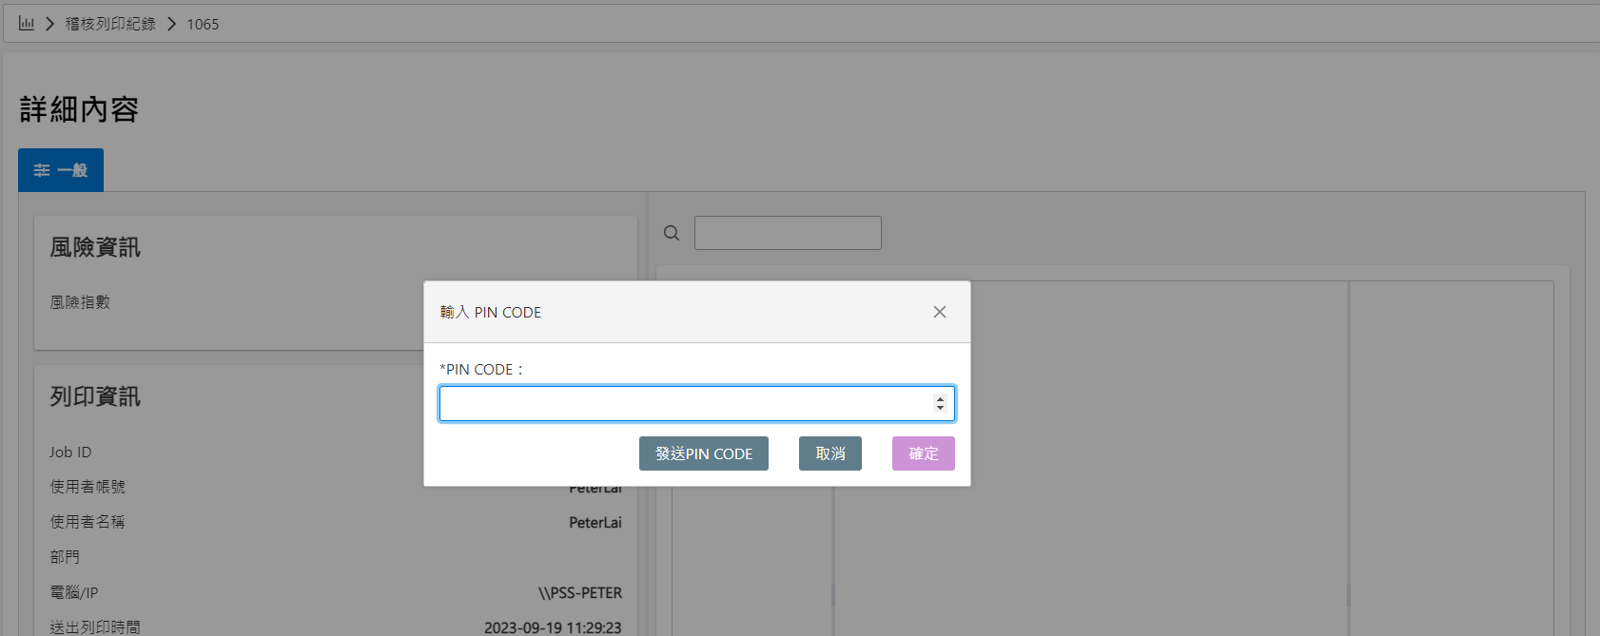
若啟用時，調閱影像時需要輸入 PIN CODE(系統會寄送至Email信箱)後才能進行影像檢視。

調閱影像安全模式(雙認證)
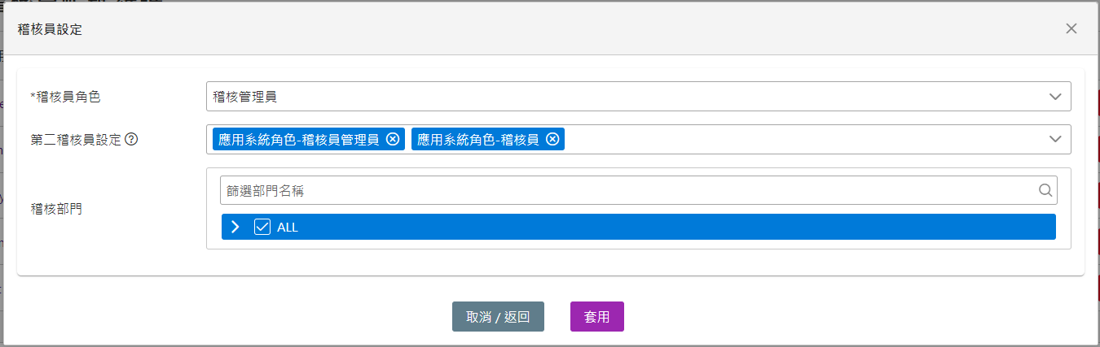
當啟用雙認證模式時，須為每位稽核者指定第二稽核員。
第二稽核員可以是指定的應用系統角色(可以多個) 或是 指定的帳號(可以多個)
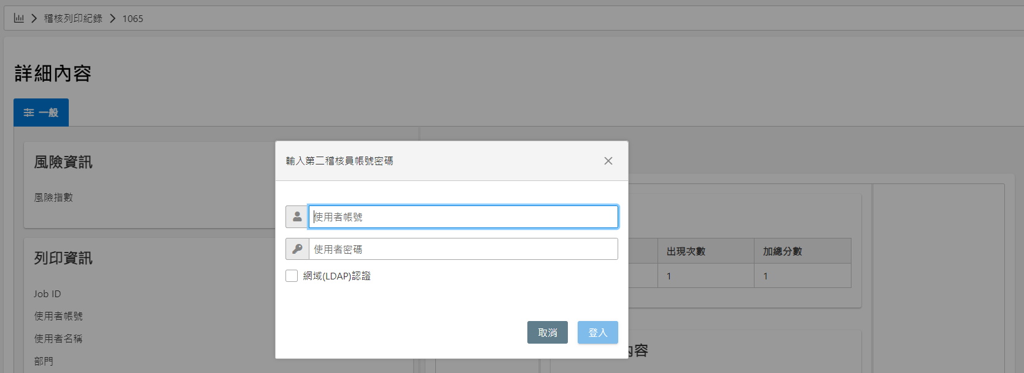
調閱影像時，須登入指定的第二稽核員後方可調閱影像。

5. 稽核員帳號維護
稽核員帳號維護。
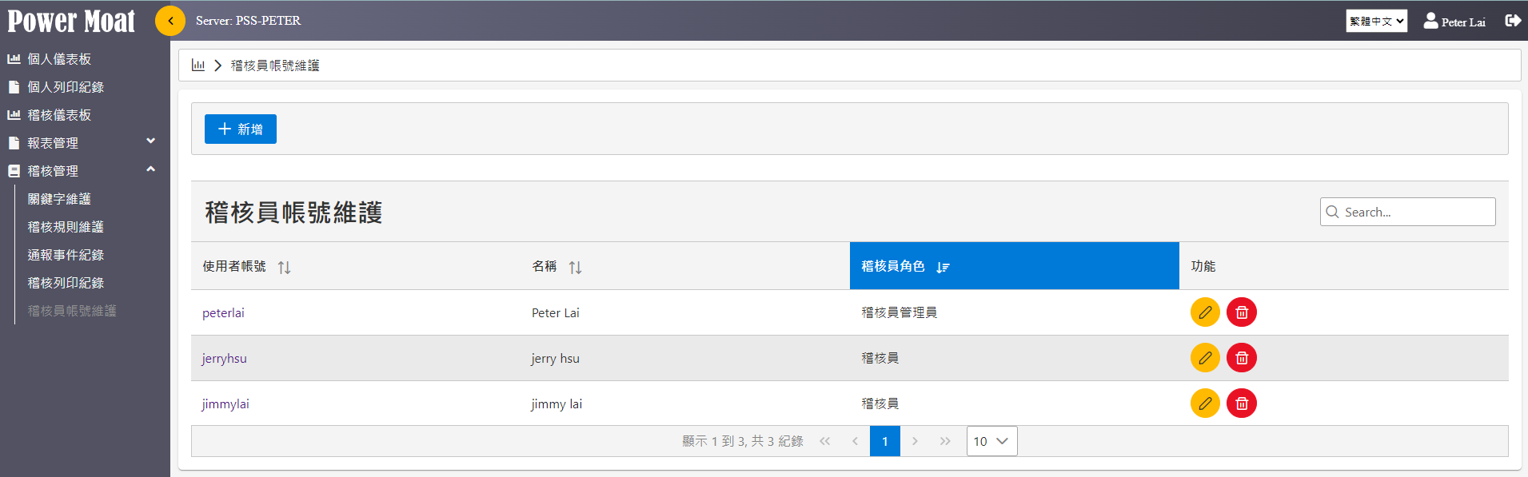
稽核管理員可依需求賦予稽核員的角色
[新增]：賦予一個帳號具備稽核員角色
例：將 tomchan 賦予稽核員角色
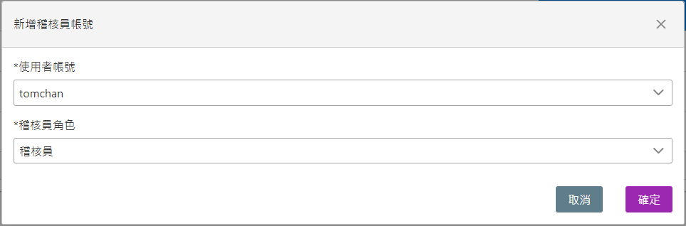
修改其相關設定(ex: 稽核部門範圍)
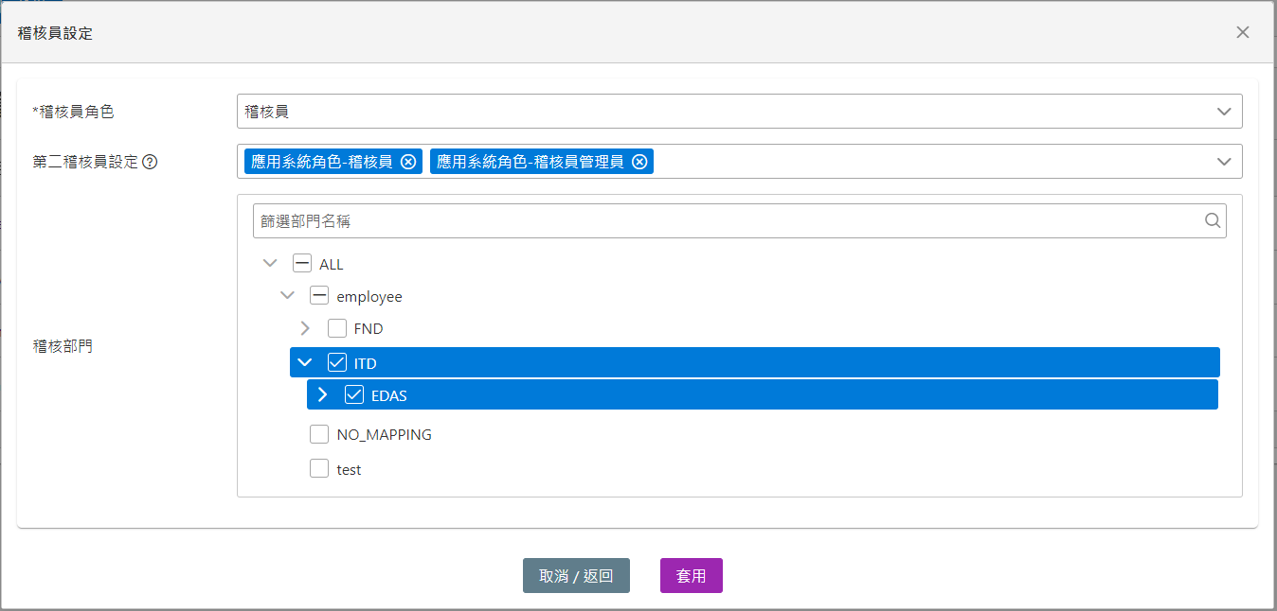

6. 白名單維護
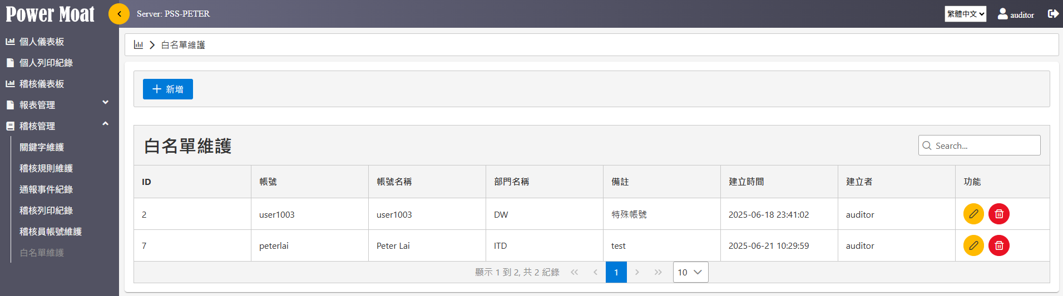
稽核管理員可依據需求設定白名單，白名單的帳號將不進行四工備存作業。
[新增]：賦予一個帳號具備白名單
例：將 peterlai 賦予白名單
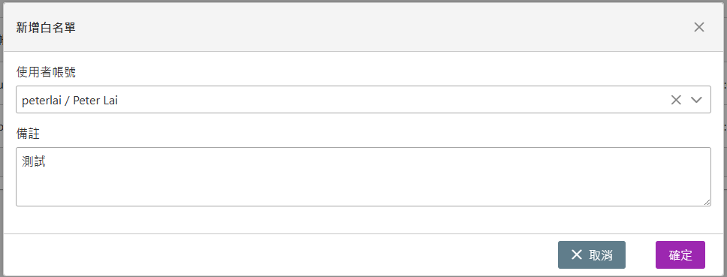

列印審核
使用情境 : 針對特定部門或是特定印表機(無浮水印) 的列印作業，需要主管進行審核，以下說明設定步驟範例。

1. 啟用文件審核
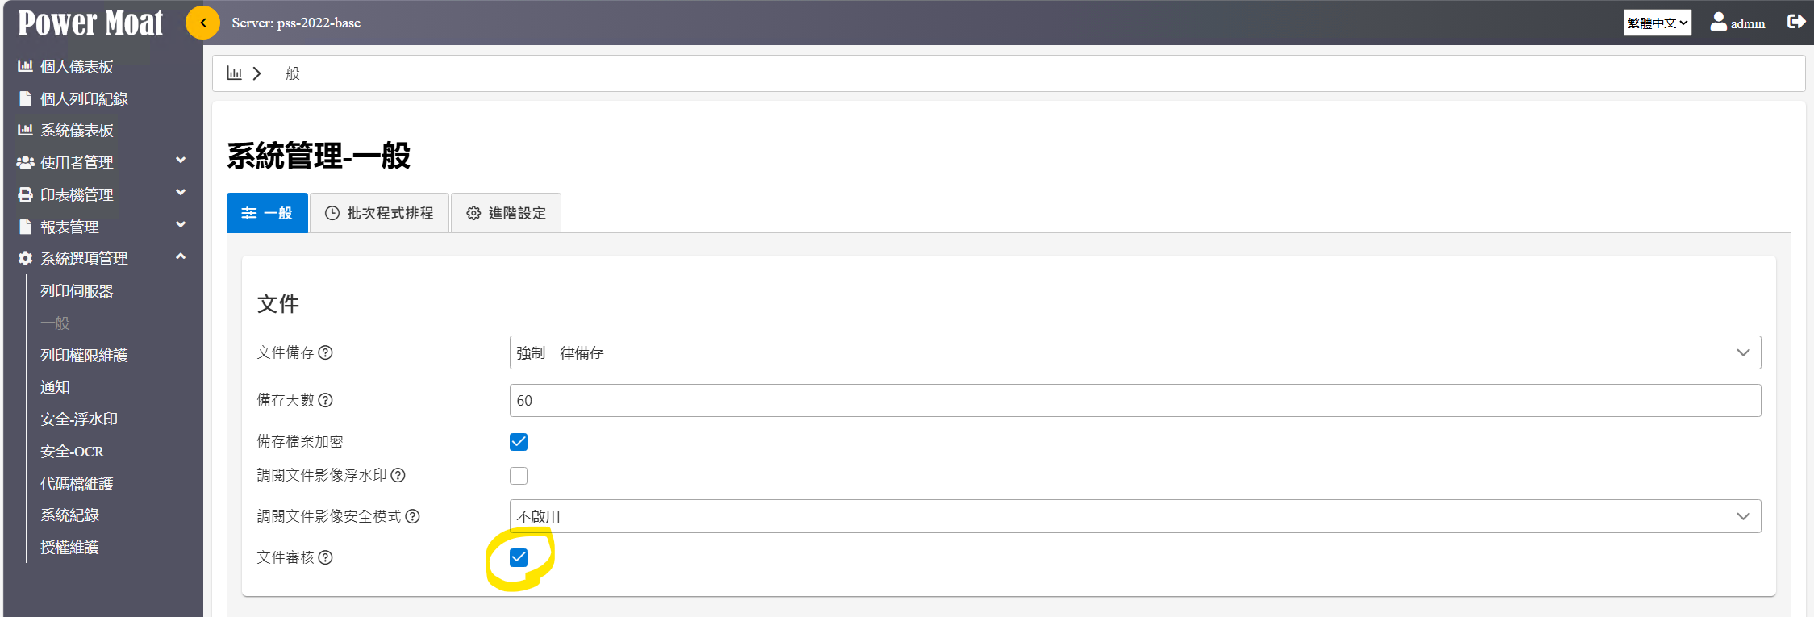

2. 部門啟用審核及設定部門審核者
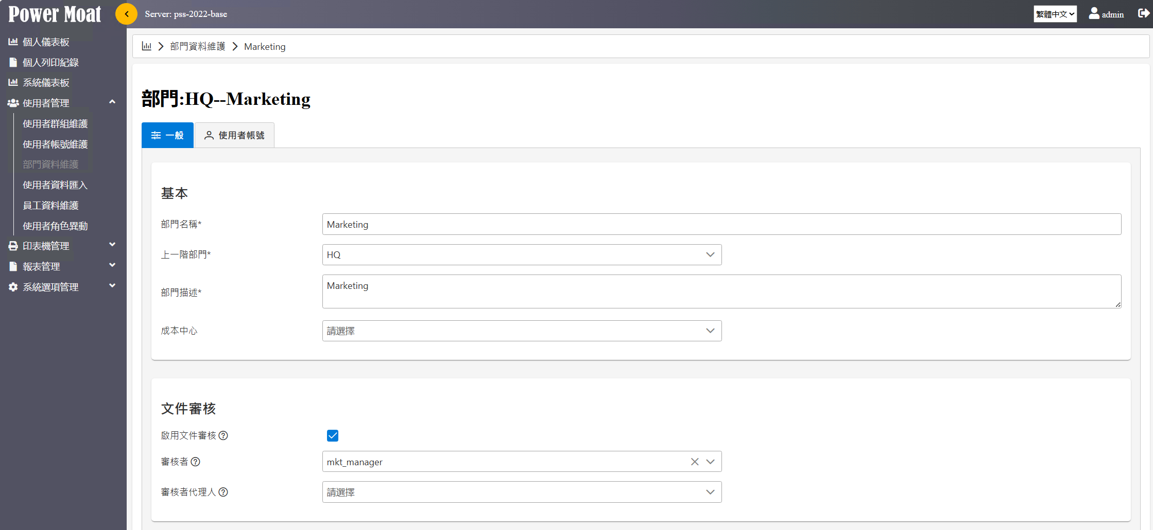
啟用文件審核時，此部門的人員之列印作業皆需要進行審核。
審核者及審核者代理人須為此部門的人員。當有人員之列印作業需要進行審核時，系統會發送通知信件至審核者及審核者代理人。

3. 無浮水印之印表機啟用審核
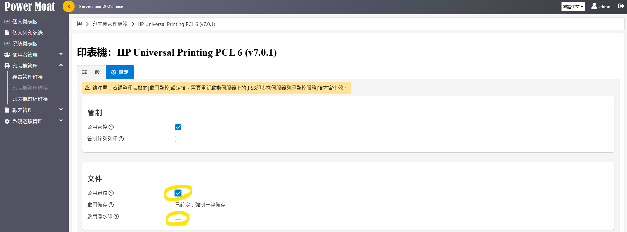
設定此印表機的列印作業 “不啟用浮水印” 但必須通過 “主管審核” 才能放行。

4. 部門審核者進行審核作業
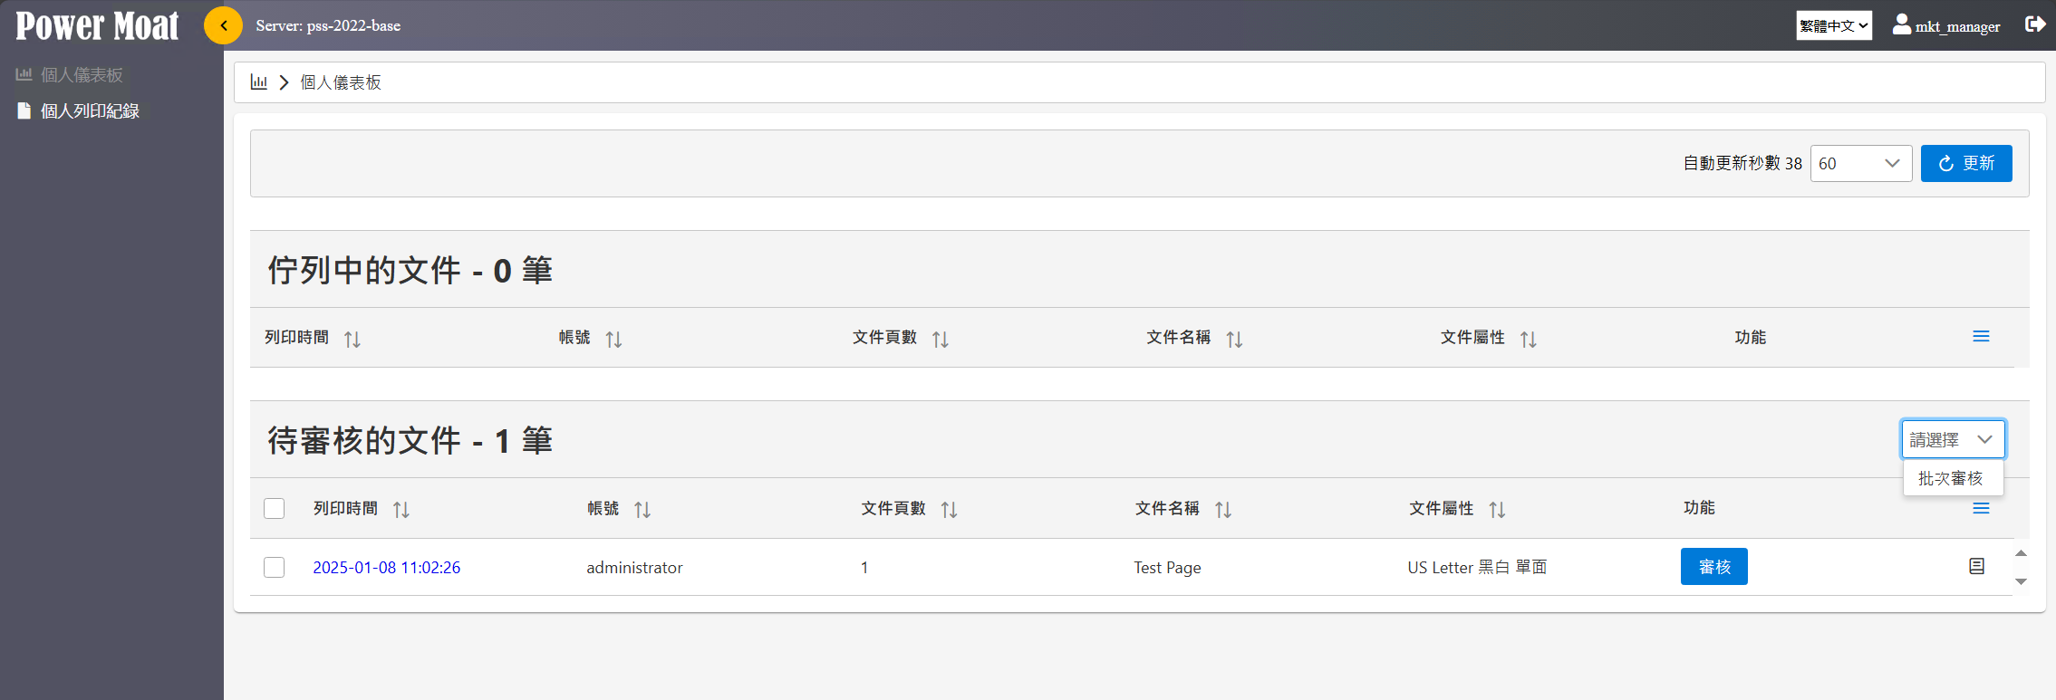
審核者登入系統後，於個人儀表板頁面可以查看待審核的文件清單。
可進行單筆審核或勾選多筆進行批次審核。
可點選連結進入文件詳細頁面進行文件內容查閱。
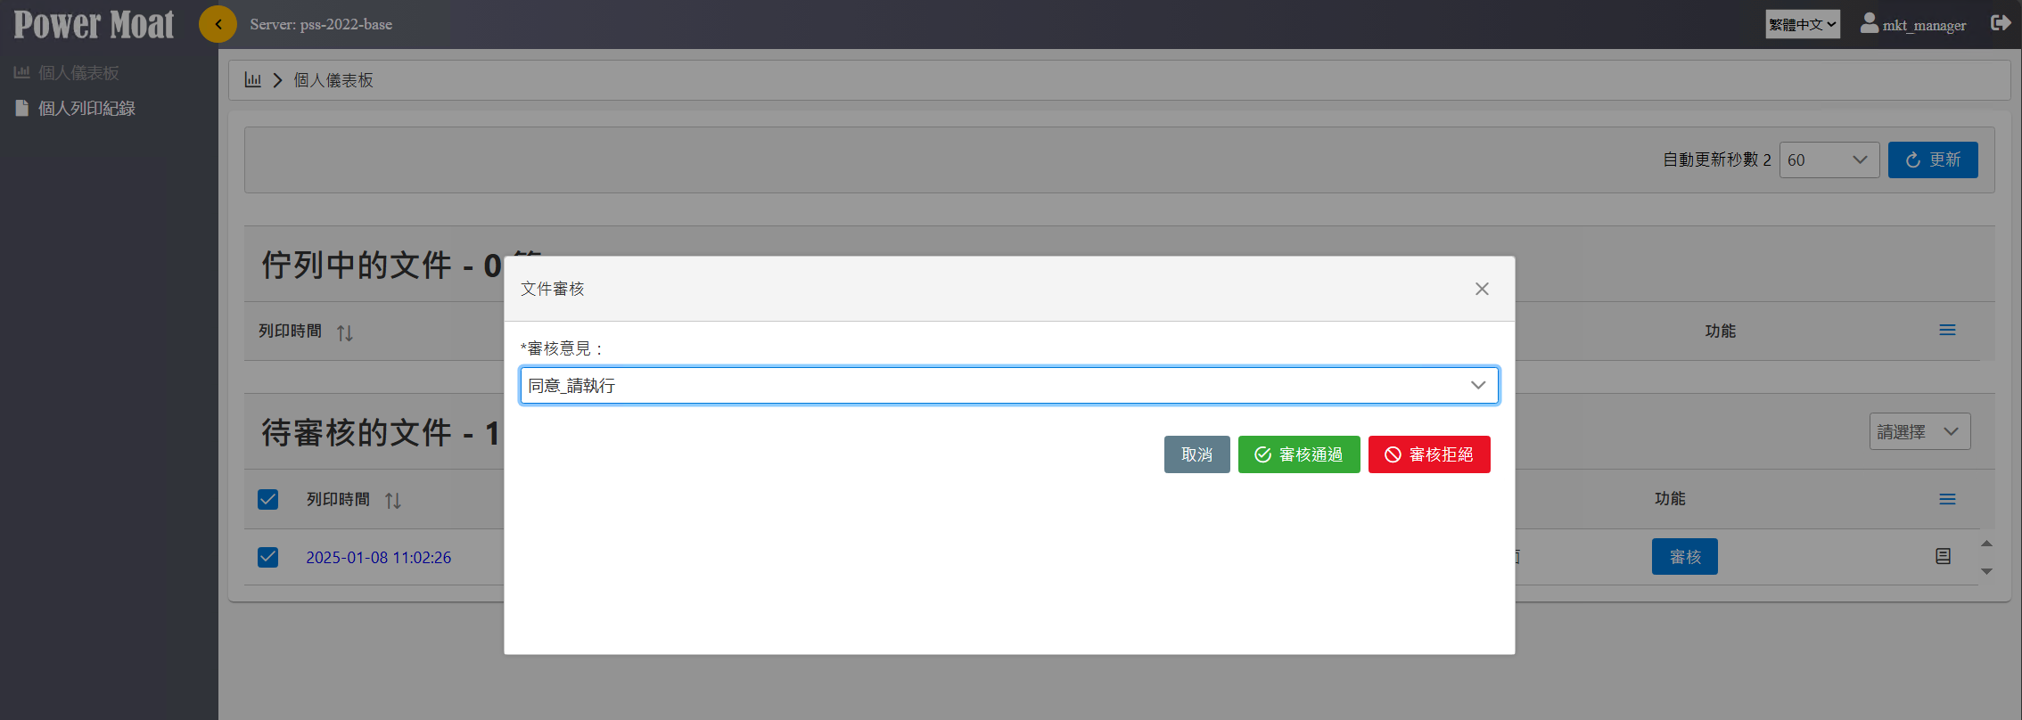
文件審核必須輸入審核意見。
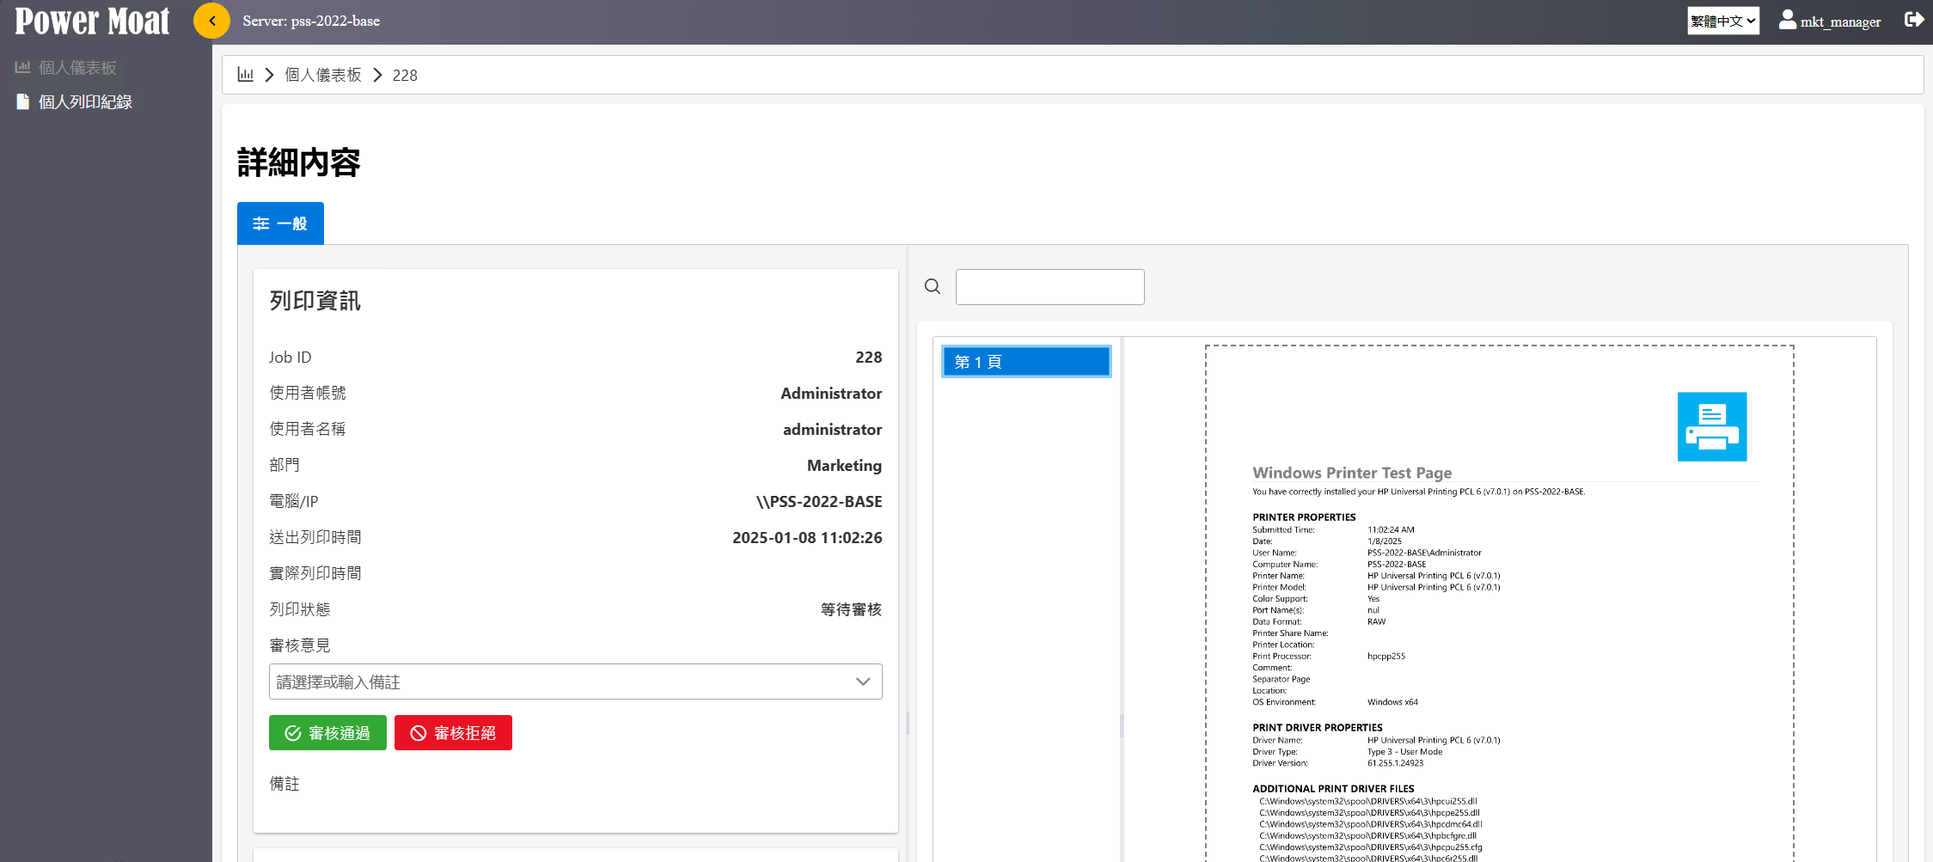
可進行文件內容影像瀏覽後再進行審核作業。

管理指南

相關服務
1. 透過 WebUI 查看伺服器的相關服務是否正常執行中
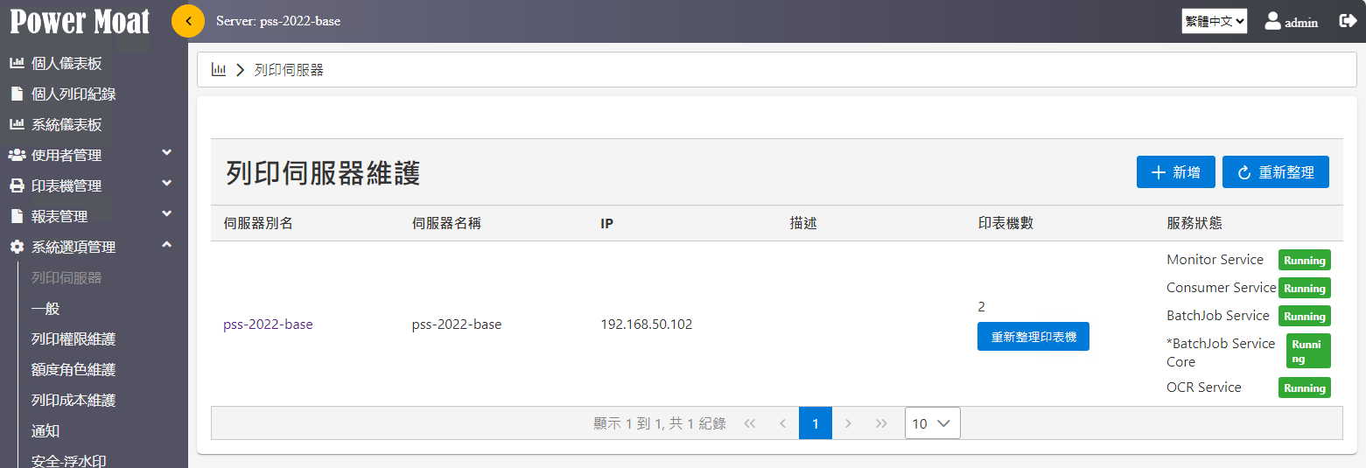

2. 於伺服器的服務查看
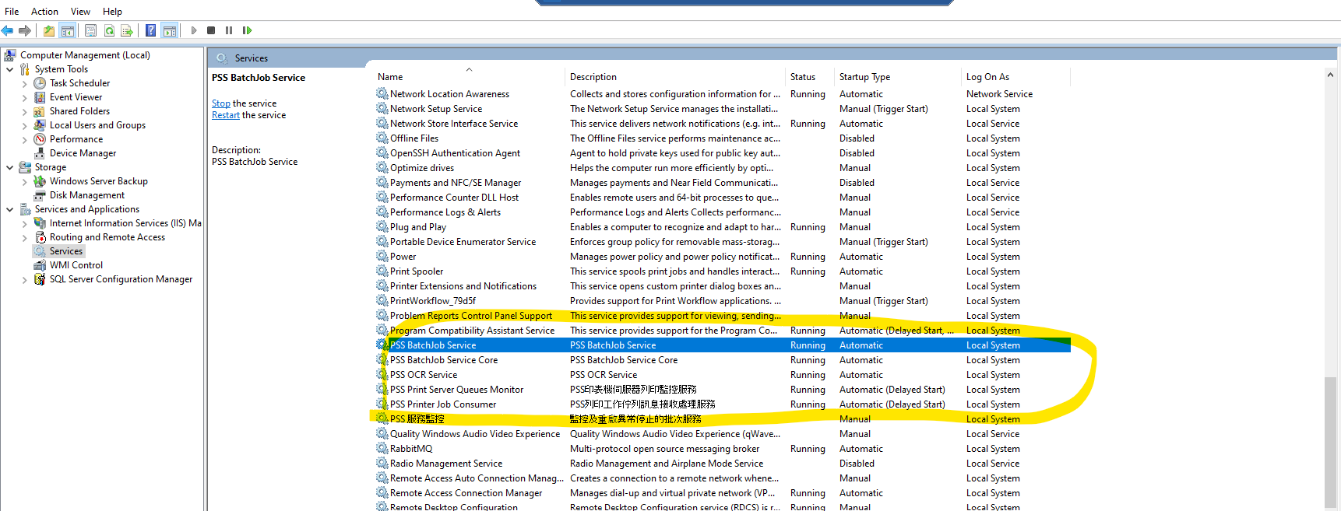

Service name | Description
PSS BatchJob Service | 列印文件影像備存批次作業服務
PSS BatchJob Service Core | 系統核心批次作業服務
PSS OCR Service | OCR服務
PSS Print Server Queues Monitor  PSS Print Job Consumer | 列印監控作業服務

3. 於伺服器的IIS查看
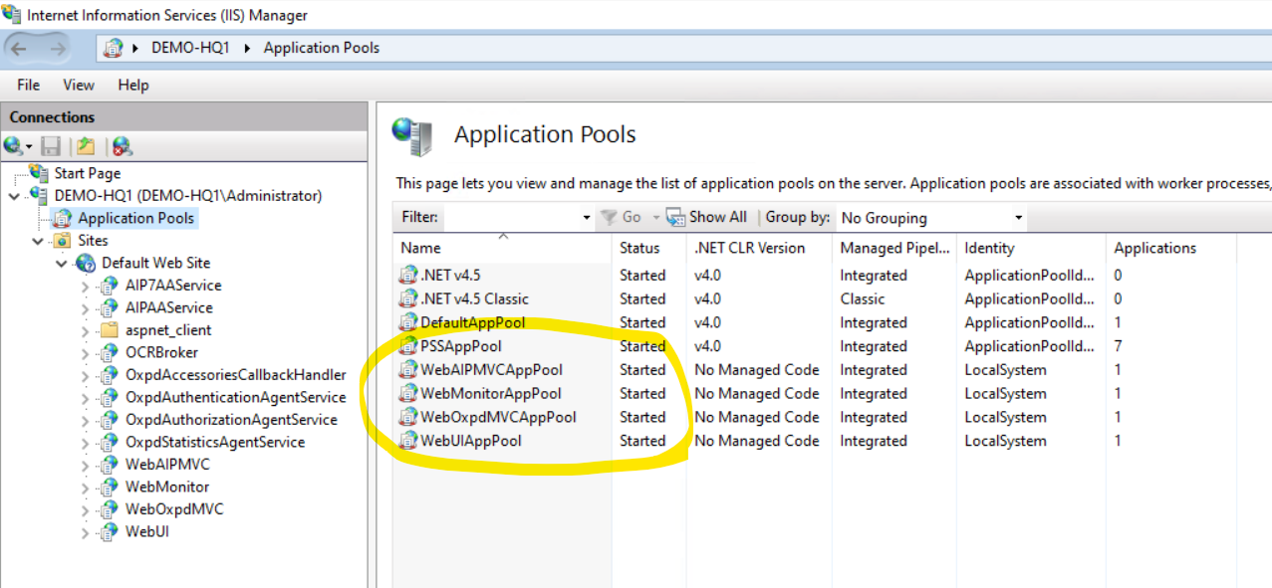
Application Pool name | Description
PSSAppPool | App Pools of MFP Web Service
WebAIPMVCAppPool | App Pool of MFP AIP 服務介面
WebMonitorMVCAppPool | App Pool of Print Queue API服務介面
WebOxpdMVCAppPool | App Pool of MFP Oxpd 服務介面
WebUIAppPool | App Pool of Web管理介面

系統日誌
系統運作的紀錄儲存在 “C:\pss_log” 目錄下，其目錄結構如下圖
各個檔案及目錄對應的運作程式的紀錄
目錄/檔案 | 說明
[batchjob] | 文件備存相關批次程式的log
[batchjobcore] | 系統核心相關批次程式的log
[monitor] | 印表機監控服務的log
[OxpdAccessories] | HP讀卡機服務的log
AIP7AuthenticationAgentService | Fuji Film AIP 認證Web service的log
AIPAuthenticationAgentService | Fuji Xerox AIP 認證Web service的log
batchdocprocess | 文件備存批次程式的log
batchjob | 文件備存批次程式的log
batchjobcore | 系統核心批次程式的log
ocrservice | OCR服務的log
OxpdAccessoriesCallbackHandler | HP 讀卡機 Web service的log
OxpdAuthenticationAgentService | HP 身分認證 Web service的log
OxpdAuthorizationAgentService | HP 授權 Web service的log
pss | Powermoat overall log
webaipmvc | Powermoat Web Service log(AIP)
webmonitor | Powermoat Web Service log(Monitor)
weboxpdmvc | Powermoat Web Service log(Oxpd)
webui | Powermoat Web Service log(WebUI)

故障排除

常見問題與解決方案：
問題 | 原因 | 處理
PSS 相關的服務無法啟動成功 | 可能原因為授權檔案發生問題，請瀏覽至管理介面的授權維護頁面確認授權資訊是否正常? | 若授權頁面顯示未授權，表示系統未正常啟動，請聯絡業務或互成合人員協助處理。
影像備存失敗 | 請確認伺服器設定的儲存路徑的可用空間是否足夠? 是否具備權限寫入? | 1. 配置足夠的可用空間  2. 配置足夠的權限
新增印表機後，漫遊列印功能未正常執行 | 系統因效能考量不會偵測系統是否有異動，故新增/修改/刪除 印表機後需手動重新啟動服務 | 1. 重新啟動列印監控服務  PSS Print Server Queues Monitor  PSS Print Job Consumer
刷卡登入緩慢 | 可能原因:  1. 網路線品質不佳(10Mb)  2. 伺服器資源不足,效能緩慢  3. MFP忙碌  4. others | 1. 更換網路線  2. 增加Server資源  3. MFP喚醒後不定期進行校正..等作業, 時常發生可reboot, 無法解決請聯絡工程師處理。  4. 聯絡廠商處理
列印伺服器突然都無法列印 | WSUS 更新後，client端列印失敗 | 若已經發生  1. 嘗試移除發生問題的 patch  2. 還原VM snapshot  未來建議  1. 進行 VM snapshot  2. 若具備 Cluster 架構, 可先進行其中一台 server更新, 無問題後再更新另外一台
Postscript印表機列印失敗(啟用浮水印) | 通常是系統的驅動程式類型未設定正確的PostScript類型 | 修正設定

